Tabla de Contenido
Introducción 5
Objetivo del Documento 7
Objetivo General del PETI 7
Objetivos Específicos del PETI 8
¿Qué Permite el PETI? 9
¿Qué Requiere el PETI? 9
Alcance del PETI 11
Alcance temporal 11
Alcance organizacional 11
Alcance temático y funcional 12
Alcance metodológico 14
Alcance en relación con otros instrumentos de planeación y gestión 14
Exclusiones y limitaciones 15
Vigencia y obligatoriedad 16
Abreviaturas y Definiciones 17
Abreviaturas 17
Definiciones 19
Marco Normativo 22
Motivadores y Ruptura Estratégicos de TI 25
Motivadores estratégicos externos (nacionales e internacionales) 25
Motivadores estratégicos territoriales (departamentales y municipales) 26
Motivadores estratégicos institucionales 27
Rupturas estratégicas en la gestión de TI del Municipio de Armenia 28
Contexto Estratégico Institucional 31
Misión de la Alcaldía de Armenia 31
Visión de la Alcaldía de Armenia 31
Objetivos Estratégicos Institucionales Relevantes para TI 31
Modelo de Planeación y Gestión Institucional 32
Grupos de Valor, Partes Interesadas y Actores Relevantes para la Gestión de TI 33
Mapa De Procesos 36
Macroprocesos 36
Descripción De Procesos 38
Estrategia de TI 59
Misión de TI 59
Visión de TI 60
Objetivos Estratégicos de TI Vigentes 60
Servicios de TI 60
Caracterización de los Servicios de TI 62
Bus TIC 79
Puntos Vive Digital 79
Zonas WiFi 82
Políticas y Estándares de TI 84
Capacidades de Arquitectura Empresarial y Gobierno de Datos 84
Gobierno y Gestión de TI 85
Información y Datos 86
Sistemas de información 86
Gestión de Servicios Tecnológicos e Infraestructura 87
Seguridad digital y continuidad del negocio 87
Uso y apropiación de las TIC 88
Situación Objetivo 89
Escenario Objetivo de Estrategia de TI 89
Escenario Objetivo de Gobierno y Gestión de TI 90
Escenario objetivo de Información y datos 92
Escenario Objetivo de Sistemas de Información e Interoperabilidad 93
Escenario Objetivo de Infraestructura Tecnológica y los Servicios TI 94
Escenario objetivo de Seguridad digital y continuidad del negocio 95
Escenario objetivo de Uso y apropiación de las TIC 95
Alineación del escenario objetivo con Gobierno Digital y Ciudades y Territorios Inteligentes 96
Direccionamiento Estratégico de TI del Municipio de Armenia 97
Propósito del Direccionamiento Estratégico de TI 97
Misión y Visión de la Gestión de TI 98
Misión de TI 98
Visión de TI 98
Principios y Enfoques Orientadores de la Gestión TIC 98
Objetivos Estratégicos de TI 99
Líneas de Acción Estratégicas de TI 101
Capacidades de TI a Desarrollar o Fortalecer 103
Hoja de Ruta de Implementación para el PETI 105
Enfoque General y Criterios de Secuenciación 105
Fases de Implementación 2025–2027 106
Cronograma Macro de Implementación 107
Hitos Clave e Interdependencias 109
Gestión del Cambio, Comunicaciones y Capacidades 110
Modelo de Gobernanza TI y Gobierno Digital 111
Objetivo del Modelo de Gobernanza 111
Alcance del Modelo de Gobernanza 111
Principios de Gobernanza 111
Estructura Organizacional y Roles en la Gobernanza de TI 112
Roles clave 112
Instancias de decisión y coordinación 113
Comité de Tecnologías de la Información y Gobierno Digital (instancia estratégica) 113
Mesas técnicas TIC (instancia táctica) 114
Equipos de Proyecto y Mesas de Servicio (Instancia Operativa) 115
Esquema de Indicadores y Seguimiento del PETI 116
Propósito y Principios del Sistema de Indicadores de TI 116
Estructura General de Indicadores 116
Indicadores por Objetivo Estratégico de TI 117
Indicadores para OETI-01 117
Indicador para OETI-02 117
Indicadores para OETI-03 117
Indicadores de Gobierno Digital y madurez CTI 118
Conclusiones Y Recomendaciones 118
Síntesis del Proceso de Actualización del PETI 118
Principales Aportes del PETI Actualizado 119
Condiciones Críticas de Éxito para la Implementación 120
Recomendaciones Generales para la Administración Municipal 121

Introducción

El avance de las Tecnologías de la Información y las Comunicaciones (TIC) ha transformado de manera profunda la forma en que las entidades públicas planean, gestionan y entregan valor a la ciudadanía. En Colombia, las TIC dejaron de ser un recurso meramente operativo para convertirse en un habilitador estratégico de la gestión pública, articulado con modelos de gestión por procesos, enfoques de calidad y esquemas de dirección orientados a resultados.

En este contexto, el Gobierno Nacional ha consolidado un marco de políticas, normas y lineamientos que orientan la transformación digital del Estado y el aprovechamiento estratégico de las TIC, dentro del cual la Política de Gobierno Digital, adoptada mediante el Decreto 767 de 2022, se constituye en el referente central para la planeación y gestión de las capacidades digitales de las entidades públicas. Esta política define, entre otros, el Habilitador de Arquitectura, que establece lineamientos para estructurar la gestión de TI a través de dominios como estrategia, gobierno de TI, información, sistemas de información, servicios tecnológicos, seguridad digital y uso/apropiación.

Para la Alcaldía de Armenia, las TIC se han consolidado como un componente transversal del modelo de gestión institucional, con impacto directo en la eficiencia de los procesos, la transparencia en la gestión pública, la calidad de los servicios a la ciudadanía y la capacidad del municipio para avanzar hacia esquemas de Gobierno Digital y de Ciudades y Territorios Inteligentes. El PETI vigente (2024–2027) reconoció este papel habilitador de las TIC y realizó un primer esfuerzo de alineación con el Marco de Referencia de Arquitectura Empresarial y con los dominios de gestión de TI definidos por MinTIC, tomando como base el diagnóstico de servicios tecnológicos, la clasificación de sistemas de información y el análisis de impacto sobre los procesos institucionales.

No obstante, los ejercicios de revisión y análisis de brechas realizados a partir de 2024 evidenciaron la necesidad de actualizar y robustecer el PETI del municipio, tanto en su marco conceptual como en su alineación con la nueva planeación institucional y con los desarrollos recientes en materia de política pública digital.

Adicionalmente, se evidenció la necesidad de articular de manera más explícita la gestión TIC con el Modelo Integrado de Planeación y Gestión (MIPG), fortaleciendo el rol estratégico de la Secretaría TIC en el logro de los objetivos institucionales y en el cumplimiento de los compromisos del Plan de Desarrollo Municipal, así como de mejorar la coherencia entre la información reportada en el FURAG para la Política de Gobierno Digital y los instrumentos internos de planeación de TI.

Este Plan Estratégico de Tecnologías de la Información – PETI 2025–2027 de la Alcaldía de Armenia se formula, por tanto, como una actualización integral del PETI institucional, que:
- Se alinea con la Política de Gobierno Digital, el Habilitador de Arquitectura y las guías oficiales del MinTIC, en especial la “Guía Cómo Estructurar el Plan Estratégico de Tecnologías de la Información – PETI (G.ES.06)”, y las guías del dominio de Estrategia TI del Marco de Referencia de Arquitectura Empresarial.
- Articula la estrategia de TI con el Plan de Desarrollo Municipal vigente, la planeación sectorial y los instrumentos institucionales de planeación (planes estratégicos, operativos, de inversión y de mejoramiento).
- Integra como insumo la revisión del PETI vigente, los diagnósticos técnicos y normativos, las matrices de brechas, los resultados de FURAG para la Política de Gobierno Digital y los resultados del Modelo de Madurez de Ciudades y Territorios Inteligentes.
- Incorpora buenas prácticas y aprendizajes identificados en PETI de otras entidades territoriales y del orden nacional, adaptados al contexto, capacidades y prioridades del Municipio de Armenia.
El documento adopta la estructura recomendada por el MinTIC, abordando de manera ordenada: el contexto estratégico institucional, la situación actual de la gestión de TI, el escenario objetivo para el horizonte 2025–2027, el análisis de brechas, el direccionamiento estratégico de TI, la arquitectura de TI, el portafolio de iniciativas y proyectos TIC, el modelo de gobernanza y gestión, el esquema de indicadores y seguimiento, así como los anexos técnicos que soportan la planeación.
En particular, el PETI:
- Revisa y actualiza la estrategia de TI para la Alcaldía de Armenia, redefiniendo misión, visión, objetivos estratégicos de TI y principios de gestión, de forma alineada con la nueva administración, con las prioridades territoriales y con las políticas nacionales de transformación digital.
- Consolida un modelo de gobernanza de TI y de Gobierno Digital, con roles, responsabilidades, instancias de decisión y mecanismos de coordinación entre la Secretaría TIC, la Oficina de Planeación, Hacienda y las dependencias misionales.
- Fortalece la gestión de la información y de los datos, incorporando lineamientos para la gobernanza de datos, la calidad de la información, la apertura de datos y la protección de la información, en coherencia con las políticas nacionales de datos abiertos, seguridad digital y transparencia.
Finalmente, este PETI se concibe como un instrumento vivo y de gestión, que debe ser utilizado de manera permanente por la administración municipal como referencia para:
- Priorizar y orientar las inversiones en TIC.
- Alinear los proyectos de tecnología con las metas del Plan de Desarrollo.
- Coordinar la actuación de las diferentes dependencias alrededor de iniciativas de transformación digital.
- Demostrar ante los órganos de control, el MinTIC y la ciudadanía la coherencia entre los recursos destinados a TIC y los resultados esperados en términos de valor público, eficiencia administrativa, transparencia y calidad del servicio.
De esta manera, el Plan Estratégico de Tecnologías de la Información – PETI 2025–2027 de la Alcaldía de Armenia se convierte en la hoja de ruta que orienta la consolidación de una gestión de TI madura, alineada con el modelo de Gobierno Digital, con la agenda de Ciudades y Territorios Inteligentes y con las aspiraciones de desarrollo sostenible del municipio, garantizando que cada decisión tecnológica contribuya efectivamente al bienestar de la ciudadanía y al fortalecimiento institucional.

Objetivo del Documento

El Plan Estratégico de Tecnologías de la Información y las Comunicaciones – PETI 2025–2027 de la Alcaldía de Armenia tiene como propósito central constituirse en el instrumento rector de la gestión de las TIC en la entidad, orientando, de manera articulada con la planeación institucional, las decisiones sobre capacidades digitales, inversiones tecnológicas, proyectos y servicios de TI necesarios para apoyar el cumplimiento de la misión, la visión y los objetivos estratégicos del municipio.
En coherencia con la Guía “Cómo estructurar el Plan Estratégico de Tecnologías de la Información – PETI” (G.ES.06), el presente documento define el marco conceptual, metodológico y operativo que permite: describir la situación actual de la gestión de TI, establecer un escenario objetivo de mediano plazo, identificar y priorizar brechas, formular el direccionamiento estratégico de TI y establecer el modelo de gobernanza y seguimiento requerido para su implementación.

Objetivo General del PETI

Definir y consolidar el Plan Estratégico de Tecnologías de la Información y las Comunicaciones – PETI 2025–2027 de la Alcaldía de Armenia, como instrumento de planeación y gestión que oriente el desarrollo, uso y aprovechamiento estratégico de las TIC en la entidad, alineado con la Política de Gobierno Digital, el Marco de Referencia de Arquitectura Empresarial del Estado, el Plan de Desarrollo Municipal y las prioridades de ciudad inteligente, con el fin de apoyar el cumplimiento de los objetivos institucionales, mejorar la prestación de servicios a la ciudadanía y fortalecer la eficiencia, transparencia y modernización de la administración municipal.

Objetivos Específicos del PETI

Tomando como referencia el PETI vigente de la Alcaldía de Armenia, la matriz de brechas y las buenas prácticas de PETI de otras entidades territoriales, se establecen los siguientes objetivos específicos:
- Alinear la gestión de TI con la planeación institucional y las políticas nacionales de transformación digital, asegurando que el PETI articule de manera explícita la estrategia de TI con el Plan de Desarrollo Municipal, el Modelo Integrado de Planeación y Gestión – MIPG, la Política de Gobierno Digital y la agenda de Ciudades y Territorios Inteligentes.
- Actualizar y fortalecer el diagnóstico de la situación actual de la gestión de TI en la Alcaldía de Armenia, describiendo el estado de los dominios de Estrategia de TI, Gobierno y gestión de TI, Información y datos, Sistemas de información, Infraestructura y servicios tecnológicos, Seguridad digital y Uso y apropiación de las TIC.
- Definir el escenario objetivo u horizonte de la gestión de TI para el periodo 2025–2027, estableciendo las capacidades institucionales, tecnológicas y de gestión que la Alcaldía de Armenia requiere alcanzar para soportar adecuadamente sus procesos estratégicos, misionales, de apoyo y de evaluación, y para avanzar en la consolidación de un gobierno digital y de un territorio inteligente.
- Identificar, analizar y priorizar las brechas de TI existentes entre la situación actual y el escenario objetivo, considerando aspectos normativos, estratégicos, organizacionales, de procesos, de información, de tecnología, de seguridad y de apropiación, y documentando sus implicaciones y riesgos para la entidad en caso de no ser atendidas.
- Establecer el direccionamiento estratégico de TI de la Alcaldía de Armenia para el periodo 2025–2027, mediante la definición de misión, visión, principios, objetivos estratégicos, objetivos específicos y líneas de acción de TI, asegurando su coherencia con los objetivos institucionales y con los lineamientos del Marco de Referencia de Arquitectura Empresarial.
- Definir el modelo de gobernanza, organización y gestión de TI que soporte la implementación del PETI, estableciendo roles, responsabilidades, instancias de decisión, mecanismos de coordinación interdependencias, esquemas de relacionamiento con proveedores y aliados, y lineamientos para la gestión de riesgos, calidad, seguridad digital y continuidad de servicios TIC.
- Establecer el modelo de seguimiento, indicadores y mecanismos de actualización del PETI, definiendo indicadores estratégicos de TI, indicadores de proyecto y de madurez digital, así como la periodicidad y los medios para el monitoreo, reporte y revisión del avance del PETI, garantizando la mejora continua y la adaptación del plan ante cambios institucionales, tecnológicos o normativos.

¿Qué Permite el PETI?

En línea con la estructura utilizada en otros PETI territoriales, el PETI de la Alcaldía de Armenia permite principalmente:
- Orientar las decisiones de inversión en TIC hacia iniciativas que aporten de manera directa al cumplimiento de los objetivos estratégicos de la Alcaldía y a la generación de valor público.
- Visibilizar las brechas y riesgos asociados a la gestión de TI, facilitando la priorización de acciones de fortalecimiento institucional, modernización tecnológica y mejora de procesos.
- Articular la gestión TIC con la planeación institucional, integrando el lenguaje y los productos del PETI con el Plan de Desarrollo Municipal, el POAI y otros instrumentos de gestión.
- Soportar la implementación de la Política de Gobierno Digital y la agenda de Ciudades y Territorios Inteligentes, a través de proyectos e iniciativas TIC concretas, medibles y trazables.
- Disponer de una hoja de ruta de transformación digital, que facilite la coordinación entre dependencias, la gestión de proveedores y el seguimiento por parte de los órganos de control.

¿Qué Requiere el PETI?

Para cumplir con estos objetivos, el PETI requiere, a su vez:

- El compromiso activo de la alta dirección y de los responsables de los procesos institucionales, como patrocinadores y corresponsables de las iniciativas TIC.
- La participación de las dependencias misionales, de apoyo y de evaluación, para el levantamiento de necesidades, la validación de brechas y la construcción del portafolio de proyectos.
- La asignación de recursos financieros, humanos y tecnológicos suficientes y oportunos, acordes con las prioridades definidas en el portafolio TIC y la hoja de ruta.
- La adopción de prácticas de gestión de proyectos, riesgos, calidad y seguridad digital, alineadas con los lineamientos del Estado colombiano.
- La actualización periódica del propio PETI, en coherencia con la dinámica institucional, las innovaciones tecnológicas y las actualizaciones normativas.

Alcance del PETI

El Plan Estratégico de Tecnologías de la Información y las Comunicaciones – PETI 2025–2027 de la Alcaldía de Armenia define el marco de actuación de la entidad en materia de gestión de las TIC para el horizonte 2025–2027.
Este capítulo precisa qué cubre y qué no cubre el PETI, a quién aplica, sobre qué temas actúa y cómo se relaciona con otros instrumentos de planeación y gestión.

Alcance temporal
El PETI:
- Cubre el periodo comprendido entre los años 2025 y 2027, coincidiendo con el horizonte de planeación de la administración municipal y la vigencia de los principales instrumentos de planeación estratégica y operativa.
- Se formula con una visión de mediano plazo, pero contempla la posibilidad de:
  - Realizar ajustes anuales derivados de cambios normativos, institucionales, tecnológicos o presupuestales.
  - Incorporar proyectos cuya ejecución pueda extenderse más allá de 2027, siempre que su formulación, decisión de inversión o fase inicial se encuentren dentro del horizonte del PETI.
- Establece una hoja de ruta escalonada (corto, mediano y largo plazo dentro del horizonte 2025–2027), que permite ordenar la implementación del portafolio TIC según prioridades, capacidades institucionales y disponibilidad de recursos.

Alcance organizacional

El PETI aplica a:
- Toda la estructura organizacional de la Alcaldía de Armenia – nivel central, incluyendo:
  - Despacho del alcalde.
  - Secretarías, direcciones y oficinas asesoras.
  - Dependencias misionales, de apoyo y de evaluación/seguimiento.
- Procesos estratégicos, misionales, de apoyo y de evaluación y control definidos en el Mapa de Procesos institucional, en la medida en que:
  - Hacen uso de sistemas de información, infraestructura y servicios TIC.
  - Se soportan en datos e información producidos o administrados por la Alcaldía.
  - Requieren capacidades digitales (analítica, servicios en línea, interoperabilidad, etc.).
El PETI:
- Reconoce la existencia de entidades descentralizadas, institutos y empresas del orden municipal que mantienen su propia autonomía administrativa y presupuestal.
Para ellas:
  - El PETI constituye referente de articulación y alineación cuando exista interoperabilidad, intercambio de información o uso compartido de soluciones tecnológicas con la administración central.
  - No reemplaza los planes estratégicos TIC que dichas entidades deban formular según su propia normatividad, pero sí orienta la búsqueda de sinergias tecnológicas y de datos.

Alcance temático y funcional

El PETI abarca de manera integral la gestión de las TIC en la Alcaldía de Armenia, en línea con los dominios definidos por el MinTIC y el marco de Arquitectura Empresarial. En particular, el documento cubre:

- Estrategia de TI
  - Definición de misión, visión, objetivos estratégicos y objetivos específicos de TI.
  - Principios y lineamientos de gestión de TI alineados con la misión institucional, el Plan de Desarrollo y las políticas nacionales de transformación digital.
  - Rol de la función TIC como habilitador de la modernización institucional, el gobierno digital y el territorio inteligente.
- Gobierno y gestión de TI
  - Modelo de gobernanza de TI y de Gobierno Digital.
  - Roles y responsabilidades de la Secretaría TIC y de las demás dependencias en la planeación, ejecución y seguimiento de las iniciativas TIC.
  - Mecanismos de coordinación interdependencias, comités, instancias de decisión y relación con proveedores.
- Información y datos
  - Lineamientos para la gobernanza de datos (roles, políticas, procesos).
  - Gestión de calidad de la información, clasificación y tratamiento de datos, protección de datos personales, datos abiertos y analítica.
  - Uso de la información para la toma de decisiones, seguimiento a la gestión y generación de valor público.
- Sistemas de información
  - Inventario y caracterización de los sistemas de información institucionales.
  - Análisis de su alineación con los procesos, niveles de integración e interoperabilidad.
  - Definición de requerimientos de modernización, consolidación, integración o sustitución, y hoja de ruta de evolución.
- Infraestructura tecnológica y servicios tecnológicos
  - Plataformas tecnológicas, redes, comunicaciones, infraestructura on-premise y en la nube.
  - Servicios de TI ofrecidos (soporte, mesa de ayuda, servicios de plataforma, bases de datos, etc.).
  - Criterios de disponibilidad, capacidad, desempeño y escalabilidad requeridos para soportar los procesos institucionales y los servicios digitales.
- Seguridad digital y continuidad del negocio
  - Lineamientos de seguridad de la información y ciberseguridad.
  - Gestión de riesgos de seguridad digital asociados a procesos, sistemas, infraestructura y datos.
  - Requerimientos de continuidad de servicios TIC, respaldos, recuperación ante desastres y resiliencia tecnológica.
- Uso y apropiación de las TIC
  - Capacidades digitales de los servidores públicos y contratistas.
  - Cultura organizacional frente al uso de herramientas TIC, datos y servicios digitales.
  - Estrategias de formación, sensibilización, gestión del cambio y acompañamiento a los usuarios internos y externos.
- Gobierno Digital y Ciudades y Territorios Inteligentes
  - Alineación del PETI con los habilitadores de la Política de Gobierno Digital.
  - Vinculación de las capacidades TIC con la agenda de ciudad inteligente (soluciones, datos urbanos, gestión del territorio, servicios a la ciudadanía).
  - Uso de los resultados de FURAG y del Modelo de Madurez de Ciudades y Territorios Inteligentes como insumo para priorizar acciones.

Alcance metodológico

Desde el punto de vista metodológico, el PETI:
- Integra diagnóstico, planeación y gestión, abarcando:
  - Análisis de la situación actual de la gestión de TI y de las capacidades digitales de la entidad.
  - Definición de un escenario objetivo u horizonte de TI 2025–2027.
  - Identificación y priorización de brechas entre la situación actual y el escenario objetivo.
  - Formulación del direccionamiento estratégico de TI y definición de la arquitectura objetivo.
  - Estructuración del portafolio de iniciativas y proyectos TIC y su hoja de ruta.
  - Definición del modelo de gobernanza, indicadores y mecanismos de seguimiento del PETI.
- Se fundamenta en la guía oficial de MinTIC para la formulación del PETI y el dominio de Estrategia de TI del Marco de Referencia de Arquitectura Empresarial, adaptando sus fases y productos a la realidad organizacional y al nivel de madurez institucional de la Alcaldía de Armenia.
- Reconoce la existencia de otros marcos y buenas prácticas (por ejemplo, COBIT, ITIL, ISO 27001, ISO 20000, ISO 38500), que sirven como referencia para el diseño de procesos y controles, sin convertirse en el objeto central del documento.

Alcance en relación con otros instrumentos de planeación y gestión

El PETI:
- Se articula con:
  - El Plan de Desarrollo Municipal, como marco superior de prioridades y resultados a los que deben contribuir las TIC.
  - El Modelo Integrado de Planeación y Gestión – MIPG, especialmente en las dimensiones de Gestión con Valores para el Resultado, Gestión del Talento Humano, Gestión de la Información y el Conocimiento, Gestión de la Tecnología y la Innovación y Evaluación del Desempeño.
  - Los planes sectoriales e institucionales (planes estratégicos, planes de acción, planes de mejoramiento, planes de seguridad de la información, planes de datos abiertos, etc.).
  - La Política de Gobierno Digital, el Plan Nacional de Infraestructura de Datos y la estrategia de Ciudades y Territorios Inteligentes.
- Sirve como insumo para la formulación de proyectos en el Banco de Programas y Proyectos, la elaboración del Plan Operativo Anual de Inversiones (POAI) y la justificación técnica de las inversiones en TIC ante Hacienda, Planeación y los órganos de control.
- No reemplaza los instrumentos de gestión operativa (procedimientos, manuales, instructivos), pero establece el marco estratégico que estos deben observar y los objetivos que deben contribuir a cumplir.

Exclusiones y limitaciones
El PETI, como instrumento estratégico, no incluye:
- La especificación detallada de diseño, construcción o parametrización de sistemas de información o soluciones tecnológicas específicas (análisis técnico detallado, modelado de datos, diagramas de arquitectura de bajo nivel, código, etc.).
- La documentación completa de procedimientos operativos normalizados de TI (por ejemplo, manuales detallados de operación de la mesa de ayuda, scripts técnicos, configuraciones específicas de equipos o plataformas), aunque sí define lineamientos y responsabilidades para su existencia y actualización.
- La descripción exhaustiva y técnica de todas las configuraciones de infraestructura, que es propia de inventarios detallados y documentación específica de plataformas; el PETI se centra en la visión de capacidades, brechas y requerimientos de modernización.
- Aspectos de planeación y gestión ajenos a la función TIC que no tengan relación directa con el uso de tecnologías de la información, aun cuando se mencionen para efectos de contexto.
Asimismo, el PETI reconoce como limitaciones prácticas:
- La disponibilidad de información y de insumos suministrados por las dependencias al momento de su formulación.
- La disponibilidad de recursos financieros, humanos y tecnológicos, que condiciona el ritmo de implementación del portafolio TIC.
- Los cambios normativos, tecnológicos o institucionales que puedan requerir ajustes al plan durante su vigencia.

Vigencia y obligatoriedad

El PETI 2025–2027 de la Alcaldía de Armenia:
- Entra en vigencia una vez sea adoptado formalmente por la administración municipal mediante el acto administrativo correspondiente (decreto, resolución o acto equivalente).
- Se constituye en referente obligatorio para:
  - La Secretaría TIC, como responsable principal de su implementación y seguimiento.
  - Las demás dependencias de la Alcaldía, en cuanto a la formulación y ejecución de iniciativas que involucren recursos o capacidades TIC.
  - Las instancias de dirección, coordinación y control, para la toma de decisiones y la priorización de inversiones relacionadas con tecnologías de la información y las comunicaciones.
- Debe ser revisado periódicamente (al menos una vez al año), con el fin de:
  - Evaluar el avance de la hoja de ruta.
  - Añadir proyectos y la alineación con estos
Ajustar el contenido del plan frente a cambios significativos en el contexto institucional, normativo o tecnológico.

Abreviaturas y Definiciones
El presente capítulo tiene como objetivo unificar el lenguaje utilizado en el Plan Estratégico de Tecnologías de la Información y las Comunicaciones – PETI 2025–2027 de la Alcaldía de Armenia, facilitando su comprensión por parte de directivos, servidores públicos, contratistas, órganos de control y demás actores interesados.

Abreviaturas
A continuación, se relacionan las principales abreviaturas utilizadas en el documento:
- AE: Arquitectura Empresarial
- AL: Administración Local / Administración Municipal
- ANLA: Autoridad Nacional de Licencias Ambientales (cuando aplique como referente normativo)
- API: Application Programming Interface / Interfaz de Programación de Aplicaciones
- BD: Base de Datos
- BI: Business Intelligence / Inteligencia de Negocios
- CPU: Central Processing Unit / Unidad Central de Procesamiento
- CTI: Ciudades y Territorios Inteligentes
- DAFP: Departamento Administrativo de la Función Pública
- DBA: Database Administrator / Administrador de Base de Datos
- DNP: Departamento Nacional de Planeación
- DNS: Domain Name System / Sistema de Nombres de Dominio
- EA: Enterprise Architecture / Arquitectura Empresarial (sinónimo de AE en algunos contextos)
- ERP: Enterprise Resource Planning / Sistema de Planificación de Recursos Empresariales
- FURAG: Formulario Único de Reporte de Avance de la Gestión
- GD: Gobierno Digital
- GI: Gestión de la Información
- GTI: Gestión de Tecnologías de la Información
- ICT: Information and Communication Technologies / Tecnologías de la Información y las Comunicaciones
- ISO: International Organization for Standardization / Organización Internacional de Normalización
- ITIL: Information Technology Infrastructure Library / Biblioteca de Infraestructura de Tecnologías de la Información
- LAN: Local Area Network / Red de Área Local
- MECI: Modelo Estándar de Control Interno
- MIPG: Modelo Integrado de Planeación y Gestión
- MinTIC: Ministerio de Tecnologías de la Información y las Comunicaciones
- MMCyTI: Modelo de Madurez de Ciudades y Territorios Inteligentes
- MSI: Mapa de Sistemas de Información
- OPEC: Oferta Pública de Empleo de Carrera (cuando aplique)
- PETI: Plan Estratégico de Tecnologías de la Información y las Comunicaciones
- PND: Plan Nacional de Desarrollo
- PNID: Plan Nacional de Infraestructura de Datos
- POAI: Plan Operativo Anual de Inversiones
- POT: Plan de Ordenamiento Territorial
- PTD: Plan de Transformación Digital (cuando exista como instrumento complementario)
- RACI: Responsible, Accountable, Consulted, Informed (matriz de roles y responsabilidades)
- SGSI: Sistema de Gestión de Seguridad de la Información
- SI: Sistema(s) de Información
- SIC: Superintendencia de Industria y Comercio (como autoridad de protección de datos personales)
- SLA: Service Level Agreement / Acuerdo de Niveles de Servicio
- SOA: Service Oriented Architecture / Arquitectura Orientada a Servicios
- SQL: Structured Query Language / Lenguaje Estructurado de Consultas
- TI: Tecnologías de la Información
- TIC: Tecnologías de la Información y las Comunicaciones
- URL: Uniform Resource Locator / Localizador Uniforme de Recursos
- VPN: Virtual Private Network / Red Privada Virtual
- WAN: Wide Area Network / Red de Área Amplia
En caso de que en el desarrollo del PETI se incorporen nuevas abreviaturas de uso recurrente, deberán adicionarse a este listado para mantener la consistencia y claridad del documento.

Definiciones
Para efectos de interpretación del PETI, se adoptan las siguientes definiciones de términos clave:
- Arquitectura Empresarial (AE): Enfoque estructurado que permite describir, analizar y planear la organización a través de vistas integradas de sus procesos, información, aplicaciones y tecnología. En el contexto de la Alcaldía de Armenia, la AE se utiliza para alinear las capacidades tecnológicas con la estrategia institucional, el modelo de operación por procesos y las necesidades de la ciudadanía.
- Arquitectura de TI: Conjunto organizado de principios, modelos, estándares y lineamientos que orientan el diseño y la evolución de la infraestructura tecnológica, los sistemas de información, la seguridad digital y los servicios tecnológicos de la entidad, asegurando coherencia, interoperabilidad y sostenibilidad de las soluciones.
- Capacidades de TI / Capacidades digitales: Habilidades, recursos, procesos, herramientas y estructuras organizacionales que permiten a la Alcaldía de Armenia utilizar las TIC para soportar la operación, mejorar la gestión, ofrecer servicios digitales, tomar decisiones basadas en datos y avanzar en la agenda de ciudad inteligente.
- Ciudad y Territorio Inteligente (CTI): Enfoque de gestión del territorio que, apoyado en las TIC, los datos, la innovación y la participación, busca mejorar la calidad de vida de la ciudadanía, optimizar la gestión de los recursos y fortalecer la sostenibilidad, a través de soluciones tecnológicas, analítica de datos y modelos de gestión colaborativos.
- Datos abiertos: Datos producidos o custodiados por entidades públicas que se ponen a disposición de cualquier persona, en formatos estándar, reutilizables y sin restricciones injustificadas de acceso, permitiendo su uso, reutilización y redistribución, con el propósito de fomentar la transparencia, la innovación y la participación.
- Dato personal: Cualquier información vinculada o que pueda asociarse a una o varias personas naturales determinadas o determinables, y que, por tanto, está sujeta al régimen de protección de datos personales y a las obligaciones de tratamiento responsable por parte de la entidad.
- Gobernanza de TI: Conjunto de estructuras, procesos, políticas, roles y mecanismos de decisión que permiten dirigir y controlar el uso de las TI en la Alcaldía de Armenia, asegurando que las inversiones y servicios tecnológicos se alineen con los objetivos institucionales, se gestionen los riesgos asociados y se genere valor para la ciudadanía.
- Gobierno Digital (GD): Política pública que orienta la transformación digital del Estado, mediante el uso estratégico de las TIC para hacer más eficiente, transparente, participativa y orientada al ciudadano la gestión pública, a través de habilitadores como la arquitectura, los servicios digitales, la seguridad digital, los datos y el uso/apropiación de la tecnología.
- Gestión de TI (GTI): Conjunto de actividades, procesos, prácticas, recursos y herramientas utilizadas para planear, implementar, operar, soportar, monitorear y mejorar las soluciones y servicios de TI de la entidad, en coherencia con las mejores prácticas y los lineamientos nacionales.
- Hoja de ruta TIC: Secuencia planificada de iniciativas, proyectos y acciones de TI organizadas en el tiempo (corto, mediano y largo plazo dentro del horizonte del PETI), que indica qué debe hacerse, cuándo y con qué prioridad, para pasar de la situación actual al escenario objetivo de TI.
- Información: Datos procesados, estructurados y contextualizados que permiten describir una realidad, apoyar la operación de los procesos institucionales y servir de insumo para la toma de decisiones, el control de la gestión y la generación de valor público.
- Infraestructura tecnológica: Conjunto de recursos físicos y lógicos necesarios para la prestación de servicios de TI, incluyendo hardware, redes, centros de datos, servicios en la nube, sistemas operativos, plataformas de base de datos, herramientas de comunicaciones y demás componentes tecnológicos de soporte.
- Modelo de Madurez de Ciudades y Territorios Inteligentes (MMCyTI): Herramienta metodológica que permite evaluar el nivel de avance de los municipios en la adopción de prácticas, capacidades y soluciones de territorio inteligente, identificando fortalezas, debilidades y acciones de mejora relacionadas con el uso de TIC y datos para la gestión territorial.
- Modelo Integrado de Planeación y Gestión (MIPG): Modelo de gestión pública que articula la planeación, la gestión y la evaluación de la administración pública, integrando diferentes políticas de gestión y desempeño institucional. La gestión de TI y de información hace parte de las dimensiones que el MIPG evalúa y promueve.
- Portafolio de proyectos TIC: Conjunto organizado y priorizado de iniciativas y proyectos de TI que la Alcaldía de Armenia propone ejecutar en el horizonte 2025–2027, en función de las brechas identificadas, los objetivos estratégicos, los recursos disponibles y los riesgos asociados.
- Proceso institucional: Conjunto articulado de actividades, recursos y responsabilidades que la entidad desarrolla para generar productos o servicios que entregan valor a ciudadanos, grupos de interés u otras entidades públicas. Los procesos pueden ser estratégicos, misionales, de apoyo o de evaluación y control.
- Seguridad digital / Seguridad de la información: Conjunto de políticas, procesos, controles, prácticas y herramientas orientadas a proteger la confidencialidad, integridad, disponibilidad y trazabilidad de la información y de los servicios de TI, así como a prevenir, detectar, responder y recuperarse de incidentes de seguridad que puedan afectar a la entidad y a la ciudadanía.
- Servicio digital: Trámite, servicio o funcionalidad que la Alcaldía de Armenia pone a disposición de ciudadanos, empresas u otras entidades a través de medios electrónicos (web, móvil u otros canales digitales), permitiendo realizar consultas, solicitudes, pagos, reportes o interacciones de manera no presencial.
- Sistema de información (SI): Conjunto de componentes tecnológicos (software, hardware, datos, comunicaciones) y organizacionales (personas, procesos, reglas) que permite capturar, procesar, almacenar, transmitir y disponer información para soportar la operación, la gestión y la toma de decisiones de la entidad.
- Transformación digital: Proceso de cambio profundo en la forma como la entidad diseña, gestiona y entrega valor, mediante la adopción estratégica de las TIC, los datos y la innovación, con el fin de mejorar la experiencia de la ciudadanía, la eficiencia institucional, la transparencia y la capacidad de respuesta frente a los retos del entorno.
- Uso y apropiación de las TIC: Grado en que los servidores públicos, contratistas, ciudadanos y demás grupos de interés incorporan las TIC en sus actividades diarias, comprenden sus beneficios, las utilizan de manera efectiva y segura, y participan activamente en los procesos de transformación digital promovidos por la entidad.
En caso de conflicto de interpretación, prevalecerán las definiciones establecidas en la normatividad vigente sobre Gobierno Digital, protección de datos personales, transparencia y Gobierno Abierto, así como en las guías oficiales del MinTIC y los organismos competentes.

Marco Normativo
Norma | Descripción
Decreto 1449 de 2022 | “Por el cual se adopta la estructura del Ministerio de Ciencia, Tecnología e Innovación y se dictan otras disposiciones”
Decreto 767 de 2022 | “Por el cual se establecen los lineamientos generales de la Política de Gobierno Digital y se subroga el Capítulo 1 del Título 9 de la Parte 2 del Libro 2 del Decreto 1078 de 2015, Decreto Único Reglamentario del Sector de Tecnologías de la Información y las Comunicaciones”
Decreto 338 de 2022 | “Por el cual se adiciona el Titulo 21 a la Parte 2 del Libro 2 del Decreto Único 1078 de 2015, Reglamentario del Sector de Tecnologías de la Información y las Comunicaciones, con el fin de establecer los lineamientos generales para fortalecer la gobernanza de la seguridad digital, se crea el Modelo y las instancias de Gobernanza de Seguridad Digital y se dictan otras disposiciones.”
Directiva Presidencial 02 de 2022 | Directrices para garantizar la implementación segura de la Política de Gobierno Digital liderada por el Ministerio de Tecnologías de la Información y las Comunicaciones (MinTIC).
Ley 2162 de 2021 | “Por medio de la cual se crea el Ministerio de Ciencia, Tecnología e Innovación y se dictan otras disposiciones.”
Resolución 500 de 2021 | “Por la cual se establecen los lineamientos y estándares para la estrategia de seguridad digital y se adopta el modelo de seguridad y privacidad como habilitador de la política de Gobierno Digital.”
Directiva Presidencial 03 del 15 de marzo 2021 | Lineamientos para el uso de servicios en la nube, inteligencia artificial, seguridad digital y gestión de datos.
CONPES 3995 de 2020 Política Nacional de Confianza y Seguridad Digital | Establecer medidas para ampliar la confianza digital y mejorar la seguridad digital de manera que Colombia sea una sociedad incluyente y competitiva en el futuro digital.
Resolución 1519 de 2020 | “Por la cual se definen los estándares y directrices para publicar la información señalada en la Ley 1712 del 2014 y se definen los requisitos en materia de acceso a información pública, accesibilidad web, seguridad digital y datos abiertos.”
Decreto 620 de 2020 | “Por el cual se subroga el título 17 de la parte 2 del libro 2 del Decreto 1078 de 2015, para reglamentarse parcialmente los artículos 53, 54, 60, 61 Y 64 de la Ley 1437 de 2011, los literales e, j y literal a del parágrafo 2 del artículo 45 de la Ley 1753 de 2015, el numeral 3 del artículo 147 de la Ley 1955 de 2019, y el artículo 9 del Decreto 2106 de 2019, estableciendo los lineamientos generales en el uso y operación de los servicios ciudadanos digitales.”
Decreto 2106 de 2019 | Se dictan normas para simplificar, suprimir y reformar trámites, procesos y procedimientos innecesarios existentes en la administración pública.  CAPÍTULO II. Transformación Digital para una gestión pública efectiva
Ley 1955 de 2019, Plan Nacional de Desarrollo. Pacto por Colombia, Pacto por la Equidad | Artículo 147. Transformación Digital Pública: Las entidades estatales del orden nacional deberán incorporar en sus respectivos Planes de acción el componente de transformación digital siguiendo los estándares que para este propósito defina el Ministerio de Tecnologías de la Información y las Comunicaciones. Artículo 148. Gobierno Digital como Política de Gestión y Desempeño Institucional: Todas las entidades de la administración pública deberán adelantar las acciones que señale el Gobierno Nacional a través del Ministerio de Tecnologías de la Información y las Comunicaciones para la implementación de la política de Gobierno Digital.
CONPES 3975 de 2019 Política Nacional para la Transformación Digital e Inteligencia Artificial | Este documento CONPES tiene como objetivo potenciar la generación de valor social y económico en el país a través del uso estratégico de tecnologías digitales en el sector público y el sector privado, para impulsar la productividad y favorecer el bienestar de los ciudadanos, así como generar los habilitadores transversales para la transformación digital sectorial, de manera que Colombia pueda aprovechar las oportunidades y enfrentar los retos relacionados con la Cuarta Revolución Industrial (4RI).
Directiva Presidencial 02 de abril de 2019 | Con el propósito de avanzar en la transformación digital del Estado e impactar positivamente la calidad de vida de los ciudadanos generando valor público en cada una de las interacciones digitales entre ciudadano y Estado y mejorar la provisión de servicios digitales de confianza y calidad.
Directiva Presidencial 07 de junio de 2019 | Por el cual se reformulan trámites y servicios innecesarios, para dar continuidad a la campaña Estado Simple, Colombia Ágil.
Directiva Presidencial 07 de octubre de 2018 | “Por la cual se dictan medidas para racionalizar, simplificar y mejorar los trámites del Estado, empleando mecanismos tendientes a su digitalización y automatización, con el fin de encontrar coordinación y eficiencia entre los distintos sistemas de información de Estado.”
Decreto 612 de 2018 | “Por el cual se fijan directrices para la integración de los planes institucionales y estratégicos al plan de acción por parte de las Entidades del Estado”
CONPES 3920 de 2018 | Política Nacional de explotación de datos (Big Data).
Resolución 2710 de 2017 | Por la cual se establecen los lineamientos para la adopción del protocolo IPv6.
Decreto 1413 de 2017 | “Por el cual se adiciona el título 17 a la parte 2 del libro 2 del Decreto Único Reglamentario del sector de Tecnologías de la Información y las Comunicaciones, Decreto 1078 de 2015, para reglamentarse parcialmente el capítulo IV del título 111 de la Ley 1437 de 2011 y el artículo 45 de la Ley 1753 de 2015, estableciendo lineamientos generales en el uso y operación de los servicios ciudadanos digitales”.
CONPES 3854 de 2016 | Política Nacional de Seguridad Digital
Decreto 415 de 2016 | “Por el cual se adiciona el Decreto Único Reglamentario del sector de la Función Pública, Decreto Numero 1083 de 2015, en lo relacionado con la definición de los lineamientos para el fortalecimiento institucional en materia de tecnologías de la información y las comunicaciones”
Documento – Versión actualizada del Modelo de Gestión IT4+, versión 02 de 2016 | IT4+® es el modelo de gestión sobre el que se construyó la Estrategia TI para Colombia, el cual es un modelo resultado de la experiencia, de las mejores prácticas y lecciones aprendidas durante la implementación de la estrategia de gestión TIC en los últimos 12 años en las entidades del Estado colombiano. IT4+® es un modelo integral que está alineado con la estrategia empresarial u organizacional y permite desarrollar una gestión de TI que genere valor estratégico para la organización y sus clientes. Está conformado por los siguientes componentes: Estrategia de TI, Gobierno de TI, Análisis de información, Sistemas de información, Gestión de servicios tecnológicos, Apropiación y uso.
Decreto 1083 de 2015 | “Por el cual se expide el Decreto Único Reglamentario del sector de Tecnologías de la Información y las Comunicaciones, el cual incluye el Decreto 2573 de 2014 que establece los lineamientos generales de la Estrategia de Gobierno en Línea (Hoy Gobierno Digital)”
Decreto 1078 de 2015 | “Por el cual se expide el Decreto Único Reglamentario del sector de Tecnologías de la Información y las Comunicaciones, el cual incluye el Decreto 2573 de 2014, el cual establece los lineamientos generales de la Estrategia de Gobierno en Línea”
Decreto 103 de 2015 | “Por el cual se reglamenta parcialmente la Ley 1712 de 2014 en lo relativo a la gestión de la información pública y se dictan otras disposiciones”
Ley 1712 de 2014 | “Por la cual se crea la Ley de Transparencia y del Derecho de Acceso a la Información Pública Nacional y se dictan otras disposiciones”
Decreto 1377 de 2013 | “Por el cual se reglamenta parcialmente la Ley 1581 de 2012”
Ley 1581 de 2012 | “Por la cual se dictan disposiciones generales para la protección de datos personales”
Decreto 2482 de 2012 | “Por el cual se establecen los lineamientos generales para la integración de la planeación y la gestión”
Directiva Presidencial 04 de 2012 | Eficiencia Administrativa y Lineamientos de la Política Cero Papel en la Administración Pública.
Decreto Ley 019 de 2012 | “Por el cual se dictan normas para suprimir o reformar regulaciones, procedimientos y trámites innecesarios existentes en la Administración Pública”
Norma Técnica Colombiana NTC 5854 de 2012 | Accesibilidad a páginas web El objeto de la Norma Técnica Colombiana (NTC) 5854 es establecer los requisitos de accesibilidad que son aplicables a las páginas web, que se presentan agrupados en tres niveles de conformidad: A, AA, y AAA.
Ley 1437 de 2011 | “Por la cual se expide el Código de Procedimiento Administrativo y de lo Contencioso Administrativo”
Ley 1273 de 2009 | “Por la cual se modifica el Código Penal, se crea un nuevo bien jurídico tutelado - denominado "de la protección de la información y de los datos"- y se preservan integralmente los sistemas que utilicen las tecnologías de la información y las comunicaciones, entre otras disposiciones”
Ley 1341 de 2009 | “Por la cual se definen Principios y conceptos sobre la sociedad de la información y la organización de las Tecnologías de la Información y las Comunicaciones -TIC-, se crea la Agencia Nacional del Espectro y se dictan otras disposiciones”
Ley 527 de 1999 | “Por la cual se define y reglamenta el acceso y uso de los mensajes de datos, del comercio electrónico y de las firmas digitales, y se establecen las entidades de certificación y se dictan otras disposiciones”

Motivadores y Ruptura Estratégicos de TI
Aquí se presentan los motivadores estratégicos que orientan la gestión de las TIC en la Alcaldía de Armenia, así como las rupturas estratégicas identificadas entre dichos motivadores y la situación actual de la gestión de TI, a partir de la revisión del PETI vigente, la matriz ampliada de brechas y los demás insumos técnicos elaborados en el proceso de actualización del plan.

Motivadores estratégicos externos (nacionales e internacionales)
Los motivadores externos corresponden a marcos internacionales y políticas nacionales que establecen lineamientos y exigencias para el uso estratégico de las TIC y los datos en el sector público. Entre los más relevantes para la Alcaldía de Armenia se encuentran:

Agenda internacional de desarrollo sostenible

- Objetivos de Desarrollo Sostenible (ODS), especialmente: trabajo decente y crecimiento económico, industria, innovación e infraestructura, reducción de desigualdades, ciudades y comunidades sostenibles y alianzas para lograr los objetivos. Estos ODS exigen a los gobiernos territoriales fortalecer su capacidad de gestión, transparencia y prestación de servicios a través de soluciones digitales, datos abiertos y gobierno abierto.
Política de Gobierno Digital y transformación digital del Estado

- La Política de Gobierno Digital (Decreto 767 de 2022) establece lineamientos obligatorios para el uso de las TIC en la administración pública, incluyendo habilitadores como Arquitectura, Servicios Digitales, Datos, Seguridad Digital y Uso y Apropiación, que deben reflejarse en la estrategia de TI y en el PETI del municipio.
- La política reitera la necesidad de contar con PETI actualizados y alineados con la planeación institucional, como instrumento central para orientar la modernización tecnológica y la transformación digital.
Plan Nacional de Desarrollo y lineamientos sectoriales de TIC

- El Plan Nacional de Desarrollo 2022–2026 incorpora la transformación digital, el gobierno digital para la gente, la ciberseguridad y el cierre de brechas digitales como prioridades nacionales, lo que impulsa a los municipios a fortalecer su infraestructura, sus servicios digitales y sus capacidades de gestión de datos.
- Los lineamientos del sector TIC, incluyendo la consideración del Internet como servicio público esencial y la expansión de conectividad, refuerzan la obligación de los entes territoriales de garantizar acceso efectivo y de calidad a las TIC para la ciudadanía.
Plan Nacional de Infraestructura de Datos y gestión de datos

- El fortalecimiento de la infraestructura de datos del Estado y las políticas de gestión de datos obligan a las entidades territoriales a avanzar en la formalización de políticas de datos, la calidad de la información, la interoperabilidad y el uso de analítica para la toma de decisiones, aspectos que se identifican como brechas en la gestión actual de Armenia.
Estrategia de Ciudades y Territorios Inteligentes (CTI) y modelo de madurez

- Los lineamientos nacionales de Ciudades y Territorios Inteligentes, y en particular el Modelo de Madurez de Ciudades y Territorios Inteligentes (MMCyTI), plantean la necesidad de que los municipios estructuren una arquitectura de TI, un gobierno de datos y un portafolio de proyectos TIC capaces de soportar soluciones urbanas inteligentes y gestión basada en datos.
Estos motivadores externos presionan a la Alcaldía de Armenia a elevar su nivel de madurez en la gestión de TI, a consolidar una infraestructura robusta, a modernizar sus sistemas de información, a formalizar la gobernanza de datos y a fortalecer la seguridad digital.

Motivadores estratégicos territoriales (departamentales y municipales)

En el ámbito territorial, los principales motivadores provienen de la planeación del desarrollo a nivel departamental y municipal, así como de iniciativas de conectividad y apropiación digital.
Planeación departamental
- El plan de desarrollo departamental del Quindío (vigencia 2024–2027) orienta acciones para el desarrollo económico, social y ambiental del territorio, que requieren sistemas de información confiables, infraestructura de comunicaciones y capacidades de datos en los municipios, entre ellos Armenia, para apoyar la toma de decisiones, la focalización de programas y el seguimiento a resultados.
- La participación de Armenia en estrategias departamentales (turismo, competitividad, seguridad, desarrollo social, entre otras) demanda intercambio de información, interoperabilidad y servicios digitales que soporten la coordinación interinstitucional.
Planeación municipal

- El Plan de Desarrollo Municipal 2024–2027 (en formulación o vigente durante el horizonte del PETI) define los objetivos, programas y metas del gobierno local. La revisión inicial del PETI resalta la importancia de contar con la hoja de ruta institucional del Plan de Desarrollo como insumo para la actualización del PETI, a fin de asegurar que las inversiones TIC se orienten a las prioridades reales del municipio.
- La articulación del PETI con el Plan de Desarrollo es un motivador clave para revisar y actualizar el portafolio de proyectos TIC, de modo que responda a las nuevas metas de gobierno, especialmente en materia de modernización administrativa, atención al ciudadano, inclusión social y desarrollo urbano sostenible.
Agenda territorial de conectividad y apropiación digital

- El municipio cuenta con Puntos Vive Digital, zonas WiFi y puntos de acceso comunitario, que son una base importante para el cierre de brechas digitales y la inclusión social, pero cuyo aprovechamiento y mantenimiento han mostrado limitaciones.
- Este acervo de infraestructura comunitaria TIC se convierte en un motivador para:
  - Mantener y modernizar los puntos de acceso.
  - Integrarlos a programas de apropiación digital ciudadana.
  - Vincularlos a proyectos de territorio inteligente y servicios digitales para la comunidad.
En conjunto, los motivadores territoriales impulsan a la Alcaldía de Armenia a alinear su estrategia de TI con el desarrollo regional y local, aprovechar la infraestructura de conectividad existente y articular los proyectos TIC con las metas del Plan de Desarrollo Municipal.

Motivadores estratégicos institucionales

En el ámbito interno, los motivadores reflejan las necesidades y expectativas de la administración municipal frente al rol de las TIC en la modernización de la gestión pública y la atención a la ciudadanía.
Rol de las TIC en el cumplimiento de objetivos institucionales
- El PETI vigente reconoce que las TIC son un pilar fundamental para el desarrollo de las regiones y para la modernización de la entidad, destacando la necesidad de que la gestión de TI se alinee con las estrategias nacionales, territoriales e institucionales.
- El documento plantea que el PETI debe reflejar la visión y necesidades de la entidad, identificar oportunidades de mejora en la Oficina de Sistemas y definir un camino de crecimiento alineado con los objetivos estratégicos de la Alcaldía Municipal de Armenia.
Necesidad de actualización del PETI y alineación con la realidad actual
- La matriz ampliada de brechas señala que, aunque existe un PETI vigente, su diagnóstico y proyectos no están completamente alineados con la realidad actual y la nueva planeación institucional, generando un desfase entre el contenido del plan y las prioridades y necesidades actuales del municipio.
- El informe de revisión inicial concluye que el PETI tiene una base estructural sólida, pero requiere actualizar el diagnóstico, reforzar la alineación normativa, construir un portafolio estratégico realista e integrar elementos de Gobierno Digital y Territorios Inteligentes.
Brechas y necesidades identificadas en los dominios de TI
- Las matrices de brechas evidencian necesidades claras en: gobernanza de TI, gestión de datos, interoperabilidad de sistemas de información, infraestructura y conectividad, seguridad digital, servicios digitales y apropiación TIC de funcionarios y ciudadanía.
- Estas brechas se traducen en motivadores internos para:
  - Formalizar modelos de gobernanza de TI y Gobierno Digital.
  - Definir políticas internas de datos y seguridad de la información.
  - Modernizar infraestructura y sistemas de información.
  - Desarrollar un programa institucional de capacitación y apropiación digital.
Integración de Gobierno Digital y Ciudades y Territorios Inteligentes
- La versión consolidada del PETI actualizado refuerza la integración entre PETI, Política de Gobierno Digital y Estrategia de CTI, señalando que el plan debe soportar el avance del municipio en madurez de Gobierno Digital y en la implementación de iniciativas de territorio inteligente.
En síntesis, los motivadores institucionales reflejan tanto la aspiración de modernización de la Alcaldía de Armenia como la necesidad urgente de cerrar brechas identificadas en los diferentes dominios de TI.

Rupturas estratégicas en la gestión de TI del Municipio de Armenia

Las rupturas estratégicas son las diferencias significativas entre los motivadores anteriores (externos, territoriales e institucionales) y la situación actual de la gestión de TI. Se expresan como tensiones que el PETI 2025–2027 debe abordar de manera prioritaria.
A partir de la matriz ampliada de brechas, la matriz detallada y los informes de revisión, se identifican, entre otras, las siguientes rupturas clave:
Ruptura en estrategia y planeación de TI
- Situación actual: existe un PETI vigente, pero con diagnóstico y proyectos no completamente alineados con la realidad actual, la nueva planeación institucional y las prioridades de Gobierno Digital y CTI.
- Situación objetivo: realizar una actualización del PETI, alineada con la planeación estratégica, las prioridades del gobierno municipal y las políticas nacionales de TI y Gobierno Digital.
- Ruptura estratégica: el plan actual no refleja plenamente las necesidades TIC más recientes ni las metas del nuevo periodo de gobierno, lo que genera riesgo de inversiones TIC desarticuladas y de bajo impacto.
Ruptura en gobierno y gestión de TI

- Situación actual: la Alcaldía cuenta con estructura TIC, pero sin un modelo formal de gobernanza de TI documentado en términos de roles, instancias y procesos, lo que limita la articulación entre TIC, planeación, hacienda y dependencias misionales.
- Situación objetivo: estructurar y definir un modelo de gobernanza de TI, que quede documentado y se socialice, estableciendo comités, roles y mecanismos de decisión claros.
- Ruptura estratégica: la importancia creciente de la transformación digital contrasta con la falta de un esquema de gobernanza robusto que asegure alineación estratégica, priorización transparente y gestión de riesgos.
Ruptura en sistemas de información e interoperabilidad

- Situación actual: existe un portafolio de sistemas de información en operación, pero con limitaciones de integración e interoperabilidad, inventario desactualizado, falta de trazabilidad en varios sistemas y ausencia de un plan claro de modernización y ciclo de vida.
- Situación objetivo: definir y actualizar el portafolio de sistemas de información, priorizados y modernizados de acuerdo a su función, con inventarios actualizados y planes de modernización definidos.
- Ruptura estratégica: el entorno demanda servicios digitales integrados y experiencias de usuario homogéneas, pero la fragmentación y el rezago tecnológico de algunos SI limitan la eficiencia y generan reprocesos y riesgos de integridad de datos.
Ruptura en infraestructura tecnológica y servicios tecnológicos
- Situación actual: la infraestructura TI es operativa, pero con capacidad ajustada y heterogénea entre sedes; varios servicios operan al límite de capacidad; hay conectividad interna limitada y ausencia de un plan integral de conectividad.
- Situación objetivo: planear y establecer una infraestructura dimensionada para el crecimiento de servicios digitales y proyectos de ciudad inteligente, con plan de fortalecimiento de infraestructura y conectividad.
- Ruptura estratégica: las exigencias de nuevas soluciones digitales, teletrabajo, interoperabilidad y analítica chocan con una infraestructura que no está plenamente preparada para soportar el crecimiento y la criticidad de los servicios TIC.
Ruptura en seguridad digital y continuidad del negocio

- Situación actual: existen controles básicos, pero no un esquema integral formal de seguridad de la información y continuidad de servicios; no hay procedimientos formales y pruebas periódicas de continuidad.
- Situación objetivo: establecer esquema integral de seguridad de la información y plan de continuidad documentado y probado.
- Ruptura estratégica: el incremento de riesgos cibernéticos y las exigencias normativas de protección de datos contrastan con la ausencia de un sistema de seguridad digital y continuidad robusto, lo que representa un riesgo alto para la operación institucional y la confianza ciudadana.
Ruptura en servicios digitales y experiencia ciudadana

- Situación actual: se prestan algunos servicios digitales, pero sin una estrategia integral de servicios digitales centrada en el ciudadano, ni medición sistemática de la experiencia de usuario.
- Situación objetivo: planear y compilar una estrategia de servicios digitales con criterios de simplicidad, accesibilidad, experiencia de usuario y medición de resultados.
- Ruptura estratégica: las expectativas de la ciudadanía frente a servicios en línea rápidos, simples y confiables superan las capacidades actuales de la Alcaldía para ofrecer un portafolio digital integrado y centrado en el usuario.
Ruptura en uso y apropiación de TIC (funcionarios y ciudadanía)

- Situación actual: existen acciones puntuales de formación y apropiación, pero no un programa estructurado y sostenido de fortalecimiento de capacidades digitales para funcionarios ni una estrategia integral de apropiación para la ciudadanía, a pesar de contar con infraestructura de acceso.
- Situación objetivo: Definir un programa institucional de capacitación y apropiación digital para funcionarios y plan de apropiación digital ciudadana articulado con programas sociales y comunitarios.
- Ruptura estratégica: la disposición de infraestructura y sistemas no se traduce en un uso y aprovechamiento pleno de las TIC, lo que limita el impacto de las inversiones y dificulta la transformación cultural hacia el gobierno digital.
Estas rupturas estratégicas constituyen la base para el análisis de brechas y para la formulación del direccionamiento estratégico de TI, esperando que cada acción propuesta responda a una tensión concreta entre los motivadores estratégicos y la situación actual de la gestión de TI en la Alcaldía de Armenia.

Contexto Estratégico Institucional

Misión de la Alcaldía de Armenia

La Alcaldía de Armenia en su Plan de Desarrollo “Armenia con más oportunidades 2024-2027” establece como misión impulsar el fortalecimiento del tejido social a través de la cultura y el deporte, mejorar la movilidad y promover la seguridad ciudadana, al tiempo que buscamos una administración pública eficiente y orientada al servicio. Nos comprometemos a trabajar en conjunto con la comunidad para brindar servicios de calidad que satisfagan las necesidades de todos los ciudadanos y promuevan un desarrollo equitativo y sostenible en nuestra ciudad.

Visión de la Alcaldía de Armenia

La Alcaldía de Armenia tiene como visión construir una Armenia dinámica y progresista, donde la cultura y el deporte sean pilares fundamentales de la identidad local, la movilidad urbana sea eficiente y sostenible, y la seguridad ciudadana sea una prioridad. Visualizamos una administración pública transparente, ágil y eficaz, que responda de manera efectiva a las demandas y expectativas de la ciudadanía, y que promueva la participación de todos los sectores de la sociedad en la toma de decisiones. Para el 2027, aspiramos ser reconocidos como un modelo de gestión municipal innovador y comprometido con el bienestar de todos los armenios.

Objetivos Estratégicos Institucionales Relevantes para TI

Desde la perspectiva de TI, el PETI se articula con estos referentes institucionales a través de un propósito que busca “fortalecer un gobierno más eficiente, abierto y transparente, optimizando la gestión pública y mejorando la calidad de vida de la comunidad con servicios digitales accesibles, innovadores y centrados en el ciudadano”.
En coherencia con lo anterior, se identifican objetivos estratégicos institucionales relevantes para la gestión de TI, que sirven de puente entre el Plan de Desarrollo Municipal (PDM) y el PETI:

- Fortalecer la gestión pública y la capacidad institucional
  - Mejorar los procesos internos de planificación, gestión financiera, talento humano, contratación, control y evaluación, mediante el uso intensivo de información y sistemas de apoyo a la decisión.
  - Asegurar la coherencia entre la estrategia institucional y las decisiones de inversión en TI, alineando los proyectos tecnológicos con las prioridades del gobierno municipal.
- Impulsar la transparencia, el gobierno abierto y el acceso a la información
  - Facilitar el acceso oportuno, veraz y comprensible a la información pública municipal, aprovechando plataformas digitales, datos abiertos y servicios en línea.
  - Promover mecanismos digitales de participación ciudadana y control social.
- Mejorar la prestación de servicios a la ciudadanía y a los actores territoriales
  - Simplificar, digitalizar y automatizar trámites y servicios priorizados, reduciendo costos de transacción y tiempos de atención.
  - Garantizar canales digitales seguros, disponibles y confiables para la interacción con la ciudadanía, organizaciones sociales, sector productivo y otras entidades públicas.
- Reducir brechas digitales y promover la inclusión y apropiación de las TIC
  - Aprovechar la infraestructura existente (Puntos Vive Digital, zonas WiFi, conectividad institucional) para acercar oportunidades educativas, culturales y productivas a las comunidades urbanas y rurales.
  - Fortalecer las competencias digitales tanto de la ciudadanía como del talento humano de la Alcaldía.
- Consolidar un enfoque de gestión basada en datos
  - Desarrollar capacidades de gestión de información, analítica de datos y uso de evidencias para la formulación, seguimiento y evaluación de políticas, programas y proyectos.
Estos objetivos institucionales constituyen el marco al que se alinean los objetivos estratégicos de TI y la arquitectura empresarial definidos en los capítulos posteriores.

Modelo de Planeación y Gestión Institucional

La Alcaldía de Armenia adopta el Modelo Integrado de Planeación y Gestión – MIPG y el Modelo Estándar de Control Interno – MECI como referentes para la gestión institucional. En consecuencia, la gestión se estructura en torno a políticas de desarrollo administrativo, componentes de control interno, gestión por procesos y enfoque de mejora continua, en coherencia con los lineamientos nacionales.
En este marco, el PETI se considera un instrumento de planeación sectorial/trasversal que:
- Hace parte del subsistema de planeación, como plan especializado que desarrolla el componente tecnológico de la estrategia institucional.
- Se articula con el Sistema de Control Interno, al proveer controles tecnológicos, trazabilidad de la información, registros electrónicos y soportes para auditorías, autoevaluaciones y planes de mejoramiento.
- Se integra con el Sistema de Gestión de la Calidad y de la información, al soportar la gestión documental, los registros de procesos, los sistemas misionales y de apoyo, y las plataformas de seguimiento a metas.
El modelo de planeación y gestión institucional, basado en procesos, se refleja en el PETI mediante:
- La utilización del Marco de Referencia de Arquitectura Empresarial de MinTIC, que organiza la gestión de TI en dominios de información, sistemas de información, servicios tecnológicos, estrategia de TI, gobierno de TI y uso y apropiación de TI.
- La construcción de un diagnóstico de la situación actual de TI con base en información de todas las secretarías del nivel central, insumos de planes de mejoramiento, auditorías, autoevaluaciones y compromisos del PDM.
- La definición de una ruta estratégica de proyectos de TI y de actividades de cierre de brechas que se alinean con los dominios del MRAE 3.0 y con el modelo de gestión institucional.
Este enfoque garantiza que la planificación tecnológica no se trate como un componente aislado, sino como parte integral de la planeación estratégica, la gestión del desempeño institucional y la modernización del modelo operativo de la Alcaldía.

Grupos de Valor, Partes Interesadas y Actores Relevantes para la Gestión de TI

En coherencia con la guía de MinTIC y con las buenas prácticas observadas en otros PETI del orden territorial y nacional, la gestión estratégica de TI de la Alcaldía de Armenia identifica y prioriza grupos de valor y partes interesadas que se ven impactados por la estrategia digital y el portafolio de proyectos.
A continuación, se presentan los principales grupos y actores:
- Ciudadanía y comunidad organizada
  - Habitantes del municipio (zonas urbanas y rurales), comunidades en condición de vulnerabilidad, población joven, personas mayores y personas con discapacidad.
  - Juntas de acción comunal, organizaciones sociales, veedurías ciudadanas y colectivos comunitarios.
Este grupo se beneficia de servicios digitales de calidad, oportunidades de formación en competencias digitales y acceso a infraestructura de conectividad como Puntos Vive Digital y zonas WiFi.
- Sector productivo, academia y organizaciones de la sociedad civil
  - Comerciantes, pequeñas y medianas empresas, sector turístico y cultural, asociaciones productivas y gremios.
  - Instituciones de educación básica, media y superior, centros de formación para el trabajo.
  - ONG y fundaciones que participan en proyectos sociales, ambientales o de desarrollo económico.
La estrategia de TI contribuye a mejorar el entorno de negocios y la articulación con actores externos mediante plataformas de información, datos abiertos y soluciones de interoperabilidad.
- Entidades públicas del orden departamental, nacional y regional
  - Gobernación del Quindío, municipios vecinos, entidades del orden nacional con presencia territorial (entre otras, MinTIC, ministerios sectoriales, agencias nacionales).
  - Organismos de coordinación regional y redes de ciudades.
Estos actores se relacionan con la Alcaldía de Armenia a través de esquemas de articulación institucional, intercambio de información, interoperabilidad y ejecución de proyectos conjuntos.
- Órganos de control y entes reguladores
  - Contralorías, personerías, Procuraduría, órganos de control interno y externo.
  - Entidades responsables de la vigilancia del cumplimiento normativo, protección de datos personales, transparencia y acceso a la información.
La gestión de TI debe proveer información confiable, trazable y oportuna para auditorías, reportes al FURAG, planes de mejoramiento y ejercicios de rendición de cuentas.
- Servidores públicos, directivos y contratistas de la Alcaldía
  - Alcalde, gabinete municipal, secretarios de despacho, directores, jefes de oficina, profesionales, técnicos, auxiliares y personal de apoyo.
  - Contratistas que apoyan la ejecución de programas y proyectos.
Este grupo es usuario intensivo de los sistemas de información y servicios tecnológicos, y a la vez actor clave para la apropiación de la política de gobierno digital, el uso racional de los recursos tecnológicos y la identificación de necesidades de mejora.
- Proveedores y aliados tecnológicos
  - Empresas proveedoras de infraestructura tecnológica, conectividad, software, servicios en la nube, seguridad digital y consultoría especializada.
  - Aliados estratégicos en iniciativas de ciudades y territorios inteligentes, innovación y transformación digital.
La relación con este grupo debe gestionarse bajo criterios de transparencia, competencia, calidad del servicio, cumplimiento de niveles de servicio (SLA) y transferencia de conocimiento hacia el talento humano de la entidad.
- Grupos de valor específicos para la gestión TIC
Siguiendo buenas prácticas de otros PETI institucionales, se estructuran dos grandes grupos de interesados para la gestión de TI:
  - Clientes internos: servidores públicos y contratistas, directivos, líderes de procesos, personal de apoyo y equipos de arquitectura/transformación digital.
  - Clientes externos: ciudadanía en general, actores territoriales, organizaciones del ecosistema digital regional y usuarios de los servicios y plataformas tecnológicas del municipio.
La identificación de estos grupos de valor es fundamental para:
- Priorizar proyectos y servicios de TI que generen mayor impacto en la creación de valor público.
- Diseñar estrategias de comunicación, sensibilización y gestión del cambio adecuadas a cada tipo de parte interesada.
- Asegurar que la arquitectura empresarial y el portafolio de proyectos respondan a las necesidades reales de los usuarios y a las expectativas de los entes de control y aliados estratégicos.

Mapa De Procesos

El mapa de procesos de la Alcaldía de Armenia, contempla 20 procesos distribuidos en 4 macroprocesos, definidos y formalizados. Cada secretaría, departamento o dependencia pertenece a uno o varios de los procesos de la Alcaldía y aporta en la ejecución de estos.
A continuación, se muestra el mapa de procesos para la Alcaldía de Armenia:
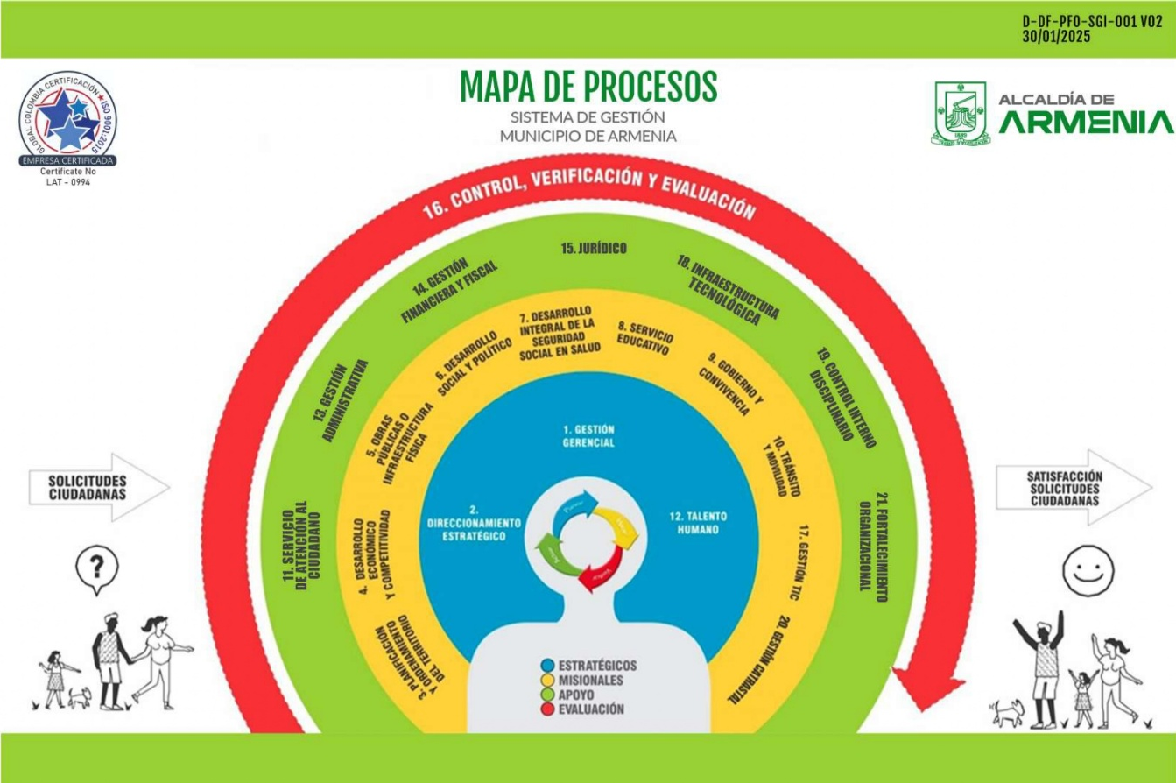

Macroprocesos

La entidad contempla 4 macroprocesos en los que distribuye sus 20 procesos, esta distribución puede observarse en la siguiente tabla:

Macroproceso | Proceso | Impacto
Estratégicos | P01 – Gestión Gerencial  P02 – Direccionamiento Estratégico  P12 – Talento Humano | Orientan la gestión institucional mediante la definición de políticas, objetivos y planes municipales. Garantizan la articulación entre el Plan de Desarrollo, la administración de recursos y la gestión del talento humano, asegurando coherencia, liderazgo y dirección.
Misionales | P03 – Planificación y Ordenamiento del Territorio  P04 – Desarrollo Económico y Competitividad  P05 – Obra Públicas o Infraestructura Física  P06 – Desarrollo Social y Político  P07 – Desarrollo Integral de la Seguridad Social en Salud  P08 – Servicio Educativo  P09 – Gobierno y Convivencia  P10 – Transito y Movilidad  P17 – Gestión TIC  P20 – Gestión Catastral | Materializan la razón de ser de la Alcaldía al ejecutar acciones directas para el desarrollo social, económico y territorial de Armenia. Impactan de manera inmediata en la calidad de vida ciudadana a través de servicios públicos, programas sociales, infraestructura, movilidad, educación, salud, convivencia y modernización digital del municipio.
Apoyo | P11 – Servicio de Atención al Ciudadano  P13 – Gestión Administrativa  P15 – Jurídico  P18 – Infraestructura Tecnológica  P19 – Control Interno Disciplinario  P21 – Fortalecimiento Organizacional | Proveen los recursos, servicios y condiciones necesarias para el funcionamiento institucional. Aseguran la disponibilidad de infraestructura tecnológica, atención al ciudadano, soporte administrativo, jurídico y disciplinario, permitiendo que los procesos estratégicos y misionales operen de manera eficaz y continua.
Evaluación | P16 – Control, Verificación y Evaluación | Garantizan la mejora continua, la transparencia y la rendición de cuentas mediante actividades de control, seguimiento y verificación del desempeño.

Descripción De Procesos
En la siguiente tabla se describen los 21 procesos y su finalidad en la administración de la alcaldía de Armenia:
Nombre | Objetivo | Subproceso | Procedimiento
Procesos Estratégicos
P01 – Gestión Gerencial | Orientar y dirigir la gestión institucional para el cumplimiento de los objetivos y metas trazadas en el Plan de Desarrollo Municipal | 1.1. Planeación y Desarrollo del Municipio | 1.1.1. Consejo de Gobierno
P01 – Gestión Gerencial |  | 1.1. Planeación y Desarrollo del Municipio | 1.1.2. Asesorías
P01 – Gestión Gerencial |  | 1.2. Direccionamiento del Despacho del alcalde | 1.2.1. Revisión de la legalidad de los documentos que requieran de la firma del alcalde.
P01 – Gestión Gerencial |  | 1.2. Direccionamiento del Despacho del alcalde | 1.2.2. Consolidación de los informes presentados por las Dependencias y entes descentralizados de los Derechos de Petición, incluyen Requerimientos de Organismos de Control y entidades públicas o privadas.
P02 – Direccionamiento Estratégico | Conformar la organización de elementos que establezcan el marco de referencia que orienta la Entidad hacia el cumplimiento de la misión, visión y objetivos globales, definiendo la ruta organizacional bajo parámetros de calidad, eficiencia y eficacia, de control y evaluación, interrelacionando tres elementos: planes y programas, modelo de operación, estructura organizacional. | 2.1. Planificación Estratégica y Seguimiento a la Evaluación Institucional | 2.1.1. Formulación del Plan de Desarrollo Municipal
P02 – Direccionamiento Estratégico |  |  | 2.1.2. Plan indicativo
P02 – Direccionamiento Estratégico |  |  | 2.1.3. Registro de Proyectos en el Banco de Programas y Proyectos de Inversión Municipal BPPIM
P02 – Direccionamiento Estratégico |  |  | 2.1.4. Plan Operativo Anual de Inversiones - POAI
P02 – Direccionamiento Estratégico |  |  | 2.1.5. Plan de Acción
P02 – Direccionamiento Estratégico |  |  | 2.1.6. Procesos de Planificación Participativa
P02 – Direccionamiento Estratégico |  |  | 2.1.7. Seguimiento Políticas Publicas
P02 – Direccionamiento Estratégico |  | 2.2. Presentación de Informes y Rendición de Cuentas | 2.2.1. Rendición De Informes A Entes De Control Fiscal Social Y Político
P02 – Direccionamiento Estratégico |  | 2.2. Presentación de Informes y Rendición de Cuentas | 2.2.2. Elaboración de Documentos Estadísticos
P02 – Direccionamiento Estratégico |  | 2.2. Presentación de Informes y Rendición de Cuentas | 2.2.3. Informe de Gestión Municipal
P02 – Direccionamiento Estratégico |  | 2.3. Política Anticorrupción y Atención al Ciudadano | 2.3.1. Programa de Transparencia y ética pública
P02 – Direccionamiento Estratégico |  | 2.3. Política Anticorrupción y Atención al Ciudadano | 2.3.2. Sistema de Administración del Riesgo
P12 – Talento Humano | Planificar, diseñar, ejecutar y evaluar las políticas de fortalecimiento humano en procura de una gestión pública eficaz y efectiva, del marco de los valores del servicio público, garantizando el cumplimiento de la misión institucional y la atención de las demandas ciudadanas. | 12.1. Planeación | 12.1.1. Formulación de planes
P12 – Talento Humano |  | 12.1. Planeación | 12.1.2. Políticas Institucionales
P12 – Talento Humano |  | 12.1. Planeación | 12.1.3. Presupuesto
P12 – Talento Humano |  | 12.1. Planeación | 12.1.4. Trazabilidad de la gestión
P12 – Talento Humano |  | 12.2. Ingreso | 12.2.1. Estudio de verificación
P12 – Talento Humano |  | 12.2. Ingreso | 12.2.2. Nombramiento y Posesión
P12 – Talento Humano |  | 12.2. Ingreso | 12.2.3. Afiliación a Seguridad Social
P12 – Talento Humano |  | 12.2. Ingreso | 12.2.4. Inducción y entrenamiento en el puesto de trabajo
P12 – Talento Humano |  | 12.3. Desarrollo | 12.3.1 Sistema de Gestión de Seguridad y Salud en el trabajo
P12 – Talento Humano |  | 12.3. Desarrollo | 12.3.2 Nómina
P12 – Talento Humano |  | 12.3. Desarrollo | 12.3.3. Liquidación Cesantías Parciales y Prestaciones Sociales
P12 – Talento Humano |  | 12.3. Desarrollo | 12.3.4. Autoliquidación de Seguridad Social
P12 – Talento Humano |  | 12.3. Desarrollo | 12.3.5. Sistema de Evaluación y Seguimiento Laboral
P12 – Talento Humano |  | 12.3. Desarrollo | 12.3.6. Bienestar Social
P12 – Talento Humano |  | 12.3. Desarrollo | 12.3.7. Incentivos
P12 – Talento Humano |  | 12.3. Desarrollo | 12.3.8. Reinducción
P12 – Talento Humano |  | 12.3. Desarrollo | 12.3.9. Entrega del conocimiento
P12 – Talento Humano |  | 12.3. Desarrollo | 12.3.10. Capacitación
P12 – Talento Humano |  | 12.3. Desarrollo | 12.3.11. Situaciones Administrativas
P12 – Talento Humano |  | 12.3. Desarrollo | 12.3.12. Defensa Judicial
P12 – Talento Humano |  | 12.3. Desarrollo | 12.3.13. Contratos de Aprendizaje
P12 – Talento Humano |  | 12.3. Desarrollo | 12.3.14. Alimentación plataforma cálculo actuarial pensional
P12 – Talento Humano |  | 12.3. Desarrollo | 12.3.15. Teletrabajo
P12 – Talento Humano |  | 12.4. Retiro | 12.4.1. Prepensionados
P12 – Talento Humano |  | 12.4. Retiro | 12.4.2. Pensionados
P12 – Talento Humano |  | 12.4. Retiro | 12.4.3. Jubilados
P12 – Talento Humano |  | 12.4. Retiro | 12.4.4. Exfuncionarios
P12 – Talento Humano |  | 12.4. Retiro | 12.4.5. Certificados Laborales y Salariales
P12 – Talento Humano |  | 12.4. Retiro | 12.4.6. Control y Seguimiento al Fondo Cuenta
Procesos Misionales
P03 – Planificación y Ordenamiento del Territorio | Conformar la organización de elementos que establezcan el marco de referencia para administrar, regular, controlar y planificar las acciones que se desarrollan sobre el territorio, mediante el uso adecuado de herramientas tecnológicas de planificación, que facilitan el crecimiento armónico y ordenado de las ciudades. | 3.1. Planificación Socioeconómica | 3.1.1. Estratificación Socioeconómica
P03 – Planificación y Ordenamiento del Territorio |  | 3.1. Planificación Socioeconómica | 3.1.2. Asignación de Estrato Lado de Manzana o Nuevo Desarrollo
P03 – Planificación y Ordenamiento del Territorio |  | 3.1. Planificación Socioeconómica | 3.1.3. Expedición del Certificado de Estratificación
P03 – Planificación y Ordenamiento del Territorio |  | 3.1. Planificación Socioeconómica | 3.1.4. Reclamación Estratificación Socioeconómica
P03 – Planificación y Ordenamiento del Territorio |  | 3.2 Planificación Ambiental | 3.2.1. Conceptos Técnicos Ambientales
P03 – Planificación y Ordenamiento del Territorio |  | 3.2 Planificación Ambiental | 3.2.2. Árbol Urbano y Silvicultura Urbana
P03 – Planificación y Ordenamiento del Territorio |  | 3.2 Planificación Ambiental | 3.2.3. Incentivos Tributarios por Conservación Ambiental
P03 – Planificación y Ordenamiento del Territorio |  | 3.2 Planificación Ambiental | 3.2.4. Apoyo operativo proyectos urbanos y rurales
P03 – Planificación y Ordenamiento del Territorio |  | 3.2 Planificación Ambiental | 3.2.5. Seguimiento al Plan de Gestión Integral PGIRS
P03 – Planificación y Ordenamiento del Territorio |  | 3.2 Planificación Ambiental | 3.2.6. Adquisición, Administración y mantenimiento de áreas prioritarias para la Protección y abastecimiento del acueducto municipal, Art 111 de la ley 99 de 1993.
P03 – Planificación y Ordenamiento del Territorio |  | 3.3. Ordenamiento del Territorio y Desarrollo Urbano | 3.3.1. Información Uso de Suelo preexistente rural o por vertimiento
P03 – Planificación y Ordenamiento del Territorio |  | 3.3. Ordenamiento del Territorio y Desarrollo Urbano | 3.3.2. Certificado de Nomenclatura
P03 – Planificación y Ordenamiento del Territorio |  | 3.3. Ordenamiento del Territorio y Desarrollo Urbano | 3.3.3. Control Físico y Urbano
P03 – Planificación y Ordenamiento del Territorio |  | 3.3. Ordenamiento del Territorio y Desarrollo Urbano | 3.3.4. Concepto técnico sobre zona de alto riesgo
P03 – Planificación y Ordenamiento del Territorio |  | 3.3. Ordenamiento del Territorio y Desarrollo Urbano | 3.3.5. Cerramiento de Lotes
P03 – Planificación y Ordenamiento del Territorio |  | 3.3. Ordenamiento del Territorio y Desarrollo Urbano | 3.3.6. Inspección, Vigilancia y Control de Obra
P03 – Planificación y Ordenamiento del Territorio |  | 3.3. Ordenamiento del Territorio y Desarrollo Urbano | 3.3.7. Permiso de Ocupación para Obras Terminadas
P03 – Planificación y Ordenamiento del Territorio |  | 3.3. Ordenamiento del Territorio y Desarrollo Urbano | 3.3.8. Registro de la Publicidad Exterior Visual
P03 – Planificación y Ordenamiento del Territorio |  | 3.3. Ordenamiento del Territorio y Desarrollo Urbano | 3.3.9. Concepto Previo y Favorable de Viabilidad de Plan de Vivienda
P03 – Planificación y Ordenamiento del Territorio |  | 3.3. Ordenamiento del Territorio y Desarrollo Urbano | 3.3.10. Radicación de documentos para adelantar actividades de construcción y enajenación de inmuebles destinados a vivienda.
P03 – Planificación y Ordenamiento del Territorio |  | 3.3. Ordenamiento del Territorio y Desarrollo Urbano | 3.3.11. Solicitud de Avance de Obra
P03 – Planificación y Ordenamiento del Territorio |  | 3.3. Ordenamiento del Territorio y Desarrollo Urbano | 3.3.12. Apertura de Auto Investigativo
P03 – Planificación y Ordenamiento del Territorio |  | 3.3. Ordenamiento del Territorio y Desarrollo Urbano | 3.3.13. Registro de Publicidad Exterior Visual en Época Electoral
P03 – Planificación y Ordenamiento del Territorio |  | 3.3. Ordenamiento del Territorio y Desarrollo Urbano | 3.3.14. Concepto para Ubicación de Antenas de Telefonía Móvil o Celular
P03 – Planificación y Ordenamiento del Territorio |  | 3.3. Ordenamiento del Territorio y Desarrollo Urbano | 3.3.15. Estudio, Aprobación y Adopción de Planes de Implantación
P03 – Planificación y Ordenamiento del Territorio |  | 3.3. Ordenamiento del Territorio y Desarrollo Urbano | 3.3.16. Determinantes para la Formulación de Planes Parciales
P03 – Planificación y Ordenamiento del Territorio |  | 3.3. Ordenamiento del Territorio y Desarrollo Urbano | 3.3.17. Revisión, Aprobación y Adopción de Planes de Regularización y Manejo
P03 – Planificación y Ordenamiento del Territorio |  | 3.3. Ordenamiento del Territorio y Desarrollo Urbano | 3.3.18. Permiso para el Aprovechamiento del Espacio Publico
P03 – Planificación y Ordenamiento del Territorio |  | 3.3. Ordenamiento del Territorio y Desarrollo Urbano | 3.3.19. Licencias de Intervención y Ocupación del Espacio Público
P03 – Planificación y Ordenamiento del Territorio |  | 3.3. Ordenamiento del Territorio y Desarrollo Urbano | 3.3.20. Información Personalizada Solicitud Normas Urbanísticas, Vías, Espacio Público y Áreas Rurales
P03 – Planificación y Ordenamiento del Territorio |  | 3.3. Ordenamiento del Territorio y Desarrollo Urbano | 3.3.21. Tramites de Acciones Constitucionales de Tutela, de Cumplimiento y Populares
P03 – Planificación y Ordenamiento del Territorio |  | 3.3. Ordenamiento del Territorio y Desarrollo Urbano | 3.3.22. Aprobación del Diseño y la Ocupación de Estaciones de Telecomunicaciones
P03 – Planificación y Ordenamiento del Territorio |  | 3.3. Ordenamiento del Territorio y Desarrollo Urbano | 3.3.23. Traslado para Provisión de VIS y VIP Respecto de Inmuebles Sometidos a Tratamiento de Desarrollo
P03 – Planificación y Ordenamiento del Territorio |  | 3.3. Ordenamiento del Territorio y Desarrollo Urbano | 3.3.24. Determinación del Cálculo y Liquidación del Efecto de Plusvalía
P03 – Planificación y Ordenamiento del Territorio |  | 3.3. Ordenamiento del Territorio y Desarrollo Urbano | 3.3.25. Aprovechamiento del Espacio Urbanístico
P03 – Planificación y Ordenamiento del Territorio |  | 3.3. Ordenamiento del Territorio y Desarrollo Urbano | 3.3.26. Plan de Ordenamiento Territorial
P03 – Planificación y Ordenamiento del Territorio |  | 3.3. Ordenamiento del Territorio y Desarrollo Urbano | 3.3.27. Formulación, Diseño y Desarrollo de Instrumentos de Planificación Intermedia
P03 – Planificación y Ordenamiento del Territorio |  | 3.3. Ordenamiento del Territorio y Desarrollo Urbano | 3.3.28. Seguimiento a obras suspendidas.
P03 – Planificación y Ordenamiento del Territorio |  | 3.3. Ordenamiento del Territorio y Desarrollo Urbano | 3.3.29 Trámite incumplimientos
P03 – Planificación y Ordenamiento del Territorio |  | 3.4. Sistemas de Información para la Planeación | 3.4.1. Fortalecimiento del SISBEN
P03 – Planificación y Ordenamiento del Territorio |  | 3.4. Sistemas de Información para la Planeación | 3.4.2. Sistema Único de Información de Servicios Públicos Domiciliarios SUI
P03 – Planificación y Ordenamiento del Territorio |  | 3.4. Sistemas de Información para la Planeación | 3.4.3. Actualización de Plano Topográfico
P03 – Planificación y Ordenamiento del Territorio |  | 3.4. Sistemas de Información para la Planeación | 3.4.4. Estudio Aprobación e Incorporación de Plano Topográfico
P03 – Planificación y Ordenamiento del Territorio |  | 3.4. Sistemas de Información para la Planeación | 3.4.5. Generación de Cartografía
P04 – Desarrollo Económico y Competitividad | Orientar, ejecutar y controlar las políticas y programas relacionadas con el fomento, desarrollo económico y social, observando la normatividad vigente y las directrices señaladas por el Gobierno Nacional y el Plan de Desarrollo Municipal. | 4.1. Generación de Oportunidades | 4.1.1. Intermediación Laboral
P04 – Desarrollo Económico y Competitividad |  | 4.1. Generación de Oportunidades | 4.1.2. Apoyo al sector empresarial para la formalización laboral
P04 – Desarrollo Económico y Competitividad |  | 4.2. Fomento al Desarrollo Empresarial | 4.2.1. Fortalecimiento, acompañamiento y promoción empresarial
P04 – Desarrollo Económico y Competitividad |  | 4.2. Fomento al Desarrollo Empresarial | 4.2.2. Consejo Municipal de Desarrollo Económico del municipio de Armenia
P04 – Desarrollo Económico y Competitividad |  | 4.3. Desarrollo Turístico | 4.3.1. Promoción de Destino
P04 – Desarrollo Económico y Competitividad |  | 4.3. Desarrollo Turístico | 4.3.2. Competitividad Turística
P04 – Desarrollo Económico y Competitividad |  | 4.3. Desarrollo Turístico | 4.3.3. Consejo Consultivo de Turismo
P04 – Desarrollo Económico y Competitividad |  | 4.4. Desarrollo Rural Con Enfoque Territorial | 4.4.1. Acompañamiento a los productores del sector rural del municipio de Armenia
P04 – Desarrollo Económico y Competitividad |  | 4.4. Desarrollo Rural Con Enfoque Territorial | 4.4.2. Consejo Municipal De Desarrollo Rural
P05 – Obra Públicas e Infraestructura Física | Mejorar la infraestructura vial, el equipamiento colectivo y el espacio público, de acuerdo con el plan de desarrollo municipal que satisfaga las necesidades y requerimientos de la comunidad. | 5.1 Infraestructura Vial, Equipamiento Colectivo y Espacio Público | 5.1.1 Identificación de la Necesidad
P05 – Obra Públicas e Infraestructura Física |  |  | 5.1.2 Afectaciones Viales
P05 – Obra Públicas e Infraestructura Física |  |  | 5.1.3 Contratación Pública
P05 – Obra Públicas e Infraestructura Física |  |  | 5.1.4 Interventoría, Control y Seguimiento de Obras Públicas
P05 – Obra Públicas e Infraestructura Física |  |  | 5.1.5 Prestamo Maquinaria
P05 – Obra Públicas e Infraestructura Física |  |  | 5.1.6 Certificado de Obra y Demás Contratos
P05 – Obra Públicas e Infraestructura Física |  |  | 5.1.7 Derechos de Petición
P05 – Obra Públicas e Infraestructura Física |  |  | 5.1.8 Defensa Judicial
P05 – Obra Públicas e Infraestructura Física |  |  | 5.1.9 Alumbrado Público
P05 – Obra Públicas e Infraestructura Física |  |  | 5.1.10 Valorización
P06 – Desarrollo Social y Político | Promover, desarrollar e incentivar la participación social, comunitaria y ciudadana en búsqueda de la autodeterminación de las comunidades y en la intervención de las actuaciones políticas económicas, sociales y culturales de los ciudadanos de armenia, que conlleven al beneficio colectivo, la atención a la población vulnerable y al mejoramiento de la calidad de vida de sus habitantes. | 6.1 Promoción de la Organización y Participación Social y Comunitaria | 6.1.1 Promoción de la Organización y Participación Social y Comunitaria
P06 – Desarrollo Social y Político |  | 6.2 Atención a Grupos Vulnerables | 6.2.1 Atención a Grupos Vulnerables ( Adulto Mayor, Personas con discapacidad, habitantes en situación de calle, Equidad de Género: Mujer - Masculinidades, Personas con orientación sexual e identidad de género diversa, personas, hogares y Familias vulnerables.)
P06 – Desarrollo Social y Político |  | 6.2 Atención a Grupos Vulnerables | 6.2.2 Gestión para la Implementación, Articulación y Seguimiento a Políticas Públicas de Carácter Social
P06 – Desarrollo Social y Político |  | 6.3 Protección y Garantía de los Derechos de la Primera Infancia, Infancia, Adolescencia, Juventud y Familia | 6.3.1 Protección y Garantía de los Derechos de la Infancia, Adolescencia, Juventud y Familia
P07 – Desarrollo Integral de la Seguridad Social en Salud | Promover el bienestar en salud de la población del municipio de Armenia a través del monitoreo del aseguramiento, de la inspección, vigilancia y control en la prestación de servicios de salud y de los factores de riesgo del individuo y del ambiente, de conformidad con las competencias asignadas por Ley. | 7.1. Despacho | 7.1.1. Despacho
P07 – Desarrollo Integral de la Seguridad Social en Salud |  | 7.1. Despacho | 7.1.2. Área Jurídica Salud
P07 – Desarrollo Integral de la Seguridad Social en Salud |  | 7.1. Despacho | 7.1.3. Oficina Financiera Salud
P07 – Desarrollo Integral de la Seguridad Social en Salud |  | 7.2. Promoción de la Salud Pública y Gestión del Riesgo | 7.2.1. Gestión de la Salud Publica
P07 – Desarrollo Integral de la Seguridad Social en Salud |  | 7.2. Promoción de la Salud Pública y Gestión del Riesgo | 7.2.2. Gestión Integral de las Enfermedades Crónicas No Transmisibles
P07 – Desarrollo Integral de la Seguridad Social en Salud |  | 7.2. Promoción de la Salud Pública y Gestión del Riesgo | 7.2.3. Gestión Integral en Salud Mental
P07 – Desarrollo Integral de la Seguridad Social en Salud |  | 7.2. Promoción de la Salud Pública y Gestión del Riesgo | 7.2.4. Gestión Integral de la Salud Alimentaria
P07 – Desarrollo Integral de la Seguridad Social en Salud |  | 7.2. Promoción de la Salud Pública y Gestión del Riesgo | 7.2.5. Gestión Integral en Salud Sexual y reproductiva
P07 – Desarrollo Integral de la Seguridad Social en Salud |  | 7.2. Promoción de la Salud Pública y Gestión del Riesgo | 7.2.6.1 Gestión de las enfermedades crónicas transmisibles e inmunoprevenibles (TB-Lepra)
P07 – Desarrollo Integral de la Seguridad Social en Salud |  | 7.2. Promoción de la Salud Pública y Gestión del Riesgo | 7.2.6.2 Gestión de las enfermedades crónicas transmisibles e inmunoprevenibles Aparte de PAI
P07 – Desarrollo Integral de la Seguridad Social en Salud |  | 7.2. Promoción de la Salud Pública y Gestión del Riesgo | 7.2.7. Gestión Integral para el control de los vectores y las Zoonosis
P07 – Desarrollo Integral de la Seguridad Social en Salud |  | 7.2. Promoción de la Salud Pública y Gestión del Riesgo | 7.2.8. Promoción de la salud en Entornos Laborales
P07 – Desarrollo Integral de la Seguridad Social en Salud |  | 7.2. Promoción de la Salud Pública y Gestión del Riesgo | 7.2.9. Gestión para la Preparación en emergencias en Salud Pública
P07 – Desarrollo Integral de la Seguridad Social en Salud |  | 7.2. Promoción de la Salud Pública y Gestión del Riesgo | 7.2.10. Gestión de la Salud Ambiental
P07 – Desarrollo Integral de la Seguridad Social en Salud |  | 7.2. Promoción de la Salud Pública y Gestión del Riesgo | 7.2.11. Vigilancia Epidemiológica en Salud Publica
P07 – Desarrollo Integral de la Seguridad Social en Salud |  | 7.2. Promoción de la Salud Pública y Gestión del Riesgo | 7.2.12. Gestión diferencial a poblaciones vulnerables
P07 – Desarrollo Integral de la Seguridad Social en Salud |  | 7.3. Fortalecimiento de la Seguridad Social en Salud | 7.3.1. Aseguramiento Población Municipal
P07 – Desarrollo Integral de la Seguridad Social en Salud |  | 7.3. Fortalecimiento de la Seguridad Social en Salud | 7.3.2. Régimen Subsidiado en Salud
P07 – Desarrollo Integral de la Seguridad Social en Salud |  | 7.3. Fortalecimiento de la Seguridad Social en Salud | 7.3.3. Gestión en la Prestación de Servicios de Salud
P07 – Desarrollo Integral de la Seguridad Social en Salud |  | 7.3. Fortalecimiento de la Seguridad Social en Salud | 7.3.4. Gestión en la Garantía de la Calidad en la prestación de servicios de salud
P07 – Desarrollo Integral de la Seguridad Social en Salud |  | 7.3. Fortalecimiento de la Seguridad Social en Salud | 7.3.5. Gestión de Emergencias Medicas
P07 – Desarrollo Integral de la Seguridad Social en Salud |  | 7.3. Fortalecimiento de la Seguridad Social en Salud | 7.3.6. Garantizar derechos y deberes en salud a través de la participación social
P08 – Servicio Educativo | Garantizar el acceso y permanencia de los niños, niñas, jóvenes y adultos al sistema educativo de la ciudad, mediante un mejoramiento de la calidad educativa, una mayor pertinencia y una gestión eficiente y eficaz de los recursos disponibles. | 8.1. Direccionamiento Estratégico | 8.1.1. Análisis de la información estratégica del sector
P08 – Servicio Educativo |  | 8.1. Direccionamiento Estratégico | 8.1.2. Formulación y aprobación del Plan de Desarrollo Educativo
P08 – Servicio Educativo |  | 8.1. Direccionamiento Estratégico | 8.1.3. Evaluación De Resultados
P08 – Servicio Educativo |  | 8.2. Gestión de Programas y Proyectos | 8.2.1. Análisis, formulación, inscripción y viabilidad de programas y proyectos
P08 – Servicio Educativo |  | 8.2. Gestión de Programas y Proyectos | 8.2.2. Ejecución, control y seguimiento de programas y proyectos
P08 – Servicio Educativo |  | 8.3 Gestión de la Cobertura del Servicio Educativo | 8.3.1. Gestión De La Cobertura Del Servicio Educativo Para Las Instituciones
P08 – Servicio Educativo |  | 8.4. Gestión de la Calidad del Servicio Educativo (Preescolar, Básica y Media) | 8.4.1. Gestión de la evaluación educativa
P08 – Servicio Educativo |  |  | 8.4.2. Garantizar el mejoramiento continuo de los E.E
P08 – Servicio Educativo |  | 8.5. Atención al Ciudadano | 8.5.1. Gestionar solicitudes y correspondencia
P08 – Servicio Educativo |  | 8.5. Atención al Ciudadano | 8.5.2. Administración del Proceso del Sistema de Atención al Ciudadano
P08 – Servicio Educativo |  | 8.5. Atención al Ciudadano | 8.5.3. Desarrollar y mantener relaciones con el ciudadano
P08 – Servicio Educativo |  | 8.6. Gestión de la Inspección y Vigilancia de los Establecimientos Educativos | Inspección y vigilancia a la gestión de establecimientos educativos
P08 – Servicio Educativo |  |  | 8.6.1. Legalización y novedades de las Instituciones Educativos
P08 – Servicio Educativo |  | 8.7. Gestión de Sistemas de Información | 8.7.1. Gestión del sistema de información
P08 – Servicio Educativo |  | 8.7. Gestión de Sistemas de Información | 8.7.2. Estrategias y Lineamientos para los Administradores de los Sistemas de Información
P08 – Servicio Educativo |  | 8.8. Gestión del Talento Humano | 8.8.1. Administrar la planta de personal
P08 – Servicio Educativo |  | 8.8. Gestión del Talento Humano | 8.8.2. Selección e Inducción de Personal
P08 – Servicio Educativo |  | 8.8. Gestión del Talento Humano | 8.8.3. Desarrollo de Personal
P08 – Servicio Educativo |  | 8.8. Gestión del Talento Humano | 8.8.4. Administración de la Carrera
P08 – Servicio Educativo |  | 8.8. Gestión del Talento Humano | 8.8.5 Manejo del Fondo Prestacional
P08 – Servicio Educativo |  | 8.8. Gestión del Talento Humano | 8.8.6. Administración de la Nomina
P08 – Servicio Educativo |  | 8.8. Gestión del Talento Humano | 8.8.7. Administración de las Historias Laborales
P08 – Servicio Educativo |  | 8.8. Gestión del Talento Humano | 8.8.8. Autorización retiro parcial de Cesantías para mejora de vivienda
P08 – Servicio Educativo |  | 8.9. Gestión Financiera | 8.9.1. Presupuesto
P08 – Servicio Educativo |  | 8.9. Gestión Financiera | 8.9.2. Tesorería
P08 – Servicio Educativo |  | 8.9. Gestión Financiera | 8.9.3. Contabilidad
P08 – Servicio Educativo |  | 8.10. Gestión de la Tecnología Informática. | 8.10.1. Formulación y ejecución del Plan Estratégico Tecnología e informática (PETI).
P08 – Servicio Educativo |  | 8.11. Asuntos Legales y Públicos. | 8.11.1. Etapa Precontractual
P08 – Servicio Educativo |  | 8.11. Asuntos Legales y Públicos. | 8.11.2. Tramitar Acciones Judiciales
P08 – Servicio Educativo |  | 8.11. Asuntos Legales y Públicos. | 8.11.3. Prestar Asesoria Juridica
P08 – Servicio Educativo |  | 8.12. Sistema de Gestión | 8.12.1. Planificación, Implementación, Mantenimiento, Seguimiento y Mejora del Sistema de Gestión
P08 – Servicio Educativo |  | 8.13. Gestión de la Infraestructura Educativa | 8.13.1. Gestión de la Infraestructura Educativa
P08 – Servicio Educativo |  | 8.13. Gestión de la Infraestructura Educativa | 8.13.2. Asistencia Técnica Externa para Instituciones Educativas
P08 – Servicio Educativo |  | 8.14. Fortalecimiento de la Comunicación Institucional y Corporativa | 8.14.1. Ejecución de Plan Estratégico de Comunicaciones
P08 – Servicio Educativo |  |  | 8.14.2. Acompañamiento a Eventos Protocolarios
P09 – Gobierno y Convivencia | La Secretaría de Gobierno y Convivencia del Municipio de Armenia tiene como objetivo garantizar las condiciones de seguridad, convivencia, tranquilidad y armonía en la municipalidad, así mismo, es la encargada de la mitigación del riesgo natural y antrópico a través de la Oficina Municipal de Gestión del Riesgo de Desastres (OMGERD); prevenir, atender y controlar incendios, así como la atención de rescates en todas sus modalidades a través del Cuerpo Oficial de Bomberos; velar por el cumplimiento de los derechos humanos y el derecho internacional humanitario; realizar las acciones tendientes a la protección y atención de los seres sintientes; dar cumplimiento a la política pública de libertad religiosa; generar la atención oportuna a las comunidades étnicas que tienen asiento en nuestro territorio; atender los casos de violencia intrafamiliar y restablecimiento de derechos de personas de protección especial en cumplimiento de la Ley 2126 de 2021; atender las querellas policivas enmarcadas en el Código Nacional de Seguridad y Convivencia Ciudadana (Ley 1801 de 2016); efectuar acciones para la protección de los derechos del consumidor mediante la (Casa del Consumidor); igualmente generar las acciones necesarias frente al control de la utilización del espacio público. | 9.1. Seguridad, Justicia y Convivencia | 9.1.1. Seguridad y Orden Público
P09 – Gobierno y Convivencia |  | 9.1. Seguridad, Justicia y Convivencia | 9.1.2. Coordinación Casa de Justicia
P09 – Gobierno y Convivencia |  | 9.1. Seguridad, Justicia y Convivencia | 9.1.3. Asuntos de Familia
P09 – Gobierno y Convivencia |  | 9.1. Seguridad, Justicia y Convivencia | 9.1.4. Procesos Policivos
P09 – Gobierno y Convivencia |  | 9.1. Seguridad, Justicia y Convivencia | 9.1.5. Coordinar Asuntos Administrativos y Resolver Asuntos Policivos en Segunda Instancia
P09 – Gobierno y Convivencia |  | 9.1. Seguridad, Justicia y Convivencia | 9.1.6. Inspección Control y Vigilancia en Materia de Arrendamientos
P09 – Gobierno y Convivencia |  | 9.1. Seguridad, Justicia y Convivencia | 9.1.7. Recuperación y organización del espacio público con la venta informal
P09 – Gobierno y Convivencia |  | 9.1. Seguridad, Justicia y Convivencia | 9.1.8. Regulación de Eventos
P09 – Gobierno y Convivencia |  | 9.1. Seguridad, Justicia y Convivencia | 9.1.9. Protección al Consumidor
P09 – Gobierno y Convivencia |  | 9.1. Seguridad, Justicia y Convivencia | 9.1.10. Licencias de Ocupación de Espacio Público con Venta Informal
P09 – Gobierno y Convivencia |  | 9.1. Seguridad, Justicia y Convivencia | 9.1.11. Espectáculo público de las artes escenicas
P09 – Gobierno y Convivencia |  | 9.1. Seguridad, Justicia y Convivencia | 9.1.12. Bienestar y protección para seres sintientes
P09 – Gobierno y Convivencia |  | 9.2. Gestión del Riesgo de Desastres | 9.2.1. Plan Municipal para la Gestión del Riesgo de Desastre (PMGRD)
P09 – Gobierno y Convivencia |  | 9.2. Gestión del Riesgo de Desastres | 9.2.2. Coordinación, Atención de Emergencias y Activación del EMRE (Estrategia Municipal para Respuesta a Emergencias)
P09 – Gobierno y Convivencia |  | 9.2. Gestión del Riesgo de Desastres | 9.2.3. Visitas Técnicas
P09 – Gobierno y Convivencia |  | 9.2. Gestión del Riesgo de Desastres | 9.2.4. Orientación y/o formación en Gestión del Riesgo de Desastres
P09 – Gobierno y Convivencia |  | 9.3. Servicio Público Esencial de Bomberos | 9.3.1. Gestión Integral del Riesgo Contra Incendios
P09 – Gobierno y Convivencia |  | 9.3. Servicio Público Esencial de Bomberos | 9.3.2. Prevención y Control de Incendios y Demás Calamidades Conexas
P09 – Gobierno y Convivencia |  | 9.4. Contratación Estatal | 9.4.1. Contratacion directa
P09 – Gobierno y Convivencia |  | 9.4. Contratación Estatal | 9.4.2. Procesos Contractuales
P09 – Gobierno y Convivencia |  | 9.5. Derechos Humanos y DIH | 9.5.1. Promoción de Derechos Humanos y respeto por el DIH
P09 – Gobierno y Convivencia |  | 9.5. Derechos Humanos y DIH | 9.5.2. Atención a Población Víctima del Conflicto Armado
P09 – Gobierno y Convivencia |  | 9.5. Derechos Humanos y DIH | 9.5.3. Apoyo a procesos interculturales y promoción de los DH
P09 – Gobierno y Convivencia |  | 9.6. Administrativa | 9.6.1. Calidad
P09 – Gobierno y Convivencia |  | 9.6. Administrativa | 9.6.2. Atención al ciudadano e intraweb.
P09 – Gobierno y Convivencia |  | 9.6. Administrativa | 9.6.3. Financiera
P09 – Gobierno y Convivencia |  | 9.6. Administrativa | 9.6.4. Defensa Judicial
P10 – Transito y Movilidad | Garantizar en las vías del municipio de armenia la circulación de los diferentes actores a través de mecanismos de regulación, control, monitoreo y verificación; contribuyendo a la movilidad de forma segura, económica, cómoda, y amigable con el medio ambiente. | 10.1. Despacho | 10.1.1. Direccionamiento de Tránsito y Movilidad
P10 – Transito y Movilidad |  | 10.1. Despacho | 10.1.2. Grupo Operativo
P10 – Transito y Movilidad |  | 10.1. Despacho | 10.1.3. Sistemas
P10 – Transito y Movilidad |  | 10.1. Despacho | 10.1.4. Contabilidad
P10 – Transito y Movilidad |  | 10.1. Despacho | 10.1.5. Archivo Secretaría de Transito
P10 – Transito y Movilidad |  | 10.1. Despacho | 10.1.6. Educación – Curso Pedagógico Normas de Transito
P10 – Transito y Movilidad |  | 10.1. Despacho | 10.1.7. Recuperación de Cartera Morosa de Infracciones de Tránsito y Transporte
P10 – Transito y Movilidad |  | 10.1. Despacho | 10.1.8. Pico y Placa
P10 – Transito y Movilidad |  | 10.1. Despacho | 10.1.9. Juridica
P10 – Transito y Movilidad |  | 10.2. Flujo Vial | 10.2.1. Señalización Vial
P10 – Transito y Movilidad |  | 10.2. Flujo Vial | 10.2.2. Semaforización
P10 – Transito y Movilidad |  | 10.2. Flujo Vial | 10.2.3. Cultura Vial
P10 – Transito y Movilidad |  | 10.2. Flujo Vial | 10.2.4. Operatividad del Transporte
P10 – Transito y Movilidad |  | 10.2. Flujo Vial | 10.2.5. Control de Transito
P10 – Transito y Movilidad |  | 10.3. Control Automotor | 10.3.1. Registro Municipal Automotor
P10 – Transito y Movilidad |  | 10.3. Control Automotor | 10.3.2. Registro Municipal de Conductores
P10 – Transito y Movilidad |  | 10.3. Control Automotor | 10.3.3. Registro Municipal Automotor
P10 – Transito y Movilidad |  | 10.3. Control Automotor | 10.3.4. Indicadores de Gestión
P10 – Transito y Movilidad |  | 10.4. Multas | 10.4.1. Registro Municipal de Infractores
P10 – Transito y Movilidad |  | 10.4. Multas | 10.4.2. Transporte Público
P10 – Transito y Movilidad |  | 10.5. Inspección de Transito | 10.5.1. Apertura y Fallos
P17 – Gestión TIC | Promover el uso y aprovechamiento de las Tecnologías de la Información y las Comunicaciones para consolidar un estado y ciudadanos competitivos, proactivos e innovadores, que generen valor público en un entorno de confianza digital, en cumplimiento de la Política de Gobierno Digital emitida por el Ministerio de Tecnologías de la Información y las Comunicaciones, acorde con el Modelo Integrado de Planeación y Gestión – MIPG V2. | 17.1. Gestión TIC | 17.1.1. Gestión TIC
P17 – Gestión TIC |  | 17.1. Gestión TIC | 17.1.2 Apropiación TIC
P17 – Gestión TIC |  | 17.1. Gestión TIC | 17.1.3 Política MIPG
P20 – Gestión Catastral | Actualizar y conservar los predios de la ciudad de acuerdo con la programación y la normativa vigente. | 20.1 Actualización de información catastral | 20.1.1 Actividades de la etapa Preoperativa
P20 – Gestión Catastral |  | 20.1 Actualización de información catastral | 20.1.2 Actividades de la etapa operativa
P20 – Gestión Catastral |  | 20.1 Actualización de información catastral | 20.1.3 Actividades de la etapa post-operativa
P20 – Gestión Catastral |  | 20.1 Actualización de información catastral | 20.1.4 Actividades transversales
P20 – Gestión Catastral |  | 20.2 Conservación catastral y atención de trámites | 20.2.1 Actividades de la etapa Preoperativa
P20 – Gestión Catastral |  | 20.2 Conservación catastral y atención de trámites | 20.2.2 Actividades de la etapa operativa
P20 – Gestión Catastral |  | 20.2 Conservación catastral y atención de trámites | 20.2.3 Actividades de la etapa post-operativa
P20 – Gestión Catastral |  | 20.2 Conservación catastral y atención de trámites | 20.2.4 Actividades transversales
Procesos De Apoyo
P11 – Servicio de Atención al Ciudadano | Garantizar una atención ciudadana eficaz en la Alcaldía de Armenia, mediante la recepción de Peticiones, Quejas, Reclamos, Sugerencias y Denuncias (PQRSD) a través de los diferentes canales (Presencial, página web, correo institucional, chat, IntraWEB); así como la planificación, organización y manejo técnico-administrativo de la documentación institucional desde su origen hasta su disposición final, con el fin de facilitar su conservación, consulta y promover la mejora continua del servicio. | 11.1 Brindar Orientación y Gestionar de Manera Eficaz la Atención al Ciudadano, a Través de los Diferentes Canales de Atención (Presencial, página web, correo institucional, chat, IntraWEB) | 11.1.1. Política de Servicio de Atención al Ciudadano
P11 – Servicio de Atención al Ciudadano |  |  | 11.1.2. Orientación e Información al Usuario.
P11 – Servicio de Atención al Ciudadano |  |  | 11.1.3. Gestión de ingreso y registro de Peticiones, Quejas, Reclamos, Sugerencias y Denuncias - PQRSD a través del canal de atención presencial.
P11 – Servicio de Atención al Ciudadano |  |  | 11.1.4. Gestión de ingreso y registro de Peticiones, Quejas, Reclamos, Sugerencias y Denuncias - PQRSD a través de los canales de atención página web y correo institucional.
P11 – Servicio de Atención al Ciudadano |  | 11.2. Gestión, Organización, Control y Conservación del Patrimonio Documental de la Administración Municipal | 11.2.1. Política de Gestión Documental
P11 – Servicio de Atención al Ciudadano |  |  | 11.2.2. Organización de los archivos de gestión
P11 – Servicio de Atención al Ciudadano |  |  | 11.2.3. Transferencias Documentales Primarias
P11 – Servicio de Atención al Ciudadano |  |  | 11.2.4. Condiciones Ambientales y Locativas de los Archivos de Gestión de la Administración Municipal
P11 – Servicio de Atención al Ciudadano |  |  | 11.2.5. Expedición de Certificados Laborales
P11 – Servicio de Atención al Ciudadano |  |  | 11.2.6. Atención y Respuesta a Solicitudes de Consulta de Información Documental
P13 – Gestión Administrativa | Suministrar de forma oportuna de conformidad con los recursos asignados, los bienes y servicios necesarios incluidos en el Plan Anual de Adquisiciones que garanticen el funcionamiento interno de la Administración Municipal y centros alternos de trabajo, proveer los servicios generales requeridos y administrar los bienes de propiedad del Municipio. | 13.1. Servicios Generales | 13.1.1 Mantenimiento Preventivo, correctivo y adecuaciones de los bienes muebles e inmuebles.
P13 – Gestión Administrativa |  | 13.1. Servicios Generales | 13.1.2. Administración del Centro Administrativo Municipal y sedes administrativas alternas.
P13 – Gestión Administrativa |  | 13.1. Servicios Generales | 13.1.3. Administración de los Centros De Desarrollo Comunitarios - CDC.
P13 – Gestión Administrativa |  | 13.1. Servicios Generales | 13.1.4. Plan Estratégico de Seguridad Vial.
P13 – Gestión Administrativa |  | 13.1. Servicios Generales | 13.1.5. Atención de PQRSDF.
P13 – Gestión Administrativa |  | 13.2. Administración de Recursos Físicos y Materiales | 13.2.1. Ingreso de Bienes Muebles Devolutivos y de Consumo
P13 – Gestión Administrativa |  | 13.2. Administración de Recursos Físicos y Materiales | 13.2.2. Entrega de Bienes de Consumo y Devolutivos a las Diferentes Dependencias de la Administración Municipal
P13 – Gestión Administrativa |  | 13.2. Administración de Recursos Físicos y Materiales | 13.2.3. Manejo y Control de los Inventarios de Bienes Muebles Devolutivos
P13 – Gestión Administrativa |  | 13.2. Administración de Recursos Físicos y Materiales | 13.2.4. Manejo y Control de los Inventarios de Bienes Muebles de Consumo
P13 – Gestión Administrativa |  | 13.2. Administración de Recursos Físicos y Materiales | 13.2.5. Atención de PQRSDF
P13 – Gestión Administrativa |  | 13.3. Administración de Bienes Inmuebles | 13.3.1. Administración de Bienes Inmuebles
P13 – Gestión Administrativa |  | 13.3. Administración de Bienes Inmuebles | 13.3.2. Entrega de Bienes en calidad de Comodato
P13 – Gestión Administrativa |  | 13.3. Administración de Bienes Inmuebles | 13.3.3. Acción preventiva por perturbación a la posesión
P13 – Gestión Administrativa |  | 13.3. Administración de Bienes Inmuebles | 13.3.4. Iniciación de proceso de Restitución de Bien de Uso Público
P13 – Gestión Administrativa |  | 13.3. Administración de Bienes Inmuebles | 13.3.5. Atención de PQRSDF
P13 – Gestión Administrativa |  | 13.4. Contratación | 13.4.1. Procesos de selección de proveedores de adquisidores de compraventa o suministro de bienes o servicios.
P13 – Gestión Administrativa |  | 13.4. Contratación | 13.4.2. Contratación por la modalidad de contratación directa
P13 – Gestión Administrativa |  | 13.4. Contratación | 13.4.3 Atención Requerimientos PQRSDF
P15 – Jurídico | Orientar, dirigir y ejecutar la política de asistencia jurídica eficiente, eficaz y oportuna a las diferentes dependencias de la Administración Municipal, dentro de un marco de defensa de los Intereses del Municipio y de respeto a los derechos de los particulares. | 15.1. Gestión Dirección | 15.1.1. Dirección
P15 – Jurídico |  | 15.2. Asesoría Jurídica | 15.2.1. Revisión Proyectos de Acuerdo
P15 – Jurídico |  | 15.2. Asesoría Jurídica | 15.2.2. Revisión Actos Administrativos (Resolución, Decretos, Posesiones)
P15 – Jurídico |  | 15.2. Asesoría Jurídica | 15.2.3. Inscripción y Extinción de Personería Jurídica de la Propiedad Horizontal
P15 – Jurídico |  | 15.2. Asesoría Jurídica | 15.2.4. Órganos de Administración de la Propiedad Horizontal (Administradores, Consejos de Administración y Revisores Fiscales)
P15 – Jurídico |  | 15.2. Asesoría Jurídica | 15.2.5. Expedición de Certificados y Constancias de Propiedad Horizontal
P15 – Jurídico |  | 15.2. Asesoría Jurídica | 15.2.6. Gestión Administrativa en Tramites de Segunda Instancia
P15 – Jurídico |  | 15.2. Asesoría Jurídica | 15.2.7. Normograma Institucional
P15 – Jurídico |  | 15.3. Defensa Jurídica | 15.3.1. Demanda Instaurada por el Municipio de Armenia
P15 – Jurídico |  | 15.3. Defensa Jurídica | 15.3.2. Demandas Contra el Municipio de Armenia
P15 – Jurídico |  | 15.3. Defensa Jurídica | 15.3.3. Análisis de Solicitudes Conciliaciones (Judiciales - Extrajudiciales)
P15 – Jurídico |  | 15.3. Defensa Jurídica | 15.3.4. Comités de Verificación de Acciones Populares
P15 – Jurídico |  | 15.4. Gestión Contractual | 15.4.1 Celebración de Proceso Precontractual
P15 – Jurídico |  | 15.4. Gestión Contractual | 15.4.2 Celebración de Procesos Contratación Directa - Prestación de Servicios
P15 – Jurídico |  | 15.4. Gestión Contractual | 15.4.3. Trámites de Procesos Mínima Cuantía
P15 – Jurídico |  | 15.4. Gestión Contractual | 15.4.4. Selección Abreviada de Menor Cuantía
P15 – Jurídico |  | 15.4. Gestión Contractual | 15.4.5. Selección Abreviada de Subasta Inversa
P15 – Jurídico |  | 15.4. Gestión Contractual | 15.4.6. Licitación Pública
P15 – Jurídico |  | 15.4. Gestión Contractual | 15.4.7. Concurso de Méritos
P15 – Jurídico |  | 15.4. Gestión Contractual | 15.4.8. Delegación Celebración de Procesos Contratación Directa - Prestación de Servicios
P15 – Jurídico |  | 15.5 Observatorio Jurídico | 15.5.1. Monitoreo de la Unidad Interpretativa
P18 – Infraestructura Tecnológica | Propender por el buen funcionamiento de la infraestructura tecnológica de la Alcaldía de armenia, realizando actividades de soporte, apoyo, mantenimiento y demás relacionadas con el cumplimiento a cabalidad de este proceso. | 18.1. Infraestructura TIC | 18.1.1. Seguridad de la información
P18 – Infraestructura Tecnológica |  | 18.1. Infraestructura TIC | 18.1.2. Administración de aplicativos
P18 – Infraestructura Tecnológica |  | 18.1. Infraestructura TIC | 18.1.3. Asistencia Técnica a Usuarios
P19 – Control Interno Disciplinario | Adelantar las actuaciones disciplinarias de conformidad a la normatividad aplicable vigente, derivadas de las quejas, informes o de oficio en contra de los servidores públicos de la entidad, por posible incumplimiento de las funciones inherentes a sus cargos, la constitución y la ley. | 19.1. Direccionamiento de Control Interno Disciplinario | 19.1.1. Direccionamiento
P19 – Control Interno Disciplinario |  | 19.2. Actuaciones Disciplinarias | 19.2.1 Procedimiento Ordinario Disciplinario
P21 – Fortalecimiento Organizacional | Establecer, implementar, mantener y mejorar continuamente el sistema de Gestiòn Integrado de a Alcaldìa Municipal de Armenia, mediante el desarrollo de las actividades que conduzcan al fortalecimiento Organizacional de los procesos, prestando servicios que cumplan con las necesidades y expectativas de los usuarios, los requisitos legales y reglamentarios, incluyendo comunicaciones eficaces y una adecuada optimización de los recursos. | 21.1 Sistema de Gestiòn | 21.1.1. Establecimiento, implementación, mantenimiento y mejora del Sistema de Gestión Integrado
P21 – Fortalecimiento Organizacional |  | 21.2. Fortalecimiento de la Comunicación Institucional y Corporativa | 21.2.1. Ejecución del Plan Estratégico de Comunicaciones
P21 – Fortalecimiento Organizacional |  |  | 21.2.2. Acompañamiento a Eventos Protocolarios
Procesos De Evaluación
P16 – Control, Verificación y Evaluación | Planificar, organizar, dirigir, coordinar, ejecutar y evaluar todo el proceso de definición, diseño, y verificación del sistema de control interno que permita el logro de la mision, objetivos, y metas del municipio y que propenda por el mejoramiento continuo de la administración municipal con fundamento en los principios de eficiencia, economía, moralidad, publicidad, celeridad igualdad, imparcialidad y valoración de los costos ambientales. | 16.1. Rol Evaluación y Seguimiento | 16.1.1. Auditoría Interna de Gestión.
P16 – Control, Verificación y Evaluación |  | 16.1. Rol Evaluación y Seguimiento | 16.1.2. Seguimiento y evaluación.
P16 – Control, Verificación y Evaluación |  | 16.2. Rol de Liderazgo Estratégico | 16.2.1. Comité Institucional de Coordinación de Control Interno - CICCI.
P16 – Control, Verificación y Evaluación |  | 16.2. Rol de Liderazgo Estratégico | 16.2.2. Informes legales
P16 – Control, Verificación y Evaluación |  | 16.3. Rol relación con Entes de Control | 16.3.1. Atención a entes de control
P16 – Control, Verificación y Evaluación |  | 16.4. Rol de Enfoque hacia la prevención | 16.4.1. Asesoría, Acompañamiento y capacitación
P16 – Control, Verificación y Evaluación |  | 16.4. Rol de Enfoque hacia la prevención | 16.4.2. Asistencia a Comites como invitado con voz y sin voto
P16 – Control, Verificación y Evaluación |  | 16.5 Rol: Evaluación de la Gestión del Riesgo | 16.5.1 Seguimiento al Mapa de Riesgos y Controles Institucional
P16 – Control, Verificación y Evaluación |  | 16.5 Rol: Evaluación de la Gestión del Riesgo | 16.5.2. Seguimiento al Mapa de Riesgos y Controles de Corrupción

Situación Actual

Estrategia de TI

La Estrategia de Tecnologías de la Información (TI) de la Alcaldía de Armenia se orienta a consolidar un municipio moderno, competitivo y sostenible, en coherencia con las líneas estratégicas del Plan de Desarrollo Municipal “Armenia Con Más Oportunidades”. Su propósito es aprovechar el potencial de las TIC como un eje transversal para la modernización institucional, la seguridad ciudadana, la eficiencia administrativa, y la promoción del desarrollo económico e innovación social.
Esta estrategia busca posicionar a Armenia como una Ciudad Inteligente, capaz de integrar la tecnología con la gestión pública, la participación ciudadana y el desarrollo sostenible. En este sentido, las acciones se alinean con los objetivos de Armenia Moderna, impulsando la transformación digital del gobierno, la mejora de la infraestructura tecnológica y el uso de soluciones inteligentes para la movilidad y la seguridad; y con Armenia Competitiva, promoviendo la innovación, la economía digital, la articulación con los sectores productivos y el fortalecimiento del capital humano en ciencia y tecnología.
La Estrategia de TI se estructura en cinco ejes principales:

- Gobierno Digital y Transparencia, para acercar los servicios públicos al ciudadano y fortalecer la gestión basada en datos.
- Infraestructura Tecnológica y Conectividad, orientada a mejorar la capacidad tecnológica, la seguridad de la información y la conectividad municipal.
- Seguridad y Movilidad Inteligente, mediante el uso de tecnologías avanzadas para la prevención del delito y la gestión urbana.
- Innovación, Ciencia y Educación Digital, que impulsa la formación y la articulación entre Estado, academia y sector privado.
- Ciudad Inteligente y Sostenibilidad, promoviendo el uso de tecnologías limpias, energías renovables y sistemas de monitoreo ambiental.
De esta forma, la Estrategia de TI constituye el marco rector del proceso de transformación digital del municipio, orientando las inversiones tecnológicas hacia el logro de una administración más eficiente, transparente, segura e innovadora, que genere bienestar para los ciudadanos y competitividad para el territorio.

Misión de TI

La misión de la Secretaría de las Tecnologías de la Información y las Comunicaciones TIC es diseñar, formular, adoptar y promover las políticas, planes, programas y proyectos del sector de las tecnologías de la información y las Comunicaciones, en correspondencia con la Constitución Política, la Ley, el Ministerio de las TIC y todas las partes interesadas, con el fin de contribuir al desarrollo económico, social y político; promoviendo la inclusión, la innovación, el uso y apropiación de las TIC, entre las empresas, la academia, el gobierno y todos los Armenios; impulsando el desarrollo del ecosistema de innovación TIC y el fortaleciendo el sector de las tecnologías de la información y las comunicaciones, buscando su competitividad y avance tecnológico conforme al entorno nacional e internacional.

Visión de TI

La Secretaría de las Tecnologías de la Información y las Comunicaciones será reconocida por nuestros usuarios como la principal gestora y facilitadora en la implementación y mejoramiento continuo de los procesos de información y tecnológicos que se consideren fundamentales para la Gobernación, los municipios, establecimientos públicos y entidades descentralizadas de Orden Departamental.

Objetivos Estratégicos de TI Vigentes

El PETI vigente plantea un conjunto de objetivos orientados a:
- Optimizar trámites y servicios a los ciudadanos mediante el uso intensivo de canales y servicios digitales.
- Adoptar y aplicar los lineamientos de Gestión de TI del Estado Colombiano, incluyendo Gobierno Digital, Arquitectura TI, Seguridad y Privacidad de la Información.
- Fortalecer el rol estratégico de TI dentro de la Alcaldía Municipal, trascendiendo su enfoque operativo.
- Apoyar a las áreas misionales a través de soluciones de información y servicios tecnológicos alineados con los procesos institucionales.
- Liderar iniciativas de transformación digital que generen impacto y valor público.
Sin embargo, el análisis de brechas evidencia que estos objetivos no siempre se encuentran acompañados de indicadores de resultado claramente definidos, ni de una hoja de ruta suficientemente detallada para su seguimiento sistemático, situación que se ajustará en los capítulos posteriores del PETI actualizado.

Servicios de TI

En la búsqueda de prestar un servicio de calidad y satisfacción de los usuarios, la Secretaría TIC dirige sus esfuerzos a la optimización de sus procesos y organización para la implementación, entrega y soporte de los nuevos servicios tecnológicos de Tecnología e Información Tl, que generan valor a la Alcaldía Municipal de Armenia. De esta manera, se ha elaborado el presente catálogo de servicios tecnológicos de TI.
A continuación, se consolidan los servicios tecnológicos que ofrece actualmente la Secretaría a los funcionarios de la entidad, el cual está definido de acuerdo a los siguientes grupos de servicios de TI o categorías:

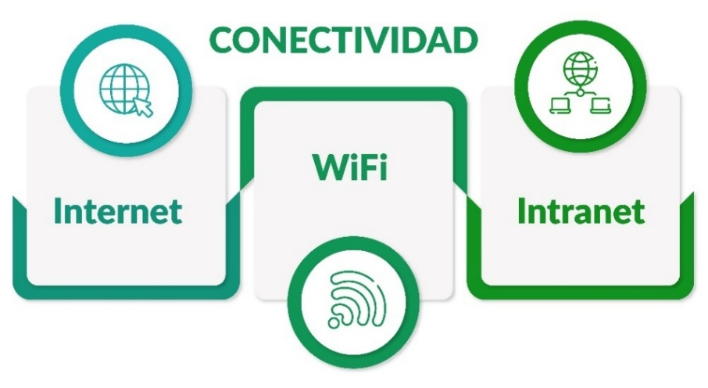
- Conectividad

- Comunicaciones
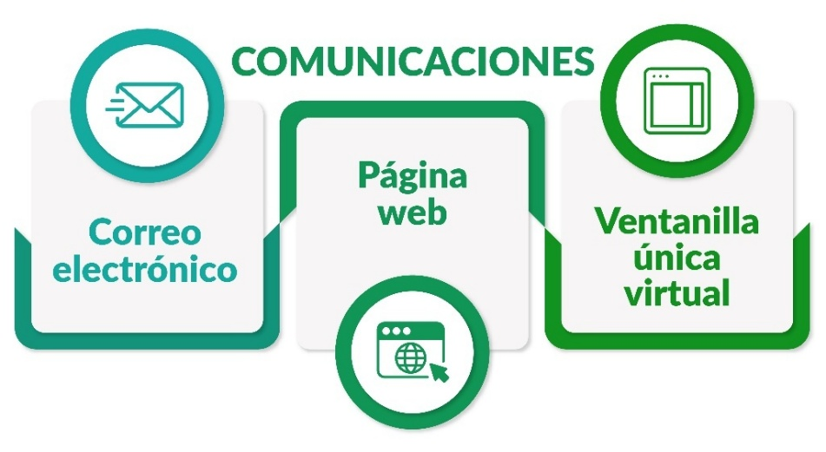

- Seguridad
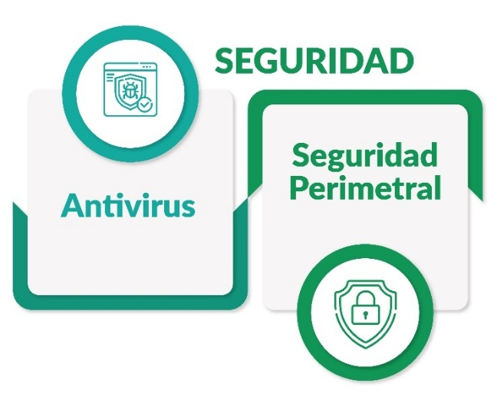

- Soporte a usuarios

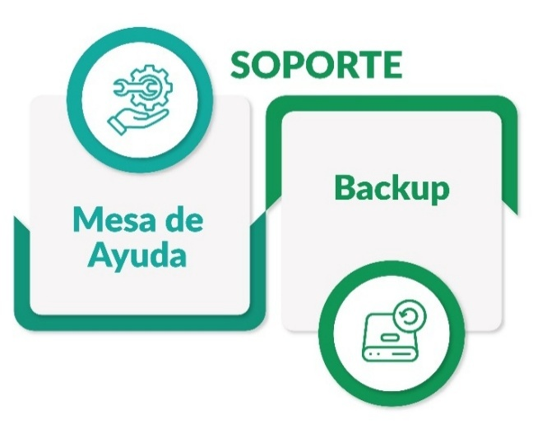

- Sistemas de Información
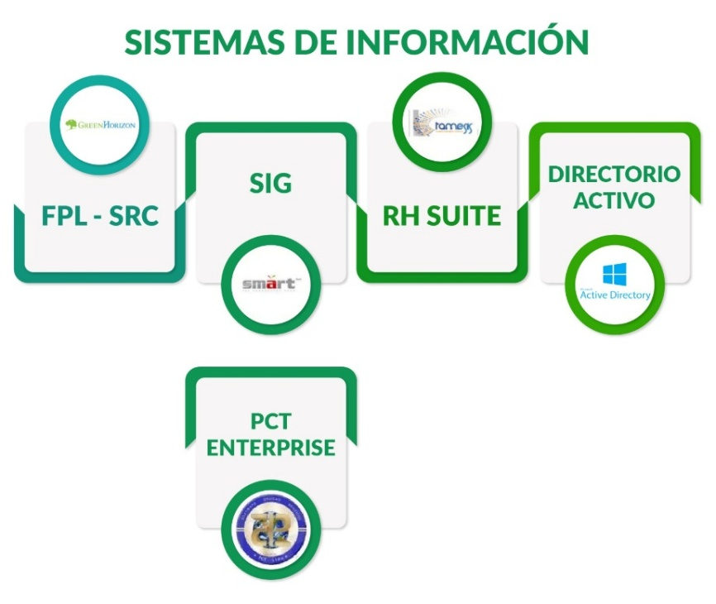

Caracterización de los Servicios de TI

A continuación, se relaciona la caracterización de los servicios de TI divididos en dos grandes grupos: Servicios tecnológicos y Sistemas de Información

Servicio de Internet

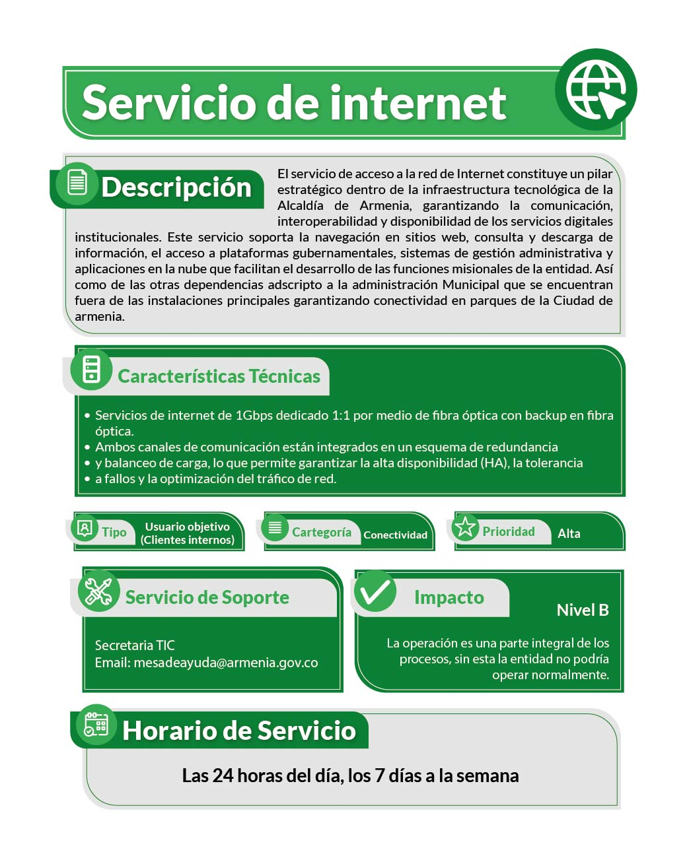

Servicio de WiFi
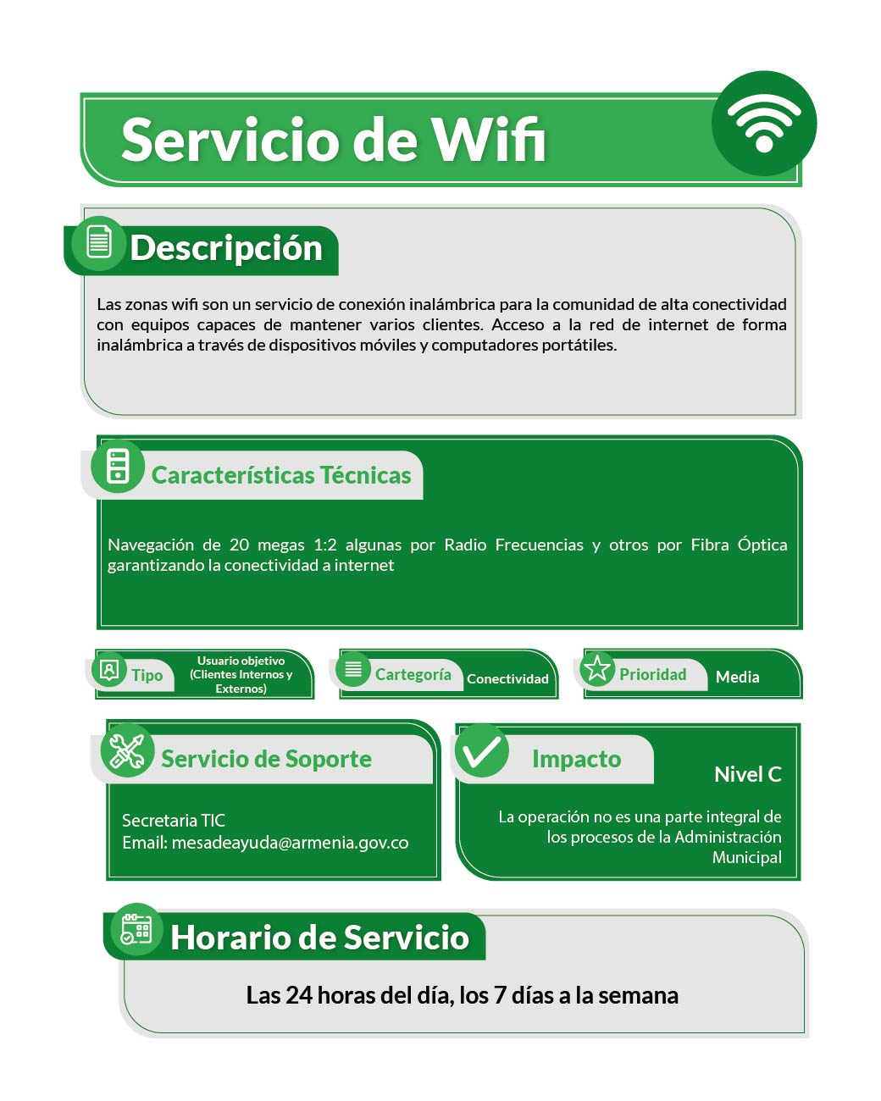

Servicio de intranet
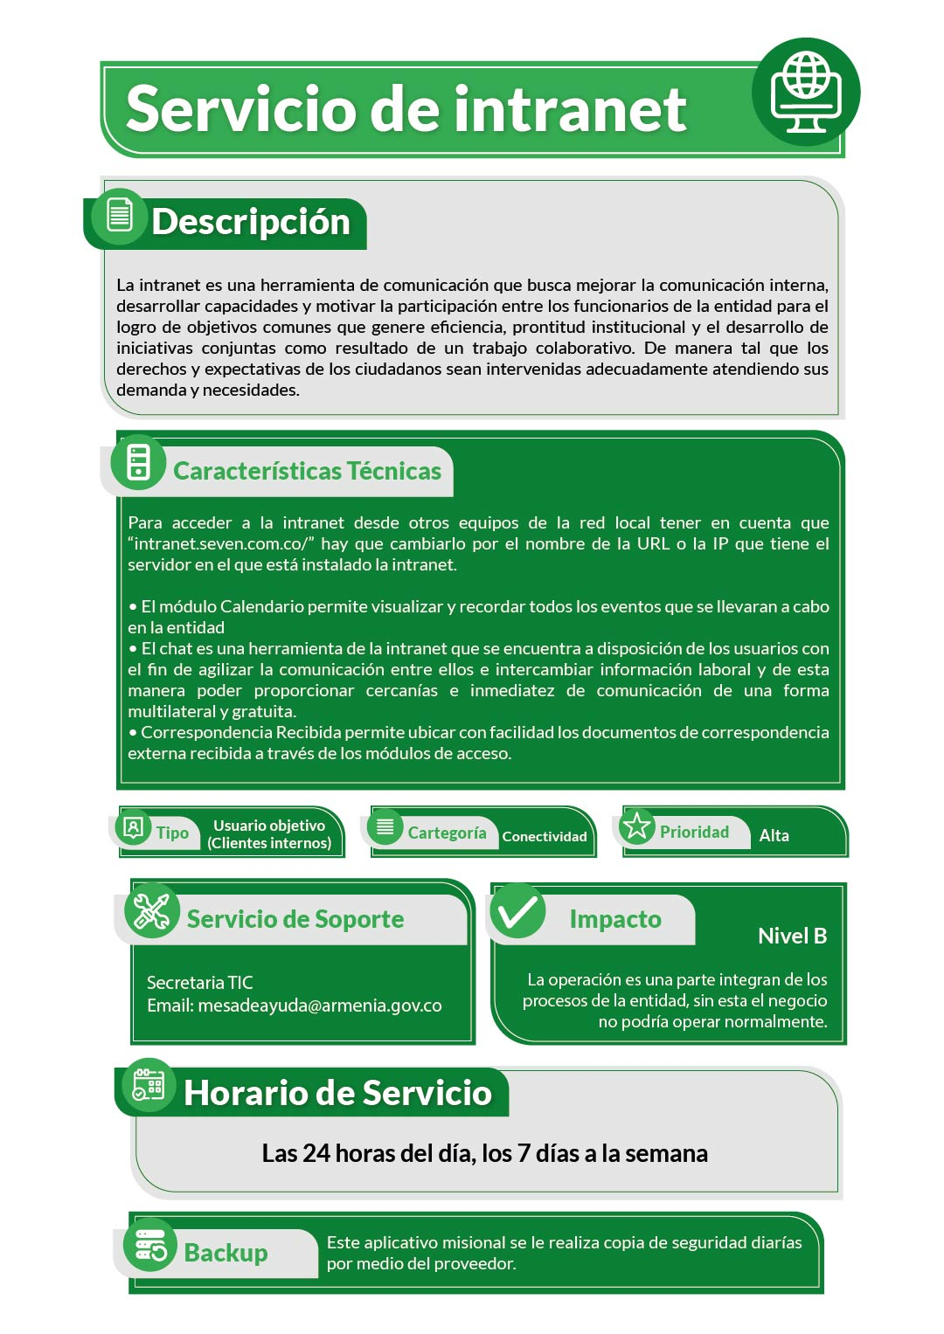

Correo Electrónico
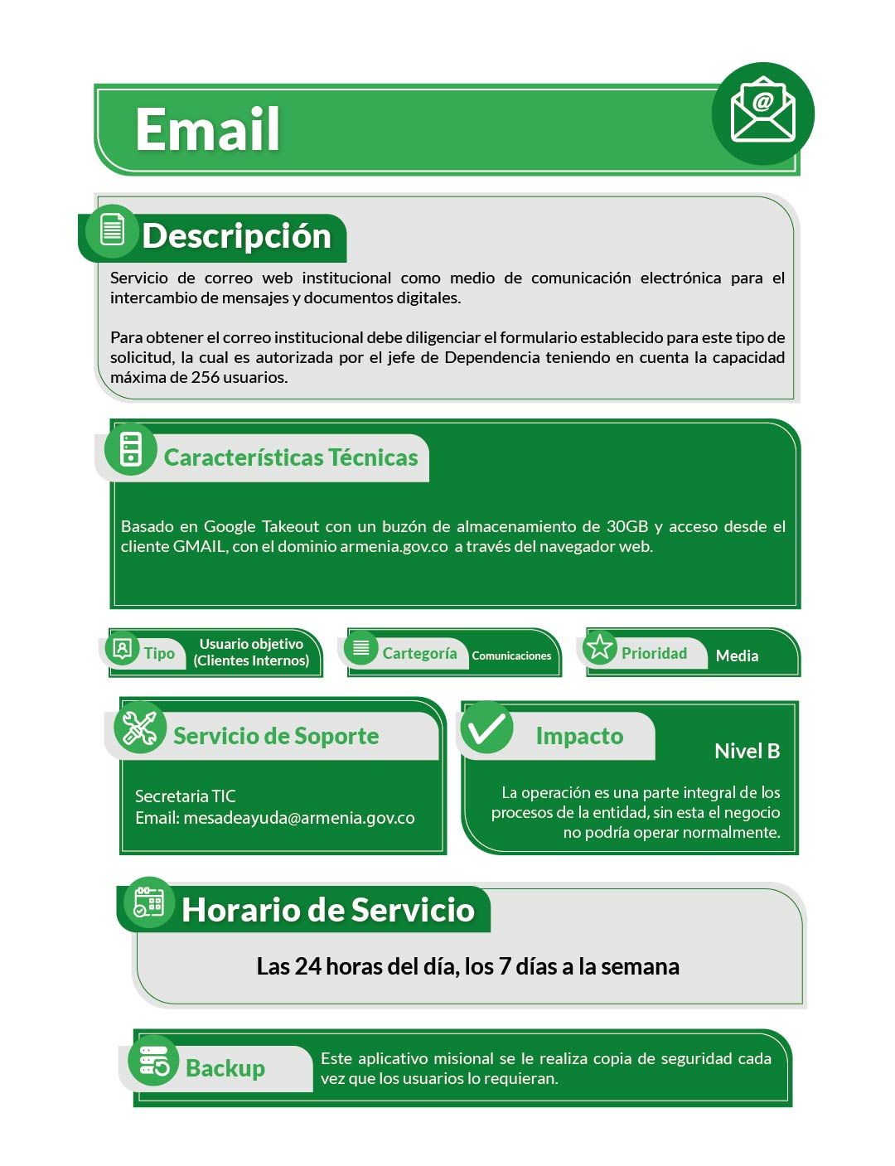

Página Web
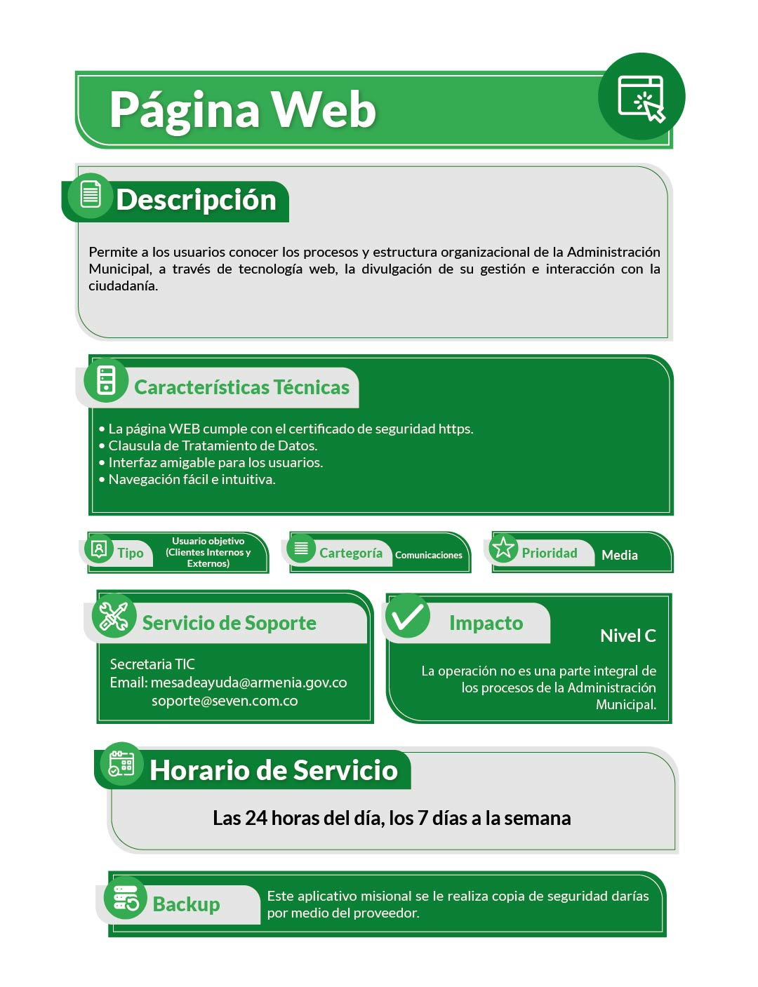

Ventanilla Única Virtual
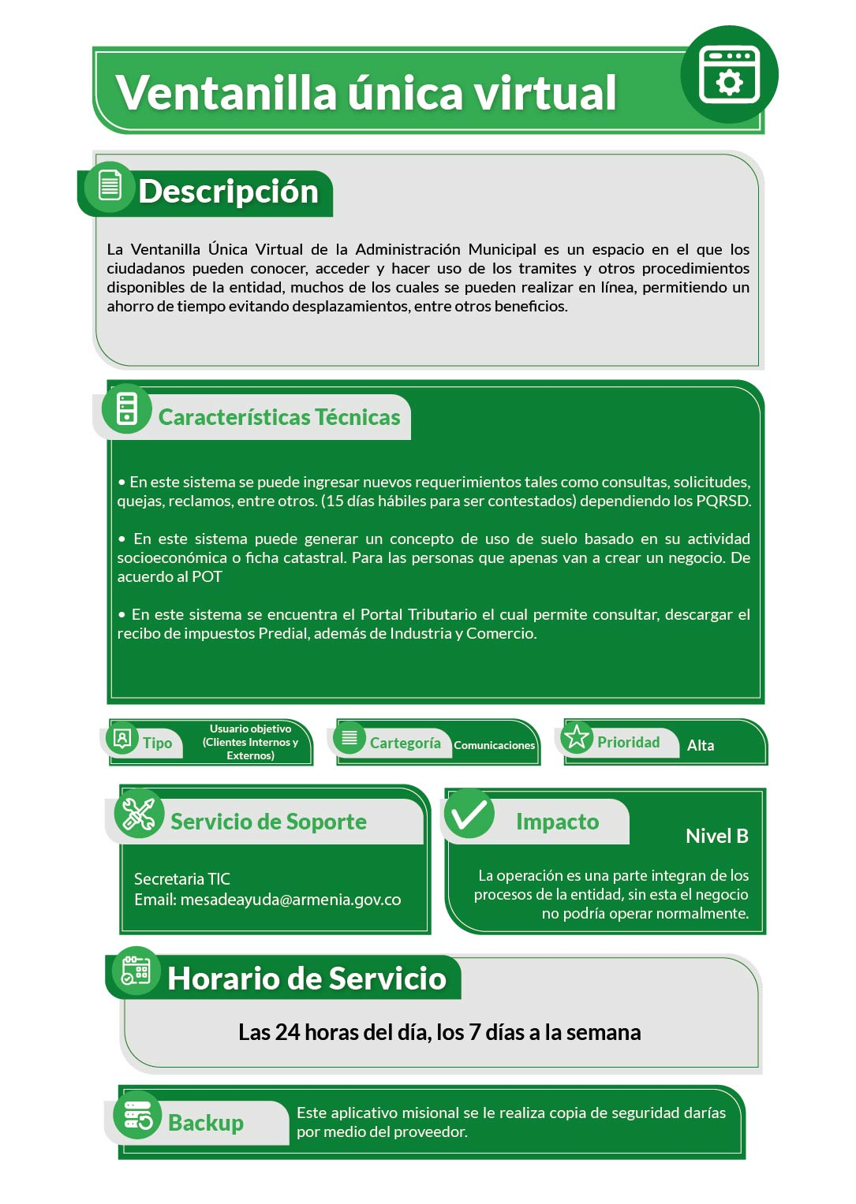

Antivirus
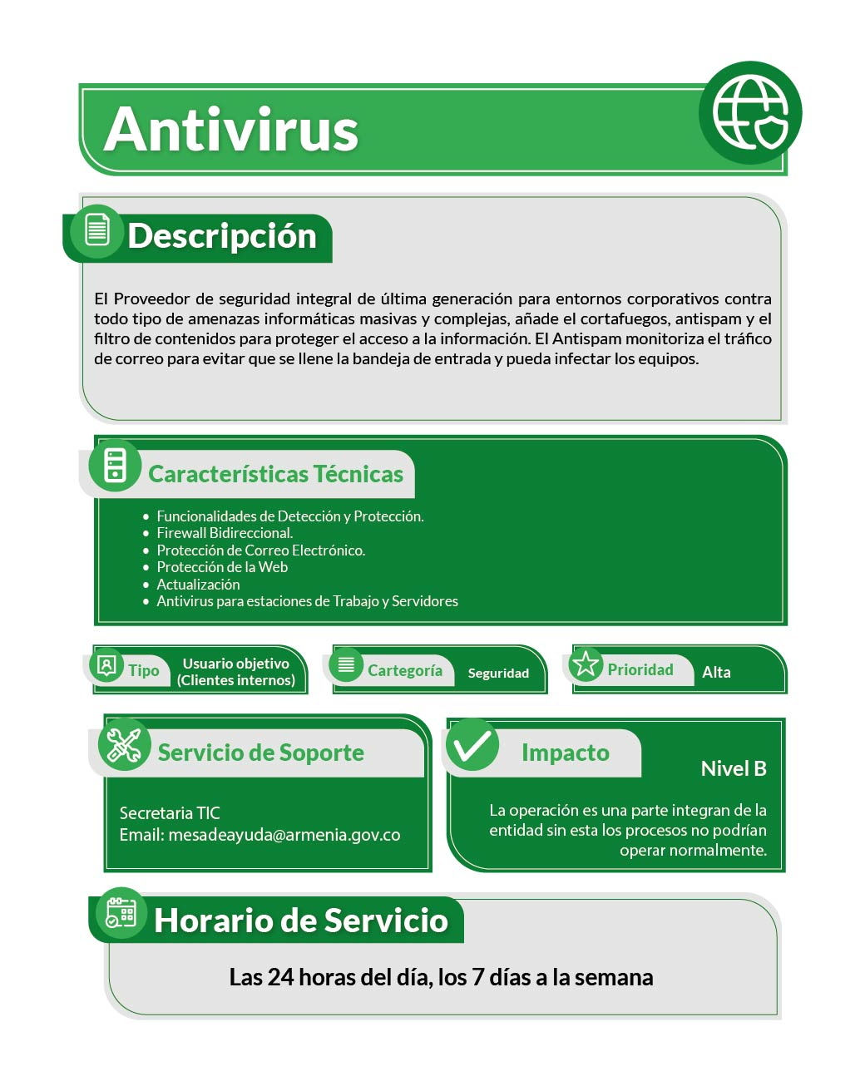

Seguridad Perimetral
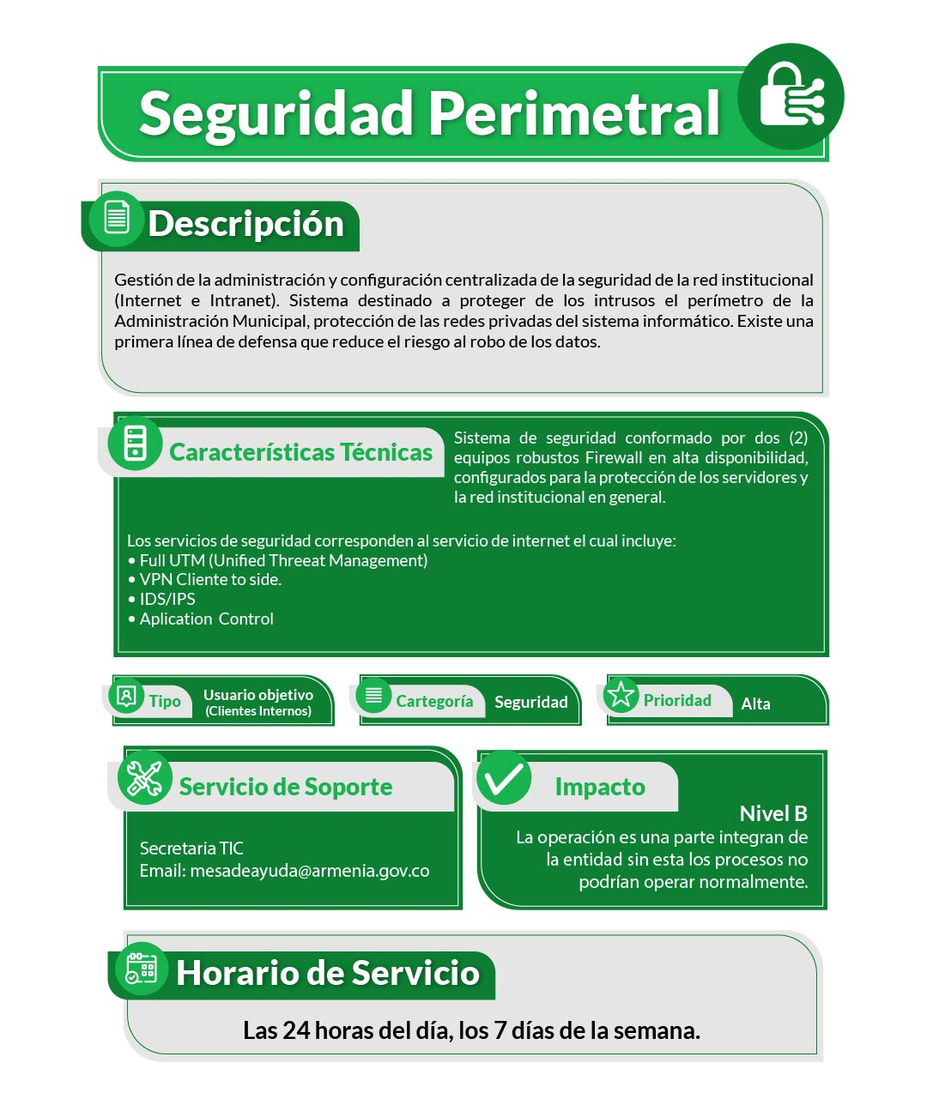

Mesa de Ayuda
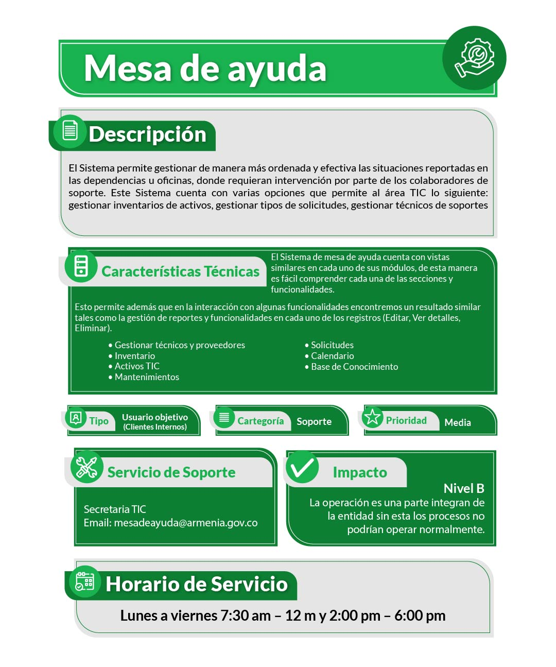

Backup
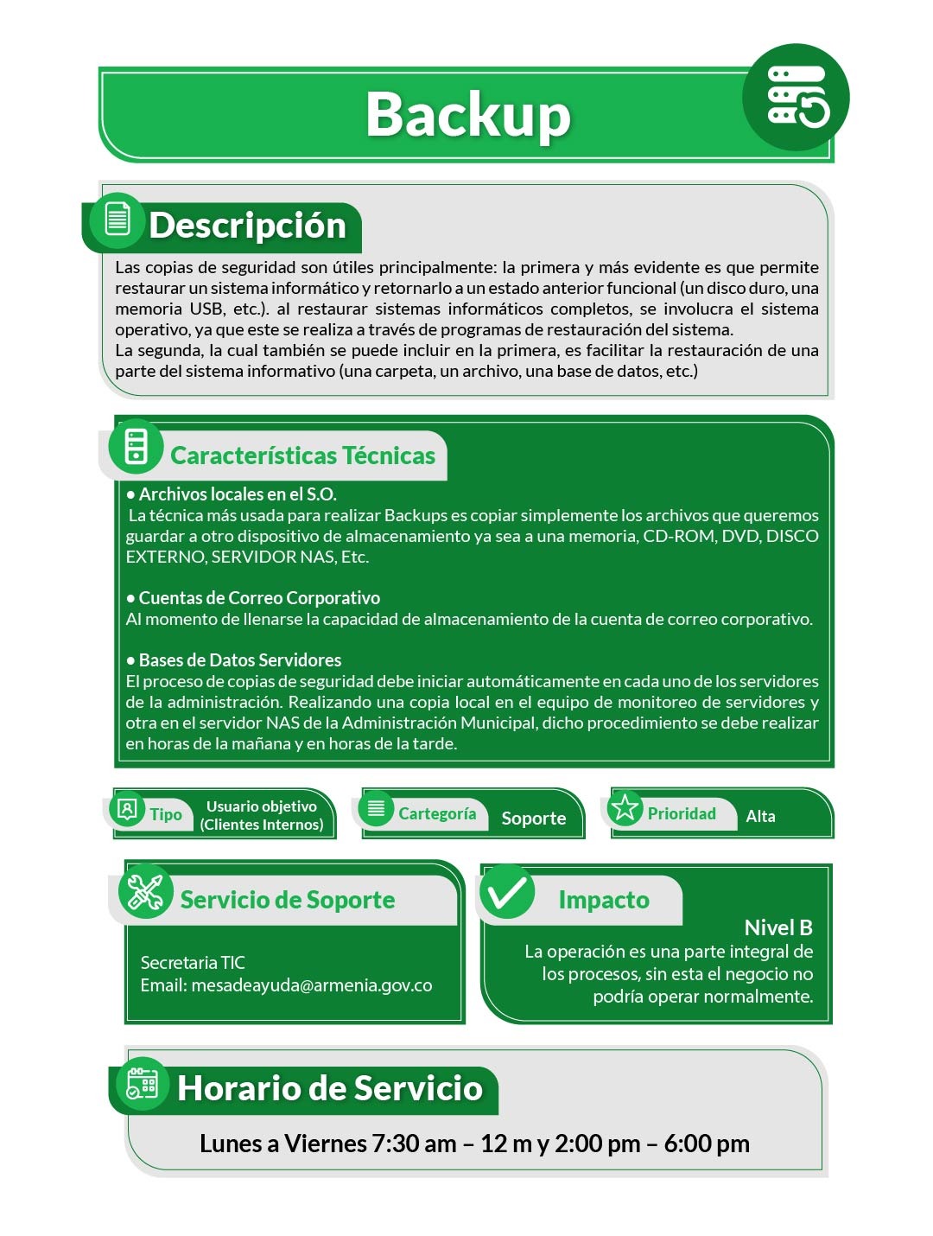

Sistema de Información Finanzas Plus
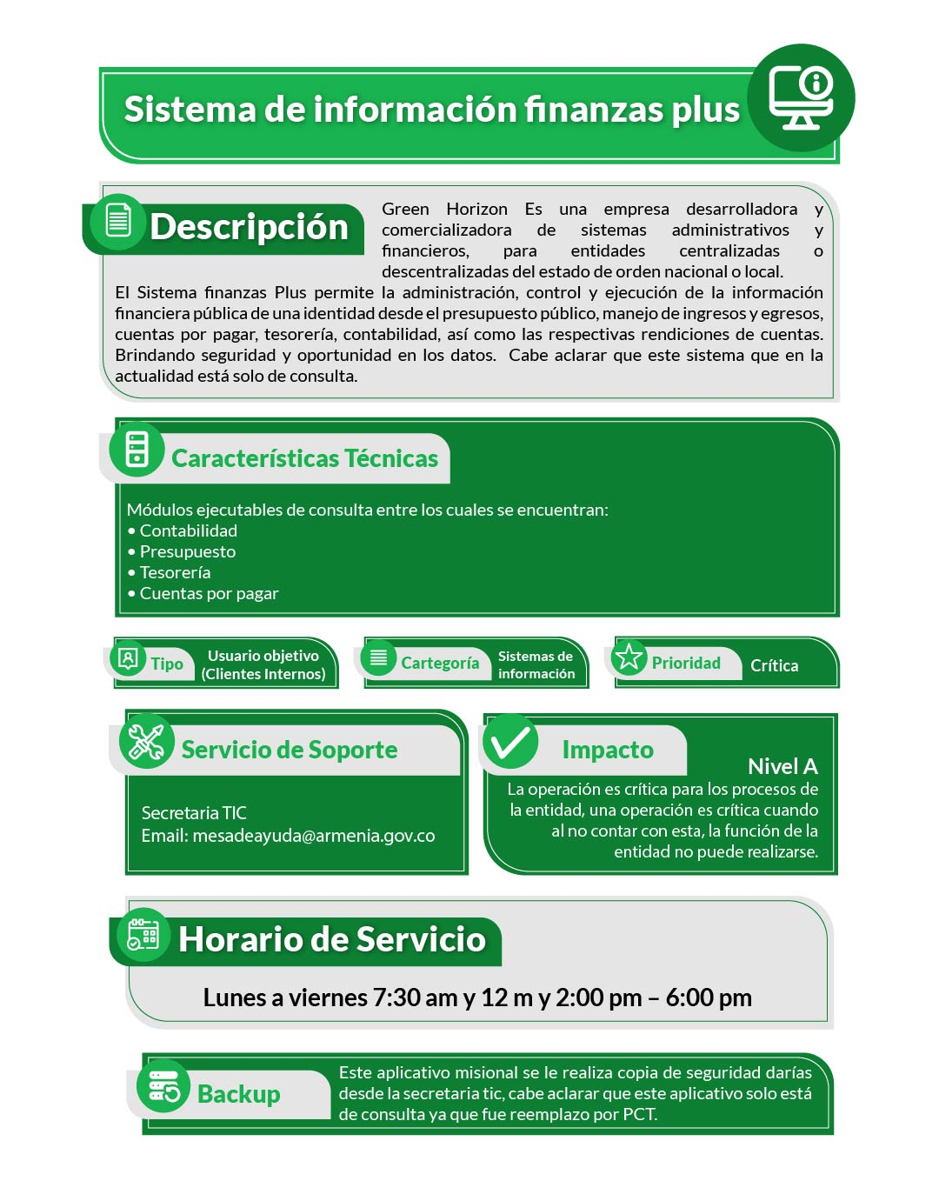

Sistema de Información Recursos Físicos
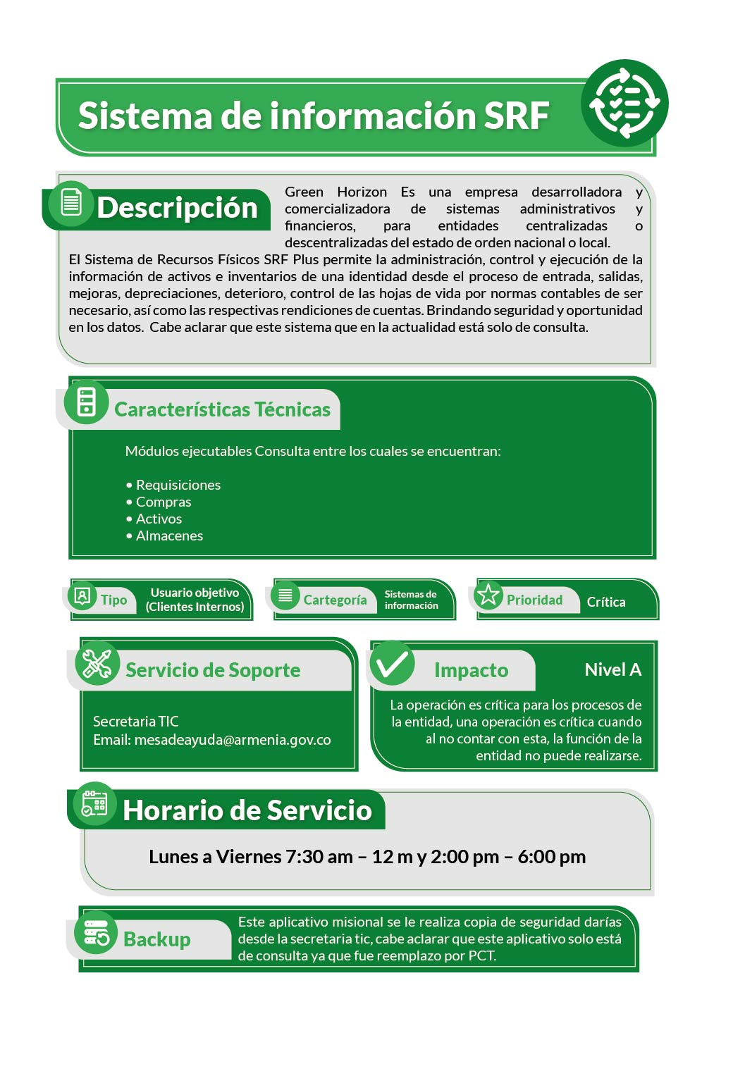

Sistema de Información Impuestos Plus
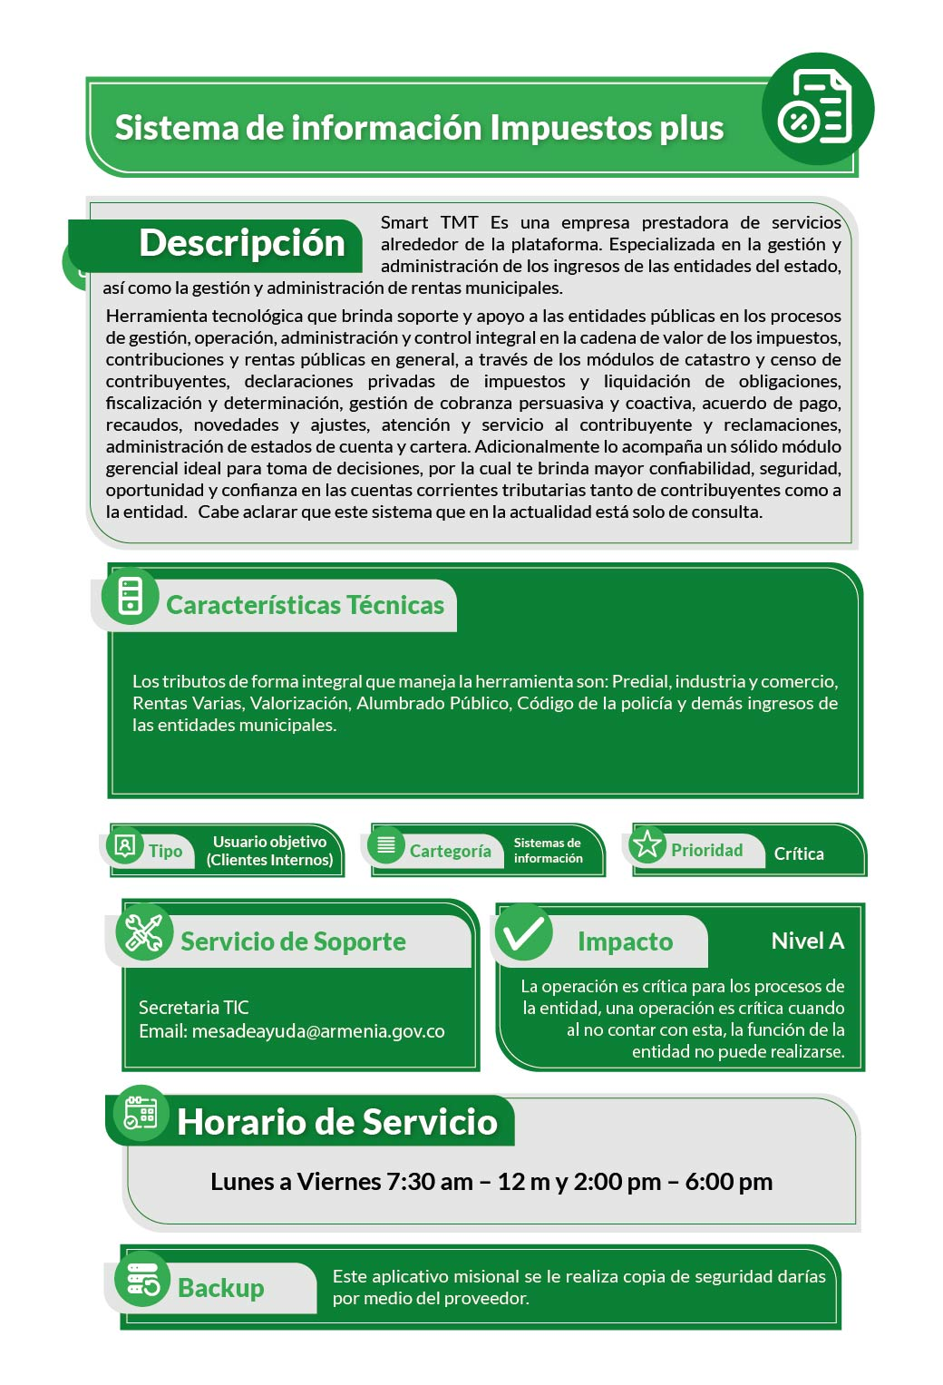

Sistema de Información RH Suite
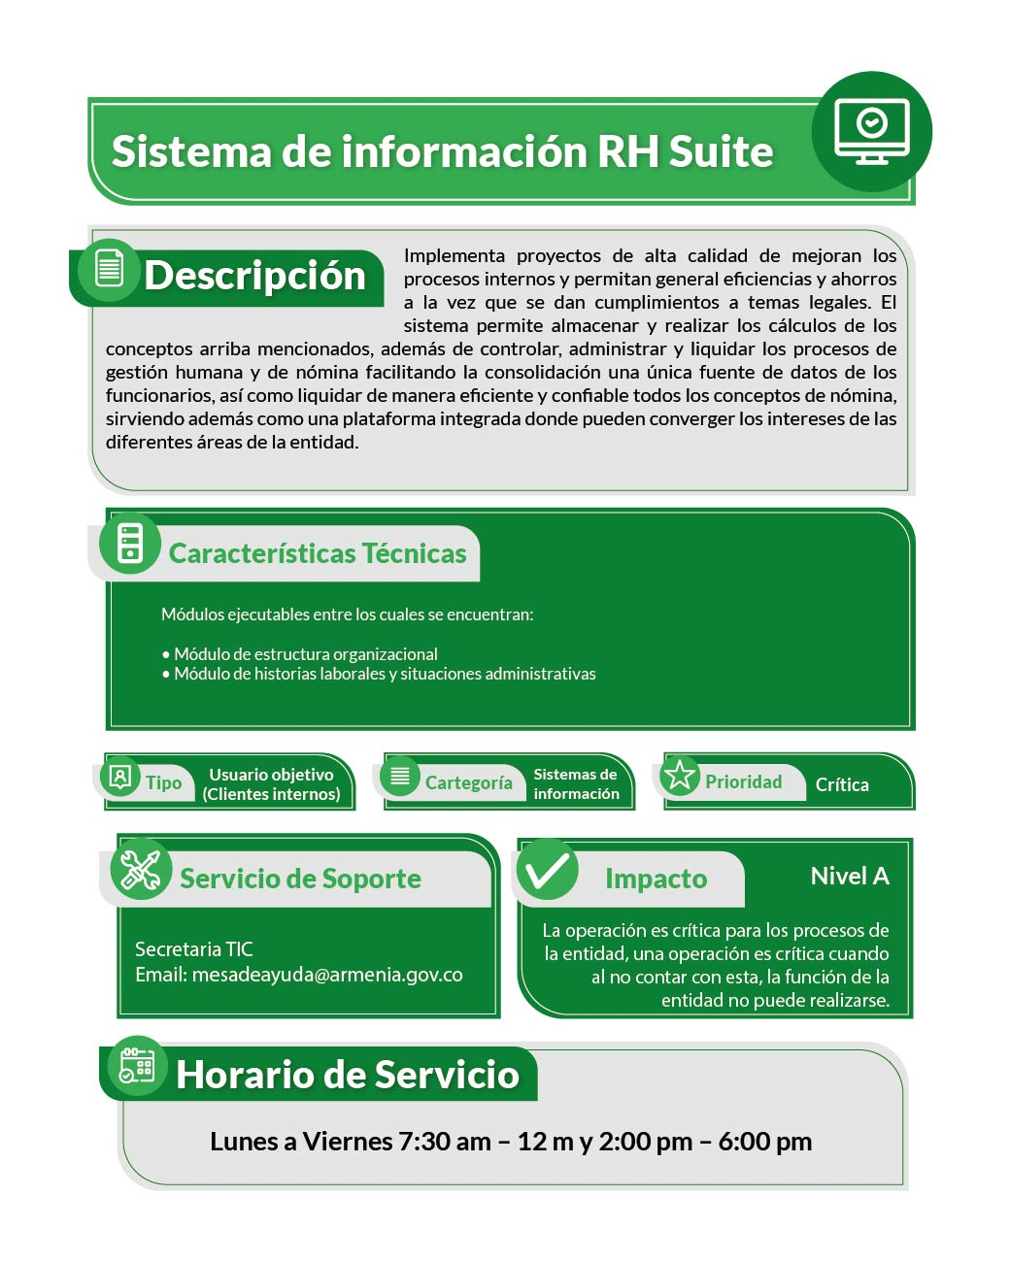

Sistema de Información PCT ENTERPRISE
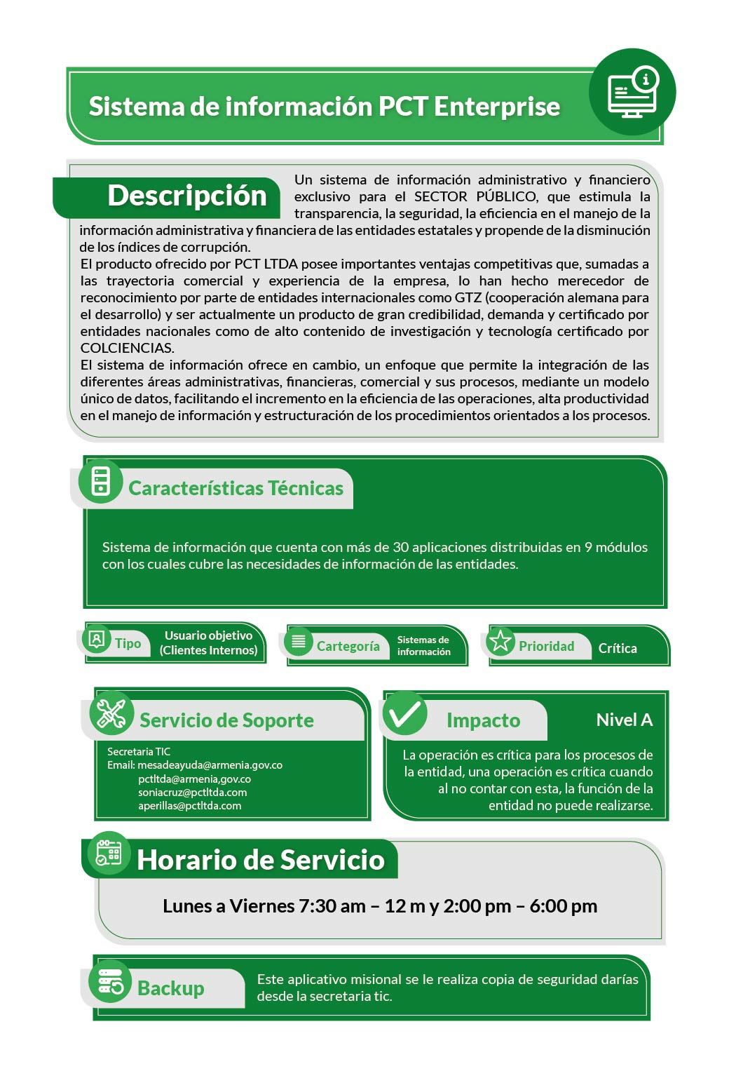

Directorio Activo
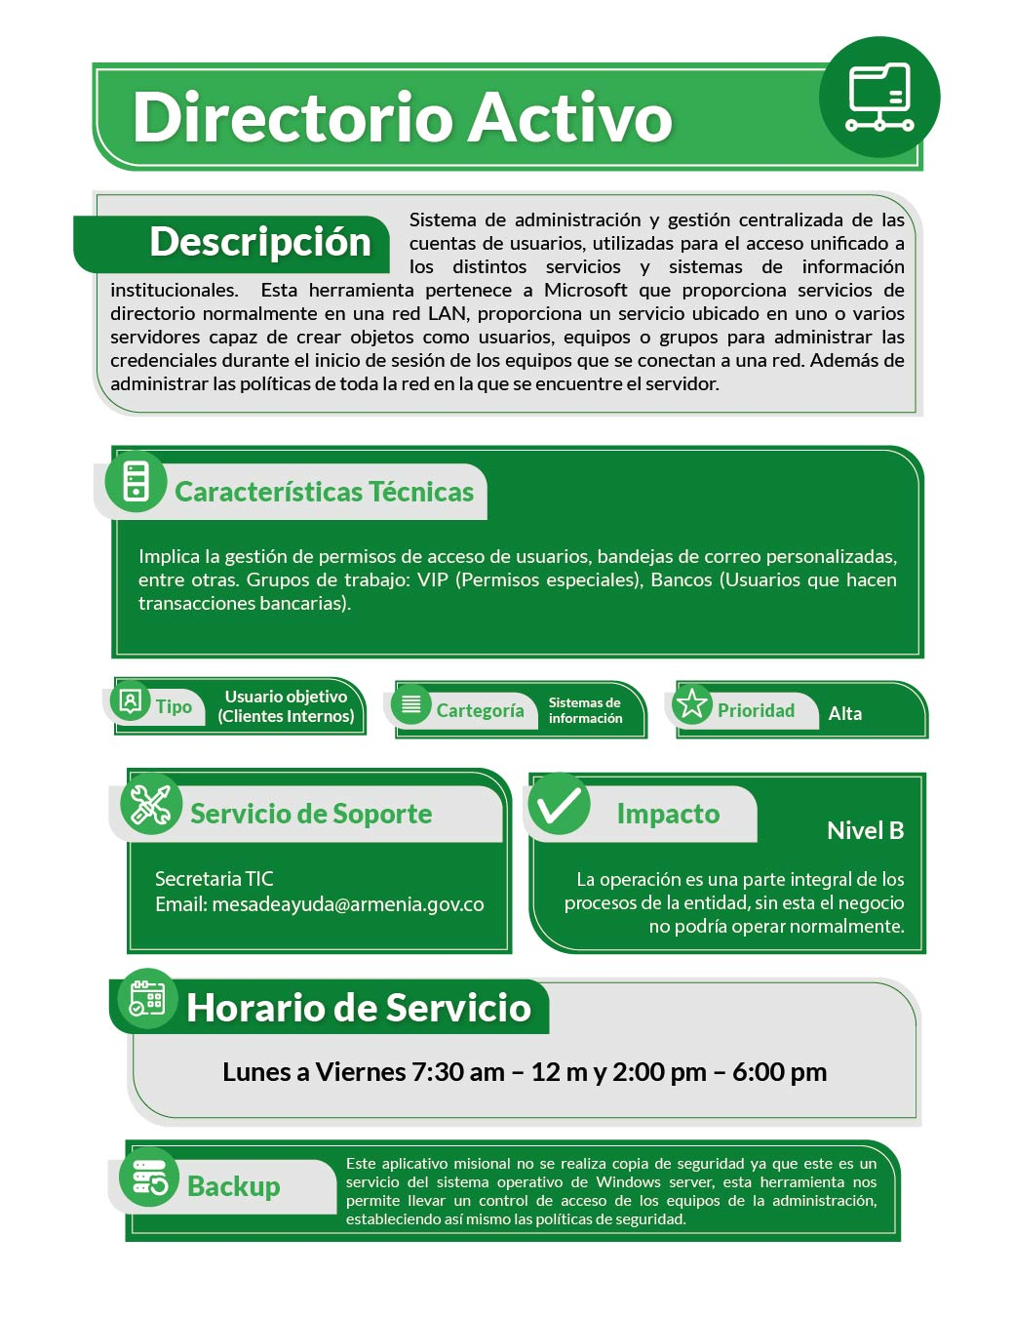
Además de los servicios TI mencionados anteriormente, la Secretaria de las TIC de la Alcaldía de Armenia ofrece servicios de uso y apropiación tecnológica mediante la disposición de un BusTIC, Puntos Vive Digital y Zonas Wi-Fi públicas, dispuestos alrededor de la ciudad y que promueven la inclusión digital de la ciudadanía.

Bus TIC

El Bus TIC es una iniciativa estratégica de la Alcaldía de Armenia — liderada por la Secretaría de las Tecnologías de la Información y las Comunicaciones — diseñada para acercar la tecnología y la capacitación digital directamente a los barrios y comunidades de la ciudad. Se trata de un vehículo equipado tecnológicamente, que funciona como un centro de formación móvil, con el propósito de reducir la brecha digital, impulsar la inclusión tecnológica y fortalecer las capacidades digitales de todos los habitantes del municipio.

Objetivo del Bus TIC

El principal objetivo del Bus TIC es llevar alfabetización digital, acceso a herramientas tecnológicas, información sobre programas de formación y servicios TIC a la ciudadanía, en especial a sectores con menor acceso a recursos digitales. Esta estrategia contribuye al cumplimiento de los lineamientos municipales para promover una ciudad más conectada y con mayores oportunidades educativas, laborales y económicas mediante la transformación digital.

Su operación está a cargo de la Secretaría de las TIC de la Alcaldía de Armenia, que planifica los recorridos, coordina las capacitaciones y articula el programa con otras iniciativas de inclusión digital de la administración municipal.

Actividades y Servicios:

- Capacitaciones digitales para diferentes grupos etarios, con enfoques específicos para adultos y niños, complementando programas como AdulTICos (alfabetización y uso de herramientas digitales para adultos) y Niños Programadores (introducción a la programación y conceptos tecnológicos básicos).
- Formación en herramientas tecnológicas básicas y uso de plataformas esenciales para conectividad y trabajo remoto, como Google Meet, navegación por internet y uso de dispositivos.
- Brigadas digitales que facilitan el acceso a internet, actividades lúdicas y espacios de interacción y aprendizaje creativo, acercando la tecnología como un recurso cotidiano y útil para todas las edades.
- Asesoría sobre servicios en línea y trámites virtuales de la alcaldía, acercando los procesos gubernamentales por medio de los servicios digitales disponibles.

Puntos Vive Digital

Los Puntos Vive Digital (PVD) de Armenia constituyen una estrategia de inclusión digital implementada por el Ministerio de Tecnologías de la Información y las Comunicaciones (MinTIC) y operada localmente mediante la Secretaría de las Tecnologías de la Información y las Comunicaciones de la Alcaldía de Armenia. Esta estrategia tiene como propósito principal proporcionar acceso, formación y apropiación de tecnologías de la información y las comunicaciones para todos los habitantes del municipio, favoreciendo el desarrollo de competencias digitales, la participación ciudadana y la reducción de la brecha digital en los diferentes sectores de la ciudad.

Enfoque de servicio

La misión de los Puntos Vive Digital es fortalecer las capacidades tecnológicas y de formación de los ciudadanos mediante la oferta de espacios físicos con acceso a tecnología y actividades educativas, promoviendo la apropiación social del conocimiento y el uso responsable de las TIC como herramientas para el desarrollo personal, educativo, laboral y comunitario.
Los PVD buscan garantizar que la población pueda aprender, interactuar y utilizar tecnologías, independientemente de su nivel socioeconómico o ubicación geográfica, contribuyendo así a reducir barreras de acceso y transformar digitalmente la comunidad.

Servicios

Los Puntos Vive Digital de Armenia ofrecen una amplia gama de servicios dirigidos a diversos grupos poblacionales, entre los cuales destacan:

  - Capacitación y formación digital
Cursos gratuitos en competencias digitales como:
    - AdulTICos: alfabetización digital para personas adultas y adultos mayores.
    - Niños y Jóvenes Programadores: introducción a la programación y conceptos tecnológicos básicos.
    - Ofimática básica (Microsoft Word, Excel), informática e Internet.
    - Manejo de inteligencia artificial, elaboración de contenido digital.
    - Ciberseguridad y seguridad de la información.
Estos cursos permiten fortalecer habilidades que facilitan la inclusión en espacios laborales, educativos y productivos en la era digital.
  - Acceso a tecnología y conectividad
    - Espacios con equipos de cómputo e Internet para navegación web, uso de herramientas colaborativas y búsqueda de información.
    - Servicios básicos de digitalización, impresión y apoyo para trámites en línea, con enfoque en facilitar el uso de plataformas digitales públicas y privadas.
  - Asesoría de emprendimiento
    - Orientación para migrar negocios físicos hacia plataformas digitales y mejorar procesos productivos mediante TIC con cursos de plataformas digitales como Instagram y Facebook.
  - Desarrollo comunitario y participación
    - Los PVD funcionan como espacios de encuentro comunitario donde se promueve la participación ciudadana en actividades formativas y de intercambio tecnológico, fortaleciendo redes locales de aprendizaje y colaboración.

Cobertura de los Puntos Vive Digital
Los Puntos Vive Digital están ubicados en diferentes comunas y barrios de la ciudad para facilitar el acceso a la población. Las sedes activas son:
PVD | Dirección | Coordenadas | Horarios
Simón Bolivar | Barrio Simón Bolivar Mz 14ª - Control de Buses  Comuna 1 | 4.506654, -75.698061 | Lunes a Viernes de 8:00 am a 12:00 pm y de 2:00 pm a 5:00 pm
Ciudad Dorada | Barrio Ciudad Dorada Mz 16 Lote 1 - Frente al complejo deportivo  Comuna 3 | 4.529477, -75.704716 | Lunes a Viernes de 8:00 am a 12:00 pm y de 2:00 pm a 5:00 pm
Santander | Calle 36 #26-03 Esquina  Comuna 4 | 4.525945, -75.687742 | Lunes a Viernes de 8:00 am a 12:00 pm y de 2:00 pm a 5:00 pm
Margaritas | Frente a la Mz 17 del Barrio 7 de Agosto  Comuna 5 | 4.535416, -75.687458 | Lunes a Viernes de 8:00 am a 12:00 pm y de 2:00 pm a 5:00 pm
San José | Carrera 27 Calle 33 Esquina  Comuna 6 | 4.541099, -75.685702 | Lunes a Viernes de 8:00 am a 12:00 pm y de 2:00 pm a 5:00 pm
Libreros | Calle 20 #5-25 – Pasaje Libreros  Comuna 7 | 4.533593, -75.673572 | Lunes a Viernes de 8:00 am a 12:00 pm y de 2:00 pm a 5:00 pm

Los Puntos Vive Digital son un componente clave de la inclusión digital en el municipio, contribuyendo a:
- Reducir la brecha digital ofreciendo espacios accesibles para el aprendizaje y uso de tecnología en barrios y comunas.
- Facilitar la adquisición de habilidades tecnológicas que impactan positivamente en la empleabilidad, educación continua y participación social.
- Promover la equidad en el acceso a servicios digitales, permitiendo que poblaciones vulnerables o con menor acceso a recursos tecnológicos participen activamente en la sociedad digital.
Además, estas acciones se articulan con programas complementarios como el Bus TIC y convenios con entidades como el SENA para ampliar la oferta formativa y fortalecer las competencias digitales de jóvenes y adultos en la ciudad.

Zonas WiFi

En el marco de las estrategias de inclusión y conectividad digital, la Alcaldía de Armenia, a través de la Secretaría de las Tecnologías de la Información y las Comunicaciones (TIC), ha implementado un amplio sistema de Zonas WiFi gratuitas en espacios públicos del municipio. Este servicio tiene como propósito principal garantizar el acceso libre y gratuito a internet a la ciudadanía.

Las Zonas WiFi gratuitas están orientadas a facilitar el acceso público a internet en diferentes barrios, parques y lugares de alta concurrencia dentro de Armenia, permitiendo que la población -en especial personas en situación de vulnerabilidad, estudiantes, emprendedores, comerciantes, adultos mayores y comunidad en general- pueda conectarse sin costo, acceder a información, participar en actividades formativas, realizar trámites en línea y utilizar herramientas tecnológicas esenciales para la vida cotidiana.
Este servicio se orienta a fomentar la equidad en el acceso a la conectividad, como un derecho fundamental en la era digital.

Operación

Las Zonas WiFi están habilitadas en espacios públicos estratégicos de la ciudad, operando de manera gratuita para toda la comunidad. El acceso a estas redes se realiza activando el WiFi en el dispositivo móvil o computador, seleccionando la red denominada comúnmente como “Parques Alcaldía”, y accediendo a Internet tras un proceso de inicio de sesión simple y seguro.

La Secretaría de las TIC es responsable del mantenimiento constante, garantizando la disponibilidad y calidad de la conexión. La Secretaria de las TIC tiene la administración centralizada de todas las Zonas WiFi, de manera que tiene acceso a información en tiempo real de los usuarios conectados y el uso del servicio, sin embargo, la privacidad y seguridad de los datos y del usuario siempre están bajo la protección de los protocolos de la red
.
Cobertura de las Zonas WiFi Gratuitas

Zona WiFi | Dirección | Velocidad | Coordenadas
Parque Sucre | Carrera 14, Calle 13 #12-56  Comuna 7 | 30 Mbps | 4.536104, -75.669463
Parque Glorieta de los Naranjos | Avenida 14 de Octubre, Calle 50, CAI Naranjos  Comuna 2 | 30 Mbps | 4.520284, -75.699132
Plazoleta de la Quindianidad | Carrera 17, Calle 17 edificio CAM  Comuna 7 | 30 Mbps | 4.536172, -75.672259
Minorista | Calle 24, Barrio San José, Antiguo Batallón Cisneros  Comuna 6 | 30 Mbps | 4.540028, -75.683734
Parque Uribe | Carrera 14, Calle 29 Esquina  Comuna 7 | 30 Mbps | 4.52838, -75.676903
Plaza de Bolivar | Carrera 13, Calle 20 Esquina Catedral  Comuna 7 | 30 Mbps | 4.532431, -75.672541
Tigreros | Calle 17 # 27-14 Frente a la Cancha de futbol  Comuna 8 | 30 Mbps | 4.541616, -75.678909
Simón Bolivar | Carrera 12, Mz 15 # 15 Frente al CDC Simón Bolívar  Comuna 1 | 30 Mbps | 4.50652, -75.697668
La 50 | Carrera 25, Calle 50 #48-60 Frente al CDC de la 50  Comuna 2 | 30 Mbps | 4.521844, -75.693033
Corbones | Calle 13, Carrera 23f  #24-05  Comuna 8 | 30 Mbps | 4.542879, -75.675897
Pasaje Comercial | Calle 20 #5-25 – Pasaje Libreros  Comuna 7 | 30 Mbps | 4.533593, -75.673572
Casa de la Juventud | Barrio 7 de Agosto, frente a la Mz 25  Comuna 5 | 30 Mbps | 4.535144, -75.687783
El Caimo | Corregiduria | 30 Mbps | 4.476647, -75.711585
Ciudad Dorada | Barrio Ciudad Dorada Mz 16 Lote 1 - Frente al complejo deportivo  Comuna 3 | 30 Mbps | 4.529477, -75.704716
Manuela Beltran | Parque 25 De Mayo Mz P  Comuna 3 | 30 Mbps | 4.527092, -75.695303
Parque el Bosque | Carrera 24 #22-01  Comuna 5 | 30 Mbps | 4.537559, -75.678535

De manera articulada, el Bus TIC, los Puntos Vive Digital y las Zonas WiFi Gratuitas permiten a la Alcaldía de Armenia impactar a miles de ciudadanos de forma permanente, garantizando acceso a conectividad, formación y uso de tecnologías. El Bus TIC y los Puntos Vive Digital han contribuido a procesos de alfabetización y fortalecimiento de competencias digitales para más de 7.500 personas a través de capacitaciones, brigadas y cursos gratuitos, mientras que las más de 16 Zonas WiFi públicas facilitan diariamente el acceso libre a internet a un amplio número de usuarios en espacios comunitarios. En conjunto, estos servicios consolidan una estrategia integral de inclusión digital, equidad en el acceso a las TIC y fortalecimiento de la transformación digital del municipio de Armenia.
En la situación actual se puede observar que:
- Existe un catálogo de servicios tecnológicos implícito, derivado de los contratos, las infraestructuras desplegadas (redes, wifi, datacenter, servicios de operación) y los sistemas de información soportados.
- Los servicios atienden principalmente al cliente interno (funcionarios y contratistas), mientras que los servicios orientados al ciudadano y actores externos se concentran en un número limitado de trámites y servicios digitales, en línea con diagnósticos observados en PETI de referencia.
- Se requiere consolidar un catálogo formal de servicios TI, con atributos como responsables, niveles de servicio, criticidad, usuarios, dependencias soportadas y costos asociados, en coherencia con las recomendaciones de la plantilla de MinTIC.

Políticas y Estándares de TI

Aunque la entidad ha avanzado en la adopción de lineamientos de Gobierno Digital, política de seguridad y marcos de arquitectura, no se cuenta aún con un Marco de Gobernabilidad de TI plenamente documentado ni con un catálogo integral de políticas y estándares de TI, como sí lo han elaborado otras entidades de referencia (ej. Gobernación del Quindío).
De acuerdo con las brechas identificadas en el análisis y matriz de brechas:

- Existen políticas puntuales (seguridad de la información, tratamiento de datos personales, uso aceptable de recursos) pero su articulación como sistema de políticas TI es incipiente.
- No se dispone de un modelo unificado de estándares para desarrollo, integración, bases de datos, interoperabilidad, ni de un modelo formal de arquitectura de referencia para la entidad, más allá de lineamientos generales.
El PETI actualizado incorporará la definición de este marco de políticas y estándares como una de las actividades estratégicas de TI.

Capacidades de Arquitectura Empresarial y Gobierno de Datos

En cuanto a Arquitectura Empresarial y de Información, la situación actual puede sintetizarse así:

- Se identifican los procesos estratégicos, misionales, de apoyo y de evaluación de la Alcaldía, sobre los cuales se proyecta mapear la arquitectura de información y sistemas de información.
- No existe todavía un modelo integral de arquitectura de información que articule catálogo de datos, flujos de información, responsabilidades y políticas de calidad, como lo recomienda el dominio de Gestión de la Información de la guía MinTIC.
- El almacenamiento y gestión de la información se realiza principalmente de forma distribuida en cada dependencia, con bases de datos y archivos aislados, lo que dificulta la consolidación de información y genera riesgos de duplicidad y baja calidad, situación similar a la evidenciada en otros entes territoriales.
En términos de gobierno de datos, si bien se han adoptado instrumentos como la política de datos abiertos y lineamientos de protección de datos personales, aún no se cuenta con:

- Un modelo de roles de gobierno de datos (data owner, data steward, custodios).
- Un plan de calidad de datos que contemple métricas, herramientas y procesos de mejora continua.
- Una arquitectura de integración que soporte la interoperabilidad sistemática entre sistemas de información propios y de otras entidades.

Gobierno y Gestión de TI

El PETI vigente incorpora un apartado de Modelo de Gobierno de TI y describe de manera básica la estructura organizacional y el talento humano TIC de la Alcaldía.

En la situación actual se observa que:

- La Secretaría TIC cuenta con un equipo reducido, responsable de la planeación, administración de infraestructura, soporte y coordinación de proyectos de TI, lo que genera alta carga operativa y limita la dedicación a actividades de gobierno, planeación y mejora continua.
- No se ha formalizado un Comité de Tecnologías de la Información y Gobierno Digital con reglamento, agenda periódica y decisiones documentadas, aunque existen espacios de coordinación puntuales con la alta dirección y con dependencias misionales.
- Los procesos de gestión de TI (planeación, gestión de proyectos, gestión de servicios, seguridad, continuidad, gestión de incidentes y cambios) están parcialmente definidos y se soportan en prácticas internas y en requerimientos contractuales, pero no se encuentran plenamente alineados con marcos como ITIL o COBIT, a diferencia de entidades de referencia como Bogotá.
La matriz de brechas de Gobierno de TI destaca, entre otros aspectos, la necesidad de:

- Fortalecer la estructura organizacional y los roles de TI (arquitectura, seguridad, gestión de datos, mesa de servicios, gestión de proyectos).
- Definir y adoptar un Marco de Gobernabilidad de TI alineado con la Política de Gobierno Digital.
- Implementar un modelo de seguimiento e indicadores para la gestión de TI.

Información y Datos

Desde el dominio de Gestión de la Información, la situación actual de la Alcaldía de Armenia refleja retos comunes a entidades territoriales:

- La arquitectura de información no está formalizada; no se cuenta con un modelo documentado de información que relacione procesos, conjuntos de datos, sistemas y responsables.
- La calidad, completitud y consistencia de la información varía entre dependencias; no existe un esquema de indicadores de calidad de datos ni un proceso formal para su evaluación y mejora.
- La información se almacena de manera independiente en cada dependencia, sin una base de datos corporativa que centralice los datos clave, lo que dificulta la interoperabilidad y genera duplicidad de información, según se ha documentado en otros PETI de referencia y se ha verificado en la revisión del PETI de Armenia.
- Si bien se han desarrollado iniciativas de datos abiertos y se han atendido obligaciones de la política de transparencia y acceso a la información, estas acciones no se integran aún en una estrategia de datos más amplia (aprovechamiento analítico, inteligencia de negocios, analítica para la toma de decisiones).
En síntesis, la entidad se encuentra en una fase intermedia entre una gestión documental/tradicional de la información y un enfoque moderno de gobierno de datos y analítica, que será desarrollado como apuesta clave en la situación objetivo y la cartera de proyectos de este PETI.

Sistemas de información

El PETI vigente identifica un conjunto de sistemas de información que soportan procesos misionales y de apoyo de la Alcaldía, y presenta gráficos de clasificación por tipo de sistema, nivel de impacto y tipo de solución de software y redes.
De acuerdo con la revisión realizada:
- Los sistemas de información están alineados con procesos específicos, pero existen coberturas parciales sobre procesos misionales críticos, lo que genera aún alta dependencia de herramientas ofimáticas y procedimientos manuales.
- Los sistemas son administrados por personal de la Secretaría TIC; se cuenta con un datacenter local, y se han definido ambientes de pruebas y producción, aunque de forma básica.
- La administración y operación de los servicios informáticos (correo, telefonía, antivirus, DNS, entre otros) se realiza directamente por funcionarios de la Secretaría TIC, complementada con contratos de soporte para aplicaciones específicas, lo que refleja una combinación de capacidades internas y servicios tercerizados.
- No se cuenta con una arquitectura de integración formal (por ejemplo, un bus de servicios o capa de interoperabilidad), por lo que la integración entre sistemas es limitada y, en algunos casos, manual.
La matriz de brechas de SI resalta, entre otros puntos:
- La necesidad de consolidar un inventario completo y actualizado de sistemas, con fichas técnicas, responsables, tecnologías y dependencias soportadas.
- Avanzar hacia una estrategia de interoperabilidad, apoyada en estándares de arquitectura de sistemas de información y servicios digitales.
- Fortalecer el uso de los sistemas existentes y cerrar brechas de automatización en procesos misionales prioritarios.

Gestión de Servicios Tecnológicos e Infraestructura

En el dominio de Servicios Tecnológicos, la Alcaldía de Armenia cuenta con:
- Un datacenter ubicado en la Administración Municipal, donde se alojan los sistemas de información institucionales.
- Infraestructura de red y comunicaciones, incluyendo servicios de conectividad, telefonía, correo electrónico, antivirus, servicios de operación y soporte, gestionados directamente por la Secretaría TIC, con apoyo de contratos de soporte especializados.
- Redes de conectividad hacia la comunidad, tales como puntos de acceso wifi gratuitos en barrios y veredas, lo que contribuye al cierre de brecha digital en el territorio.
No obstante, el diagnóstico de brechas en servicios tecnológicos evidencia:

- Necesidad de fortalecer la capacidad del datacenter, la gestión de copias de seguridad y la disponibilidad de servicios.
- Actualizar progresivamente la infraestructura de hardware y software de oficina y servidores, incluyendo el cumplimiento de lineamientos para migración a IPv6 y servicios en la nube, en línea con las recomendaciones de la plantilla MinTIC.
- Formalizar procesos de gestión de servicios TI (catálogo, niveles de servicio, acuerdos de niveles de servicio internos, gestión de incidentes, problemas y cambios) siguiendo buenas prácticas ITIL, tal como lo han hecho entidades de referencia.

Seguridad digital y continuidad del negocio

La seguridad de la información y la continuidad de TI han sido abordadas parcialmente a través de políticas y controles técnicos (antivirus, respaldos, controles de acceso), pero aún no se ha consolidado un Sistema de Gestión de Seguridad de la Información (SGSI) ni un esquema integral de continuidad alineado con el Modelo de Seguridad y Privacidad de la Información (MSPI).

A partir de la revisión inicial y la matriz de brechas, se identifican como principales hallazgos:
- Existen documentos y lineamientos de seguridad, pero no un mapa integral de riesgos de seguridad de la información ni un plan de tratamiento formalmente adoptado.
- La gestión de copias de seguridad, la redundancia de infraestructura y los planes de recuperación se realizan, en buena medida, con base en prácticas internas, sin un Plan de Continuidad de TI aprobado y probado periódicamente.
- No se cuenta con una medición sistemática de madurez en seguridad, como la que sugiere el MSPI, aunque la plantilla MinTIC propone instrumentos para ello.
Estos elementos se incorporan como brechas clave que deberán ser atendidas a través de proyectos específicos en el portafolio del PETI actualizado (ej. proyecto de fortalecimiento de seguridad y continuidad de TI).

Uso y apropiación de las TIC

El PETI vigente incluye un apartado específico de Uso y Apropiación de la Tecnología, en el cual se reconoce que la apropiación radica en que los usuarios promuevan e intercambien información, recursos y posibilidades de comunicación e interacción utilizando los aplicativos y sistemas de información, con el fin de consolidar una administración más eficiente y tecnológica.

El diagnóstico actual indica que:

- El uso de los sistemas de información no es homogéneo; algunos sistemas cuentan con alta apropiación por parte de los usuarios, mientras que otros mantienen un uso limitado, lo que reduce el retorno de la inversión en TI.
- No existe un programa estructurado de gestión del cambio y de formación en TIC, aunque se han realizado capacitaciones puntuales. La plantilla MinTIC sugiere contar con una caracterización de grupos de interés y un plan de formación y comunicaciones, que en la actualidad se encuentran solo parcialmente desarrollados.
- No se han definido formalmente incentivos y mecanismos de reconocimiento para promover el uso de las herramientas digitales entre los funcionarios y la ciudadanía.
La brecha en apropiación TIC se considera crítica, dado que condiciona el éxito de las iniciativas de transformación digital planteadas en el PETI.

Situación Objetivo

La situación objetivo describe cómo debe estar organizada, gestionada y soportada tecnológicamente la Alcaldía de Armenia al finalizar el periodo 2025–2027, si se implementan las estrategias, proyectos y acciones definidas en este PETI.
Parte del diagnóstico, de los motivadores y rupturas estratégicas y de los objetivos institucionales, y se organiza según los dominios de TI: estrategia, gobierno, información y datos, sistemas de información, infraestructura y servicios tecnológicos, seguridad digital y uso/apropiación, incorporando de forma transversal el habilitador de Gobierno Digital.

Escenario Objetivo de Estrategia de TI

En el horizonte 2025–2027, la estrategia de TI de la Alcaldía de Armenia se caracteriza por:

- Misión de TI actualizada y alineada al nuevo periodo de gobierno
  - La misión de TI se formulará explícitamente con el compromiso de “planear, gestionar y proveer soluciones tecnológicas seguras, interoperables y centradas en las personas, que habiliten el logro de los objetivos institucionales, la mejora de los procesos y la generación de valor público en Armenia”.
  - Esta misión estará formalmente incluida en el marco estratégico institucional y será conocida por las dependencias como referente para priorizar iniciativas TIC.
- Visión de TI 2025–2027 orientada a la madurez digital y al territorio inteligente

  - La visión de TI proyectará a la Alcaldía como una entidad digitalmente madura, que usará los datos y la tecnología como activos estratégicos, con servicios digitales ampliamente adoptados por la ciudadanía y con capacidades tecnológicas que soportaran la estrategia de ciudad y territorio inteligente.
  - Se definirá un horizonte claro de madurez (pasar de un nivel inicial a un nivel intermedio/avanzado en Gobierno Digital y CTI), con metas cuantificables que se reflejan en el sistema de indicadores del PETI.
- Objetivos estratégicos de TI claramente formulados y medibles

  - La estrategia de TI se concretará en un conjunto de objetivos estratégicos que se alinean uno a uno con los objetivos institucionales del Plan de Desarrollo Municipal y con los habilitadores de Gobierno Digital.
  - Cada objetivo de TI deberá contar con indicadores, metas y responsables, y se enlazará con proyectos del ámbito TIC.
- Principios de gestión de TI adoptados formalmente

  - Se adoptarán principios tales como: alineación con la estrategia institucional, generación de valor público, enfoque en el ciudadano, gestión basada en datos, seguridad y privacidad por diseño, interoperabilidad, estándares abiertos, sostenibilidad tecnológica y uso eficiente de recursos públicos.
  - Los principios se reflejarán en políticas, lineamientos técnicos, decisiones de inversión y criterios de priorización de proyectos.

- TI reconocida como función estratégica

  - La Secretaría TIC participará de manera sistemática en los espacios de planeación, formulación de políticas y priorización de inversiones, no solo como soporte técnico sino como socio estratégico de la alta dirección y de las dependencias misionales.

Escenario Objetivo de Gobierno y Gestión de TI

Al finalizar 2027, el gobierno y gestión de TI de la Alcaldía de Armenia deberá encontrarse en el siguiente estado:

- Modelo de gobernanza de TI y Gobierno Digital implementado
  - Existirá un modelo de gobernanza formal que definirá:
    - Instancias de decisión (Comité de TI / Comité de Gobierno Digital) con reglamento, periodicidad y actas.
    - Roles (líder de TI, responsables de datos, de seguridad, de proyectos, de arquitectura, etc.).
    - Mecanismos de coordinación con Planeación, Hacienda, Control Interno y dependencias misionales.
  - Las decisiones sobre proyectos TIC, priorización de inversiones y adopción de estándares se canalizaran a través de este modelo, evitando decisiones aisladas por dependencia.

- Marco de gestión de TI alineado con MGGTI, ITIL y COBIT (nivel básico/intermedio)
  - La entidad adoptará procesos mínimos de gestión de TI:
    - Planeación de TI.
    - Gestión de portafolio y proyectos.
    - Gestión de cambios, incidentes y problemas.
    - Gestión de niveles de servicio y proveedores.
    - Gestión de la configuración y activos TI.
  - Estos procesos se documentarán, se implementaran progresivamente y se integraran con el Sistema de Gestión de Calidad y el Modelo de Control Interno.

- Estructura organizacional de TI fortalecida

  - La Secretaría TIC contará con un equipo consolidado, con roles definidos para:
    - Arquitectura y planeación de TI.
    - Administración de infraestructura y redes.
    - Administración de sistemas de información.
    - Seguridad de la información.
    - Soporte a usuarios (mesa de servicios).
    - Gestión de proyectos y relacionamiento con proveedores.
  - Cuando no sea posible disponer de todos los roles con personal de planta, se recurrirá a esquemas mixtos (contratistas, servicios especializados), pero con liderazgo institucional claro y transferencia de conocimiento.

- Gestión de proyectos TIC institucionalizada

  - Los proyectos TIC se formularán siguiendo metodologías estandarizadas (fichas de proyectos, marco lógico, metodologías de PMI o similares).
  - Cada proyecto TIC tendrá patrocinador, líder, alcance, cronograma, presupuesto, indicadores y riesgos definidos.

Escenario objetivo de Información y datos

El escenario objetivo en información y datos plantea que, para 2027, la Alcaldía de Armenia:

- Cuenta con una Política de Datos Institucional
  - Se aprobará e implementará una Política de Datos que incluirá:
    - Principios para el manejo de datos (calidad, seguridad, ética, reutilización, apertura).
    - Roles de gobierno de datos (propietarios de datos, custodios, administradores).
    - Lineamientos para la clasificación, almacenamiento, intercambio, calidad y apertura de datos.
- Dispone de un modelo de gobierno de datos funcional
  - Se establecerá un Comité o instancia de datos (puede ser parte del comité de TI), que decidirá sobre priorización de conjuntos de datos estratégicos, calidad, estándares y lineamientos de interoperabilidad.
  - Las dependencias identificaran sus conjuntos de datos clave y los registran en un catálogo institucional de datos.
- Arquitectura de información definida y documentada
  - Se contará con un modelo de información corporativa que relacione: procesos, entidades de datos principales, sistemas de información y responsables.
  - El modelo se utilizará como base para el diseño de nuevos sistemas, integraciones, reportes y soluciones de analítica.
- Mejoras en calidad y disponibilidad de la información
  - Se implementarán controles, procedimientos y herramientas para mejorar la calidad de datos en fuentes críticas (registros de beneficiarios, catastros, recaudos, información social, etc.).
  - La información estratégica estará disponible para los niveles directivos a través de tableros de control, reportes consolidados e indicadores, reduciendo la dependencia de hojas de cálculo dispersas.
- Datos abiertos y reutilización de la información pública
  - Se fortalecerá el portal o espacio de datos abiertos del municipio, con conjuntos de datos priorizados, actualizados y documentados.
  - Se promoverá la reutilización de datos por parte de ciudadanía, academia y sector productivo, en línea con las políticas de transparencia y economía de datos.
- Capacidades iniciales de analítica de datos

  - Se desarrollarán capacidades básicas/intermedias de analítica y BI, inicialmente enfocadas en algunos casos de uso prioritarios (focalización social, seguridad, movilidad, gestión tributaria).
  - Se avanzará progresivamente hacia un enfoque de gestión basada en datos, integrando la analítica con los procesos de planeación y seguimiento.

Escenario Objetivo de Sistemas de Información e Interoperabilidad

En 2025–2027, el objetivo es contar con un portafolio de sistemas de información más racionalizado, integrado y orientado a servicios digitales, con las siguientes características:

- Inventario de sistemas completo y administrado
  - La Alcaldía tendrá un inventario único y actualizado de sistemas de información, que registre para cada sistema: propósito, procesos que soporta, usuarios, responsable, tecnologías, modelo de despliegue, integraciones, nivel de criticidad y estado (en uso, en actualización, en salida).
- Cobertura de procesos misionales y de apoyo prioritarios
  - Los procesos misionales y de apoyo más críticos definidos en el mapa de procesos contaran con soporte de sistemas de información institucionales, reduciendo el uso de herramientas manuales/ofimáticas para actividades de alto impacto.
- Interoperabilidad y articulación de sistemas
  - Se implementará una arquitectura de integración (por ejemplo, servicios web/API, intercambio de datos estructurado, uso de plataformas de interoperabilidad gubernamentales) que permitirán el intercambio automático de información entre sistemas internos y con sistemas de otras entidades.
  - Se adoptaran estándares de datos e interoperabilidad promovidos por MinTIC, lo que facilita la interacción con servicios nacionales (ventanillas únicas, registros, plataformas transversales).
- Enfoque modular y de plataforma
  - Cuando sea viable funcional y financieramente, se avanzará hacia plataformas modulares o integradas (por ejemplo, ERP sector público, plataformas de trámites en línea, CRM ciudadano), en lugar de soluciones aisladas que duplican funcionalidades.
  - Se priorizará el uso de soluciones de software estándar y de amplia adopción, evitando desarrollos a medida innecesarios y reduciendo la dependencia de proveedores particulares.
- Mejor experiencia de usuario (interna y externa)
  - Se incorporarán criterios de usabilidad, accesibilidad y experiencia de usuario en el diseño y renovación de los sistemas de información, particularmente en los canales digitales de cara al ciudadano.
  - Se simplificarán las interfaces y se reducirán pasos y reprocesos en los sistemas internos, aumentando la productividad de los funcionarios.

Escenario Objetivo de Infraestructura Tecnológica y los Servicios TI

La infraestructura tecnológica y los servicios TI deben evolucionar hacia un modelo más robusto, escalable y seguro, con las siguientes condiciones:

- Infraestructura dimensionada y modernizada
  - El datacenter (físico o híbrido con servicios en la nube) contará con capacidad suficiente de procesamiento, almacenamiento y comunicaciones para soportar el crecimiento de sistemas, datos y usuarios.
  - Se implementarán planes de renovación tecnológica que evitan obsolescencia crítica de servidores, comunicaciones y puestos de trabajo.
- Conectividad institucional mejorada y homogénea
  - Todas las sedes y dependencias contarán con conectividad adecuada (ancho de banda, estabilidad), garantizando acceso eficiente a sistemas y servicios digitales.
  - Se adoptarán medidas de calidad de servicio (QoS) y monitoreo de redes para asegurar la disponibilidad de servicios críticos.
- Servicios tecnológicos gestionados con enfoque de ciclo de vida
  - Existirá un catálogo de servicios TI formalmente definido, que incluirán: soporte a usuarios, correo institucional, conectividad, servicios de aplicaciones, servicios de impresión, entre otros.
  - Cada servicio contará con acuerdos de nivel de servicio (SLA), responsables, horarios de atención y mecanismos de soporte claramente definidos y comunicados.
- Aprovechamiento de servicios en la nube
  - Para los componentes no críticos o para ciertas capacidades (correo, colaboración, respaldos, analítica, etc.), se evaluará y adoptará el uso de servicios en la nube (pública, privada o híbrida) bajo criterios de seguridad, costo-beneficio y continuidad del negocio, siguiendo lineamientos nacionales.
- Monitoreo y gestión proactiva de la infraestructura
  - Se implementarán herramientas de monitoreo para detectar tempranamente fallas, degradación de rendimiento o problemas de capacidad.
  - Se contará con reportes periódicos de disponibilidad y uso de recursos, que sirven como insumo para la planeación de la infraestructura y la priorización de inversiones.

Escenario objetivo de Seguridad digital y continuidad del negocio

La seguridad digital y la continuidad de los servicios TI se conciben como componentes transversales del escenario objetivo:

- Modelo de Seguridad de la Información implementado
  - Se encontrará en operación un Sistema de Gestión de Seguridad de la Información (SGSI) alineado con el Modelo de Seguridad y Privacidad de la Información (MSPI) del Estado colombiano y con estándares como ISO 27001, al menos en un nivel de madurez básico/intermedio.
  - Será aprobada una Política de Seguridad de la Información, acompañada de procedimientos, controles y guías para servidores públicos y contratistas.
- Gestión de riesgos de seguridad estructurada
  - Se mantendrá un mapa de riesgos de seguridad de la información asociado a procesos, sistemas, infraestructura y datos sensibles.
  - Se realizarán actividades periódicas de evaluación de vulnerabilidades y pruebas de seguridad (cuando la normativa y las capacidades lo permitan).
- Concientización y cultura de seguridad
  - Se ejecutarán programas de sensibilización y capacitación para funcionarios y contratistas sobre uso seguro de la información y de las TIC, phishing, manejo de contraseñas, protección de datos personales, entre otros.
- Continuidad de servicios TI y recuperación ante desastres
  - Se definirá, documentará y probará periódicamente un Plan de Continuidad de TI y un Plan de Recuperación ante Desastres (DRP), que contemple escenarios de falla de infraestructura, incidentes cibernéticos, desastres naturales y otras contingencias relevantes para el contexto local.
  - Se definirán tiempos objetivos de recuperación (RTO) y puntos objetivos de recuperación (RPO) para los servicios críticos, y se establecen los mecanismos técnicos para alcanzarlos (respaldos, redundancia, alternativas de operación).

Escenario objetivo de Uso y apropiación de las TIC

El éxito de la transformación digital depende de que las personas usen y apropien las TIC. El escenario objetivo considera que, al final del horizonte:
- Programa institucional de competencias digitales para servidores públicos
  - Existirá un plan de formación y fortalecimiento de competencias digitales para todos los niveles de la organización (directivos, profesionales, técnicos y auxiliares).
  - El programa incluirá temas como: uso de sistemas institucionales, herramientas ofimáticas avanzadas, trabajo colaborativo, gestión de la información, seguridad digital y uso de datos para la gestión.
- Estrategia de apropiación digital ciudadana
  - La Alcaldía implementará una estrategia de apropiación digital para la ciudadanía, articulada con programas sociales, educativos y de desarrollo económico, aprovechando la infraestructura de conectividad pública (puntos digitales, zonas WiFi, etc.).
  - Se promoverán campañas para incentivar el uso de trámites y servicios digitales, así como la participación ciudadana en canales digitales.
- Medición de la adopción y satisfacción
  - Se monitorearán indicadores de uso de sistemas y servicios digitales, así como encuestas periódicas de satisfacción de usuarios internos y externos.
  - Estos resultados alimentarán acciones de mejora continua en sistemas, procesos y servicios TI.

Alineación del escenario objetivo con Gobierno Digital y Ciudades y Territorios Inteligentes

Finalmente, la situación objetivo de TI se encuentra explícitamente alineada con la Política de Gobierno Digital y con la Estrategia de Ciudades y Territorios Inteligentes, de la siguiente forma:

- Gobierno Digital
  - El escenario objetivo contempla mejoras concretas en los habilitadores de Gobierno Digital:
    - Arquitectura: PETI actualizado, arquitectura de TI documentada, portafolio TIC alineado.
    - Servicios digitales: incremento en la cantidad y calidad de trámites y servicios en línea, con foco en usabilidad y accesibilidad.
    - Datos: gobernanza de datos, calidad, analítica y datos abiertos fortalecidos.
    - Seguridad digital: SGSI y gestión de riesgos operando.
    - Uso y apropiación: programas de formación y apropiación para servidores y ciudadanía.
  - Se fijarán metas para mejorar significativamente el desempeño del municipio en FURAG – Política de Gobierno Digital.
- Ciudades y Territorios Inteligentes (CTI)
  - El escenario objetivo incorpora capacidades TIC y de datos que permiten avanzar en dimensiones típicas de CTI (gobernanza, economía, movilidad, seguridad, ambiente, calidad de vida), a través de proyectos de:
    - Sensores y gestión de datos urbanos (cuando sea viable).
    - Plataformas de visualización y analítica territorial.
    - Integración de información de diferentes dependencias para la toma de decisiones en tiempo casi real.
  - Se plantea una meta de mejorar el nivel de madurez del municipio en el Modelo de Madurez de CTI, y se identifican proyectos TIC que contribuyen directamente a esa meta (estos se detallan en el portafolio del capítulo 14).
- Coherencia con el Plan de Desarrollo y otros planes sectoriales
  - El escenario objetivo de TI se mapea de manera explícita contra los objetivos, programas y metas del Plan de Desarrollo Municipal, de manera que pueda demostrarse, para cada proyecto TIC, su aporte concreto a resultados de ciudad.

Direccionamiento Estratégico de TI del Municipio de Armenia

El direccionamiento estratégico de Tecnologías de la Información (TI) del Municipio de Armenia define cómo la gestión TIC aportará, entre 2025 y 2027, al logro de los objetivos institucionales, a la implementación de la Política de Gobierno Digital y al avance hacia un modelo de Ciudad y Territorio Inteligente, a partir de las brechas y necesidades identificadas en los capítulos previos del PETI.

Este direccionamiento integra: principios y enfoques de la gestión TIC, la misión y visión de TI, los objetivos estratégicos de TI, las líneas de acción que los materializan y las capacidades de TI que deben desarrollarse o fortalecerse, en coherencia con la guía de MinTIC para la formulación del PETI.

Propósito del Direccionamiento Estratégico de TI

El propósito del direccionamiento estratégico de TI es:

- Concretar la visión transformadora de las TI en la Alcaldía de Armenia, definiendo los resultados estratégicos que se buscan en términos de modernización institucional, servicios digitales, gestión de datos, seguridad digital y apropiación tecnológica.
- Alinear la estrategia de TI con la plataforma estratégica municipal y con los lineamientos nacionales, en particular la Política de Gobierno Digital, el Marco de Referencia de Arquitectura Empresarial y la estrategia de Ciudades y Territorios Inteligentes.
- Traducir el diagnóstico y la matriz de brechas de TI en objetivos claros, líneas de acción y capacidades a fortalecer, de manera que el PETI no se limite a describir la situación actual, sino que proponga una hoja de ruta estructurada para cerrar brechas y generar valor público.

Misión y Visión de la Gestión de TI

En consonancia con la misión institucional y con las buenas prácticas incorporadas por otras entidades territoriales, se definen la siguiente Misión y Visión de TI para el periodo 2025–2027.

Misión de TI

Gestionar de manera eficiente, segura e innovadora los servicios, recursos y proyectos de Tecnologías de la Información y las Comunicaciones del Municipio de Armenia, habilitando la transformación digital de la administración municipal, fortaleciendo la gestión pública, promoviendo el uso estratégico de los datos y ofreciendo servicios y trámites digitales accesibles, confiables y centrados en la ciudadanía.

Visión de TI

Para el año 2027, la Secretaría de Tecnologías de la Información y las Comunicaciones del Municipio de Armenia será reconocida como un referente regional en el uso estratégico de las TIC para la gestión pública, la transparencia y la participación ciudadana, liderando proyectos tecnológicos innovadores, consolidando la gestión de datos e interoperabilidad y aportando al desarrollo de un territorio más inteligente, sostenible e inclusivo.

Principios y Enfoques Orientadores de la Gestión TIC

El direccionamiento estratégico de TI se fundamenta en un conjunto de principios que orientan las decisiones, inversiones y priorizaciones en materia tecnológica:

- Alineación estratégica y generación de valor público: Toda iniciativa de TI debe demostrar su contribución a los objetivos y metas del Plan de Desarrollo Municipal, a los compromisos de modernización administrativa y a la Política de Gobierno Digital, priorizando aquellas que generan mayor valor para la ciudadanía y los grupos de interés.
- Enfoque en el ciudadano y experiencia de usuario: Los servicios, trámites y soluciones tecnológicas deben diseñarse desde la perspectiva del ciudadano, garantizando accesibilidad, usabilidad, simplicidad y multicanalidad, de acuerdo con los lineamientos de Gobierno Digital.
- Gobierno y gestión de datos como activo estratégico: La información institucional se reconoce como un activo crítico. Se promueven políticas, modelos y herramientas para asegurar la calidad, interoperabilidad, seguridad, analítica y apertura de los datos, en línea con el habilitador de Arquitectura e Información del Marco de Referencia.
- Seguridad digital y continuidad del servicio por diseño: Las soluciones tecnológicas, la infraestructura y los procesos deben incorporar controles de seguridad de la información, gestión de riesgos digitales y continuidad del negocio, alineados con MSPI y buenas prácticas de seguridad.
- Interoperabilidad e integración de sistemas: Se prioriza la integración de sistemas de información y la adopción de estándares de interoperabilidad, para evitar silos, mejorar la trazabilidad de la información y facilitar la construcción de servicios digitales integrales. La matriz de brechas ha evidenciado carencias en este aspecto que deben ser abordadas estratégicamente.
- Sostenibilidad y eficiencia en el uso de recursos TIC: La adquisición, operación y modernización de infraestructura, software y servicios cloud deben garantizar eficiencia en costos, escalabilidad, sostenibilidad ambiental y aprovechamiento de modelos compartidos o servicios centralizados cuando sea posible.
- Innovación y transformación digital incremental: Se promueve el uso de tecnologías emergentes, la experimentación controlada y los pilotos de innovación, en coherencia con la capacidad institucional y la gestión del cambio, asegurando que la transformación digital sea sostenible y progresiva.
- Gestión del cambio y apropiación TIC: Las iniciativas tecnológicas deben acompañarse de formación, comunicación, incentivos y mecanismos de acompañamiento que faciliten la adopción por parte de servidores públicos y ciudadanía, atendiendo las brechas identificadas en uso y apropiación.
Estos principios constituyen el marco de referencia para la definición de objetivos, líneas de acción y proyectos del PETI.

Objetivos Estratégicos de TI

En coherencia con la guía de MinTIC, los Objetivos Estratégicos de TI (OETI) recogen la visión transformadora de las TIC en la entidad y se soportan en los hallazgos del diagnóstico, las brechas identificadas y las prioridades de la administración municipal.

A continuación, se presentan los objetivos estratégicos propuestos para el periodo 2025–2027. La tabla está estructurada siguiendo el esquema sugerido por la plantilla oficial del PETI.

ID | Objetivo estratégico de TI | Descripción y alcance | Temáticas de TI relacionadas | Alineación estratégica
OETI-01 | TI como habilitador de la planeación y la gestión institucional | Fortalecer la gobernanza, planeación y gestión de las TIC, asegurando que las decisiones, inversiones y proyectos tecnológicos estén articulados con el Plan de Desarrollo Municipal, el MIPG y la Política de Gobierno Digital, y que contribuyan al cumplimiento de los objetivos misionales y de modernización administrativa. | Estrategia de TI, Gobierno de TI, Arquitectura Empresarial, Gestión de proyectos de TI. | Objetivos institucionales asociados con modernización de la gestión pública, transparencia, eficiencia administrativa y fortalecimiento de capacidades internas.
OETI-02 | Modernización de infraestructura y servicios tecnológicos seguros y resilientes | Modernizar progresivamente la infraestructura tecnológica, conectividad y servicios de TI del Municipio, garantizando disponibilidad, rendimiento, escalabilidad y seguridad, e incorporando criterios de sostenibilidad y uso eficiente de recursos, incluyendo la adopción gradual de servicios en la nube. | Infraestructura y servicios tecnológicos, seguridad digital, continuidad del negocio, servicios en la nube. | Objetivos institucionales de mejora de la prestación de servicios, atención oportuna a la ciudadanía y fortalecimiento de capacidades internas para la operación continua.
OETI-03 | Gestión y gobierno de datos para la toma de decisiones y la transparencia | Desarrollar y consolidar un modelo de gestión y gobierno de datos que asegure calidad, integridad, seguridad, interoperabilidad y aprovechamiento de la información institucional, promoviendo datos abiertos, analítica y generación de conocimiento para la toma de decisiones y el control social. | Información y datos, arquitectura de información, datos abiertos, analítica de datos, gobierno de datos. | Objetivos institucionales relacionados con transparencia, rendición de cuentas, planeación basada en evidencia y fortalecimiento del control ciudadano.
OETI-04 | Transformación digital de trámites, servicios y procesos institucionales | Impulsar la digitalización, automatización e interoperabilidad de los trámites, servicios y procesos internos de la Alcaldía de Armenia, para ofrecer servicios digitales accesibles, seguros y centrados en el ciudadano, y para incrementar la eficiencia y calidad de la gestión interna, en articulación con la estrategia de Ciudad y Territorio Inteligente. | Sistemas de información, servicios digitales, interoperabilidad, Gobierno Digital, procesos institucionales. | Objetivos institucionales asociados a mejora de la calidad del servicio al ciudadano, simplificación de trámites, participación y competitividad territorial.
OETI-05 | Fortalecimiento de capacidades y apropiación digital en servidores públicos y ciudadanía | Desarrollar capacidades digitales en los servidores públicos y promover la apropiación social de las TIC en la ciudadanía, mediante programas de formación, sensibilización, acompañamiento y gestión del cambio, que permitan un uso efectivo de las soluciones tecnológicas y aumenten el impacto de las inversiones TIC. | Uso y apropiación TIC, gestión del cambio, formación y capacitación, cultura digital. | Objetivos institucionales relacionados con fortalecimiento del talento humano, cultura de innovación, participación ciudadana y reducción de brechas digitales.
Estos objetivos serán desplegados a través de las líneas de acción estratégicas y el portafolio de proyectos TIC definidos en capítulos posteriores del PETI.

Líneas de Acción Estratégicas de TI

Para materializar los objetivos estratégicos de TI, se definen las siguientes líneas de acción, coherentes con los dominios del Marco de Referencia de Arquitectura TI (estrategia, gobierno, información, sistemas, infraestructura, seguridad, uso y apropiación) y con la estructura propuesta en la versión consolidada del PETI.
Línea 1: Gobernanza, planeación y arquitectura de TI

- Consolidar el modelo de gobierno de TI como proceso estratégico transversal, incluyendo instancias, roles y mecanismos de decisión.
- Formular, actualizar y hacer seguimiento anual a la estrategia de TI y al PETI, en articulación con la planeación institucional, el MIPG y la Política de Gobierno Digital.
- Desarrollar y mantener actualizada la Arquitectura Empresarial TI (procesos, información, aplicaciones y tecnología), como instrumento para priorizar proyectos, estandarizar soluciones y reducir redundancias.
- Definir y formalizar políticas de TI en temas como seguridad, continuidad, información, adquisición tecnológica y desarrollo de sistemas de información.
Línea 2: Infraestructura tecnológica, conectividad y servicios de TI

- Elaborar y ejecutar un plan de modernización de infraestructura y conectividad, priorizando sedes críticas y servicios de alto impacto, y atendiendo brechas de capacidad y disponibilidad identificadas.
- Definir e implementar un catálogo de servicios de TI actualizado, alineado con las necesidades institucionales y con acuerdos de nivel de servicio claros.
- Diseñar una estrategia gradual de adopción de servicios en la nube, de acuerdo con los lineamientos nacionales y las necesidades de flexibilidad y resiliencia.
- Fortalecer los procesos de gestión de activos, soporte técnico, cambios y configuración, bajo buenas prácticas (por ejemplo, ITIL).
Línea 3: Sistemas de información, interoperabilidad y servicios digitales

- Actualizar y consolidar el inventario de sistemas de información, incluyendo su estado, cobertura funcional, integraciones y criticidad.
- Formular e implementar un plan de modernización de sistemas de información, considerando ciclo de vida, interoperabilidad y alineación con procesos misionales y de apoyo.
- Diseñar y desplegar servicios digitales priorizados, con enfoque en trámites de alto impacto para la ciudadanía y articulados con el portal institucional y los canales de atención.
- Implementar esquemas y plataformas de interoperabilidad que faciliten el intercambio seguro de información entre dependencias y con otras entidades.
Línea 4: Gestión y gobierno de datos

- Diseñar e implementar un modelo de datos institucional que defina dominios, responsables, estándares y diccionarios de datos.
- Establecer políticas, procedimientos y herramientas para la calidad, seguridad y trazabilidad de los datos, incluyendo mecanismos de auditoría en sistemas de información.
- Desarrollar capacidades para analítica de datos aplicada a la planeación, gestión del territorio y evaluación de políticas públicas.
- Consolidar una estrategia de datos abiertos y transparencia proactiva, en coherencia con los lineamientos nacionales.
Línea 5: Seguridad digital y continuidad del negocio

- Implementar y fortalecer el Modelo de Seguridad y Privacidad de la Información (MSPI), priorizando dominios críticos para la Alcaldía de Armenia.
- Definir y mantener actualizados planes de continuidad y recuperación ante desastres (DRP) para infraestructura y sistemas de información esenciales para la operación institucional.
- Desarrollar campañas de sensibilización y formación en seguridad digital para servidores públicos y contratistas.
- Establecer controles para la gestión de proveedores y servicios tercerizados, reduciendo riesgos de dependencia y acceso indebido.
Línea 6: Uso, apropiación y cultura digital

- Diseñar e implementar un programa de apropiación TIC para servidores públicos, con énfasis en uso de servicios digitales, herramientas colaborativas y prácticas de trabajo en entornos digitales.
- Definir e implementar indicadores de adopción y apropiación, que permitan evaluar el uso real de los servicios y soluciones digitales.
- Fortalecer y mantener los centros de apropiación digital y puntos de acceso público (PVD, Zonas WiFi, etc.), garantizando su operación y su articulación con programas sociales y educativos.
Línea 7: Soporte a la Estrategia de Ciudades y Territorios Inteligentes (CTI)

- Asegurar que el portafolio de proyectos TIC incluya iniciativas que soporten explícitamente la estrategia de CTI (sensórica, analítica territorial, plataformas de gestión urbana, etc.).
- Integrar los resultados de los modelos de madurez de CTI en la priorización y diseño de proyectos de TI.
- Promover el uso de tecnologías emergentes (IoT, IA, analítica avanzada) en proyectos de gestión del territorio, movilidad, seguridad y servicios ciudadanos, en la medida de la capacidad institucional.

Capacidades de TI a Desarrollar o Fortalecer

Siguiendo la plantilla del PETI de MinTIC, se identifican las capacidades de TI que el Municipio de Armenia debe fortalecer o desarrollar para hacer viable el direccionamiento estratégico definido.

Categoría | Capacidad | Situación objetivo (Fortalecer / Desarrollar) | Relación con OETI y líneas de acción
Estrategia | Gestionar arquitectura empresarial | Fortalecer: contar con modelos actualizados de procesos, información, aplicaciones y tecnología, integrados al PETI. | OETI-01, OETI-04. Líneas 1, 3 y 4.
Estrategia | Gestionar proyectos de TI | Fortalecer: institucionalizar prácticas de gestión de proyectos y portafolio TIC, con criterios de priorización y seguimiento. | Todos los OETI. Línea 1.
Estrategia | Definir políticas de TI | Desarrollar: formalizar políticas de estrategia, gobierno, información, seguridad, continuidad y adquisición tecnológica. | OETI-01, OETI-02, OETI-03, OETI-05. Líneas 1, 4 y 5.
Gobierno | Gestionar procesos de TI | Fortalecer: definir, documentar y mejorar procesos de gestión de servicios, cambios, incidentes, etc. | OETI-02 y OETI-04. Líneas 2 y 3.
Información | Administrar modelos de datos | Desarrollar: construir y mantener modelos de datos institucionales. | OETI-03. Línea 4.
Información | Gestionar flujos de información | Fortalecer: asegurar flujos estructurados, trazables e interoperables. | OETI-03 y OETI-04. Líneas 3 y 4.
Sistemas de Información | Definir arquitectura de SI | Desarrollar: definir un mapa de sistemas de información, sus integraciones y evolución. | OETI-04. Línea 3.
Sistemas de Información | Administrar SI e interoperar | Fortalecer: mejorar administración, operación y mecanismos de integración. | OETI-02, OETI-03, OETI-04. Líneas 2, 3 y 4.
Infraestructura | Gestionar disponibilidad e infraestructura tecnológica | Fortalecer: mejorar monitoreo, capacidad, respaldo y continuidad de servicios. | OETI-02 y OETI-05. Líneas 2 y 5.
Infraestructura | Realizar soporte a usuarios y gestionar cambios | Fortalecer: consolidar mesa de servicio, gestión de incidentes y cambios. | OETI-02 y OETI-05. Líneas 2, 5 y 6.
Uso y apropiación | Apropiar TI | Desarrollar: institucionalizar programas de formación y apropiación TIC. | OETI-05. Línea 6.
Seguridad | Gestionar seguridad de la información | Fortalecer: consolidar el MSPI, gestión de incidentes y continuidad del negocio. | OETI-02, OETI-03 y OETI-04. Línea 5.

Estas capacidades serán desarrolladas mediante el portafolio de proyectos TIC, los planes de fortalecimiento institucional y las acciones de gestión del cambio que se detallan en capítulos posteriores, garantizando la coherencia entre el direccionamiento estratégico, la arquitectura de TI, los proyectos priorizados y los mecanismos de seguimiento del PETI.

Hoja de Ruta de Implementación para el PETI
La hoja de ruta define qué se hace primero, qué después y con qué profundidad, para cerrar las brechas, desarrollar las capacidades definidas y ejecutar el portafolio TIC (L1–L6) durante el periodo 2025–2027.
Se organiza en fases, hitos y acciones por línea estratégica, con una visión realista de capacidades institucionales y presupuestales.

Enfoque General y Criterios de Secuenciación

La implementación del PETI se estructura bajo tres criterios principales:

- Fundamentos primero, sofisticación después
  - Primero: gobernanza, políticas, inventarios, arquitectura base, seguridad mínima, conectividad básica.
  - Después: analítica avanzada, servicios digitales complejos, soluciones de CTI.
- Dependencias entre líneas estratégicas
  - L1 (Infraestructura) y L2 (Seguridad) son habilitadores para L3 (SI), L4 (Servicios digitales) y L5 (Datos).
  - L6 (Cultura y apropiación) es transversal y debe acompañar todas las fases.
- Equilibrio entre “quick wins” y proyectos estructurales
  - Cada año debe combinar resultados visibles (rápidos) con avances en proyectos de alto impacto pero de maduración lenta (p.ej. gobierno de datos, modernización de SI).

Fases de Implementación 2025–2027

Se proponen tres fases para la implementación del PETI:
Fase 1 – Fundamentos y alistamiento (corto plazo, 2025)
Objetivo: Crear las condiciones mínimas institucionales, tecnológicas y de gobernanza para la ejecución del PETI.
Ejes principales:

- Crear y formalizar modelo de gobernanza de TI y Gobierno Digital (B2).
- Actualizar el PETI y portafolio TIC como anexo del Plan de Desarrollo y POAI (B1, B11).
- Iniciar plan de fortalecimiento de infraestructura y conectividad (L1) con acciones de alto impacto y bajo costo relativo.
- Diseñar e iniciar implementación de política de datos y política de seguridad de la información (B4, B7).
- Actualizar y depurar el inventario de sistemas de información y servicios TI (B5, B6, B12).
- Definir y lanzar el programa de formación básica en competencias digitales para funcionarios (L6, B9).
Fase 2 – Consolidación y expansión (mediano plazo, 2026)

Objetivo: Consolidar los pilares de gobierno de TI, datos, seguridad y servicios, y comenzar la modernización intensiva de sistemas.

Ejes principales:
- Operar a plenitud el Comité de TI / Gobierno Digital y la gestión de portafolio.
- Ejecutar proyectos de modernización de SI e interoperabilidad priorizados (L3).
- Desplegar la ventanilla única virtual y digitalizar trámites priorizados (L4).
- Implementar modelo de gobierno de datos, catálogo institucional de datos y primeros tableros analíticos (L5).
- Avanzar en el plan de continuidad TI y DRP y en la consolidación del SGSI (L2).
- Ampliar el programa de formación TIC y lanzar la estrategia de apropiación digital ciudadana (L6).
Fase 3 – Madurez y enfoque en CTI (mediano–largo plazo, 2027)

Objetivo: Alcanzar un nivel intermedio/avanzado de madurez digital y aportar de manera visible a la agenda de Ciudad y Territorio Inteligente.

Ejes principales:
- Ajustar el portafolio TIC y la arquitectura de TI con base en resultados y lecciones aprendidas.
- Profundizar en integración de datos y analítica, incorporando casos de uso de CTI (movilidad, seguridad, ambiente, desarrollo social).
- Extender la oferta de servicios digitales hacia trámites complejos y servicios de alto impacto.
- Lograr funcionamiento estable del SGSI y planes de continuidad con pruebas periódicas.
- Consolidar programas de apropiación digital en barrios y corregimientos, articulados con programas sociales.
- Preparar el siguiente ciclo de PETI con base en una evaluación integral de desempeño.

Cronograma Macro de Implementación

Línea / Año | 2025 – Fase 1: Fundamentos | 2026 – Fase 2: Consolidación | 2027 – Fase 3: Madurez y CTI
L1. Infraestructura y conectividad | - Diagnóstico detallado de infraestructura y conectividad.  - Quick wins: mejora de enlaces críticos, estabilización de red en sedes principales.  - Plan maestro de infraestructura y conectividad 2025–2027 aprobado. | - Ejecución fase 1 del plan maestro: renovación/migración de servidores prioritarios, mejora de redes internas, fortalecimiento de datacenter/nube.  - Extensión de conectividad a sedes periféricas y puntos de atención misionales. | - Ejecución fase 2 del plan maestro: consolidación de infraestructura híbrida (datacenter + nube), optimización de rendimiento.  - Ajustes de capacidad según crecimiento de servicios digitales y datos (escalamiento).
L2. Seguridad digital y continuidad | - Diseño y adopción de la Política de Seguridad de la Información y lineamientos mínimos de seguridad.  - Levantamiento del mapa de riesgos de seguridad y diagnóstico de brechas de MSPI.  - Esquema inicial de copias de seguridad y restauración documentado. | - Diseño detallado y puesta en marcha del SGSI en dominios prioritarios.  - Diseño e implementación inicial del Plan de Continuidad TI y DRP para servicios críticos.  - Campañas de sensibilización básica en seguridad digital a servidores. | - Ampliación del SGSI a más procesos y sistemas.  - Ejecución y mejora de pruebas anuales de continuidad y DRP.  - Refinamiento de indicadores de seguridad y reporte a alta dirección.
L3. SI, interoperabilidad y analítica | - Actualización del inventario de SI y clasificación por criticidad, obsolescencia y grado de integración.  - Definición de la hoja de ruta de modernización de SI y priorización de sistemas a intervenir.  - Diseño de la arquitectura de integración (APIs/servicios). | - Modernización de SI priorizados (fase 1), reduciendo obsolescencia y mejorando usabilidad.  - Implementación de integraciones clave entre SI internos y con plataformas nacionales.  - Implementación de primeros tableros de control gerencial y operativo. | - Modernización de SI (fase 2), incluyendo sistemas misionales de alto impacto.  - Ampliación del ecosistema de integraciones y servicios de interoperabilidad.  - Consolidación de entorno de analítica para casos de uso de CTI y monitoreo de políticas.
L4. Servicios digitales y ventanilla única | - Revisión y priorización de trámites y servicios para digitalización.  - Definición de modelo de ventanilla única virtual y diseño de experiencia de usuario (UX).  - Ajustes iniciales al portal web institucional con enfoque de servicios. | - Implementación de ventanilla única virtual con primer grupo de trámites digitales priorizados.  - Integración de formularios digitales con SI internos para evitar reprocesos.  - Mejora continua de UX y accesibilidad. | - Ampliación del catálogo de servicios y trámites digitales hacia trámites complejos y sectoriales.  - Integración con canales alternos (app móvil, kioscos, etc., según capacidad).  - Medición sistemática de satisfacción ciudadana y uso de canales.
L5. Datos, información y Gobierno Digital | - Aprobación de Política de Datos y definición de roles (propietarios, custodios, administradores).  - Inicio del catálogo institucional de datos y priorización de conjuntos estratégicos.  - Plan de trabajo para mejorar resultados de Gobierno Digital/FURAG. | - Implementación del modelo de gobierno de datos en dominios prioritarios.  - Puesta en producción de portal o sección de datos abiertos reforzada y actualizada.  - Desarrollo de primeros casos de analítica de datos para decisiones de política pública. | - Extensión del gobierno de datos a más dependencias y dominios.  - Consolidación de analítica como práctica regular en planeación y seguimiento.  - Mejora sustantiva de indicadores de Gobierno Digital y soporte a modelos de madurez CTI.
L6. Cultura, formación y apropiación digital | - Diseño del Programa Institucional de Competencias Digitales para servidores.  - Plan de formación inicial para uso de SI, servicios digitales y seguridad básica.  - Diseño de la Estrategia de Apropiación Digital Ciudadana (diagnóstico y segmentación). | - Ejecución sostenida del programa de competencias digitales (módulos intermedios y avanzados).  - Despliegue de acciones piloto de apropiación digital en barrios/corregimientos seleccionados.  - Incorporación de la gestión del cambio en todos los proyectos TIC del portafolio. | - Institucionalización del programa de competencias digitales (ciclo anual de formación).  - Escalamiento de la estrategia de apropiación digital ciudadana a más territorios y poblaciones.  - Ajuste de estrategias con base en medición de adopción y satisfacción de usuarios.

Hitos Clave e Interdependencias

Hitos clave por año (no exhaustivos):

- 2025
  - Aprobación formal del PETI actualizado y su portafolio TIC.
  - Creación y reglamentación del Comité de TI / Gobierno Digital.
  - Aprobación de la Política de Seguridad de la Información y de la Política de Datos.
  - Inventario actualizado de SI y servicios TI disponible y validado.
- 2026
  - Operación efectiva del comité de TI (sesiones regulares, seguimiento a portafolio).
  - Puesta en marcha de la ventanilla única virtual con trámites prioritarios.
  - Implementación inicial del Plan de Continuidad TI para servicios críticos.
  - Primeros tableros de control institucional basados en datos integrados.
- 2027
  - SGSI y planes de continuidad operando y probados al menos una vez con escenarios simulados.
  - Catálogo consolidado de servicios digitales y datos abiertos, con mejoras en FURAG/Gobierno Digital.
  - Reporte de avance en madurez de CTI evidenciando contribución de proyectos TIC.
  - Evaluación final del PETI 2025–2027 y bases para el siguiente PETI.
Interdependencias relevantes:
- L2 (Seguridad) y L5 (Datos) necesitan que L1 (Infraestructura) haya completado sus acciones mínimas en 2025.
- L3 (Modernización de SI) es precondición para la expansión de L4 (Servicios digitales) y para analítica avanzada en L5.
- L6 (Cultura) debe ejecutarse de forma paralela a todas las líneas: cada proyecto relevante debe incluir gestión del cambio y formación específica.

Gestión del Cambio, Comunicaciones y Capacidades

La hoja de ruta solo es viable si se acompaña de una estrategia de gestión del cambio:
- Cada proyecto priorizado del portafolio debe incluir un mini-plan de cambio con:
  - análisis de actores,
  - mensajes clave,
  - actividades de sensibilización,
  - formación y acompañamiento “en el puesto de trabajo”.
- A nivel transversal se recomienda:
  - Un plan de comunicaciones del PETI (interna y externa) con hitos: lanzamiento, avances anuales, resultados.
  - Integrar las competencias digitales en los planes de capacitación institucional (talento humano).
  - Visibilizar logros rápidos (quick wins) para sostener el apoyo de directivos y usuarios.

Modelo de Gobernanza TI y Gobierno Digital

El modelo de gobernanza de Tecnologías de la Información y Gobierno Digital de la Alcaldía de Armenia define cómo se toman las decisiones sobre TI, quién es responsable de qué, y cómo se asegura que las inversiones, servicios y proyectos tecnológicos estén alineados con la estrategia institucional, la Política de Gobierno Digital y la hoja de ruta de transformación digital y de Ciudad y Territorio Inteligente.
Este modelo se alinea con el Modelo de Gobierno y Gestión de TI del Estado (MGGTI), el Marco de Referencia de Arquitectura Empresarial (MRAE) y la Política de Gobierno Digital.

Objetivo del Modelo de Gobernanza

Establecer un marco formal de gobernanza de TI y Gobierno Digital para la Alcaldía de Armenia que:
- Asegure la alineación de la TI con el Plan de Desarrollo Municipal, el MIPG, la Política de Gobierno Digital y la estrategia de Ciudades y Territorios Inteligentes.
- Defina instancias, roles, responsabilidades y procesos para la toma de decisiones sobre TI.
- Integre la gestión de TI en el sistema de control interno y de gestión institucional.

Alcance del Modelo de Gobernanza

El modelo aplica a:
- Todas las dependencias del nivel central de la Alcaldía de Armenia.
- Todos los activos de información y TI (datos, aplicaciones, infraestructura, servicios tecnológicos).
- Los proyectos e iniciativas TIC incluidos en el portafolio estratégico del PETI.

Principios de Gobernanza

El modelo se rige por los principios definidos en el direccionamiento estratégico de TI (capítulo 12), que se concretan en la gobernanza así:

- Alineación estratégica y valor público: las decisiones de TI deben demostrar su aporte a objetivos institucionales y a la generación de valor público.
- Responsabilidad y rendición de cuentas: cada rol e instancia asume responsabilidades claras y rinde cuentas por sus decisiones.
- Transparencia y trazabilidad: las decisiones se documentan (actas, acuerdos, reportes) y son trazables.
- Gestión del riesgo: la seguridad digital y la continuidad de servicios son criterios obligatorios en cualquier decisión de TI.
- Participación y enfoque colaborativo: se involucran dependencias misionales, de apoyo y de control en las decisiones de mayor impacto.
- Mejora continua: el modelo se revisa periódicamente con base en resultados, auditorías y cambios en la normativa.

Estructura Organizacional y Roles en la Gobernanza de TI

El modelo de gobernanza reconoce la estructura existente de la Alcaldía e introduce una organización formal de roles TIC, en línea con las buenas prácticas observadas en otros PETI territoriales.

Roles clave

- Alcalde Municipal
  - Máxima autoridad y responsable político de la transformación digital y de la implementación del PETI.
  - Preside o delega la presidencia del Comité de TI / Gobierno Digital en casos estratégicos.
- Secretaría de Tecnologías de la Información y las Comunicaciones (Secretaría TIC)
  - Rol de líder de TI y Gobierno Digital.
  - Responsable de coordinar la formulación, ejecución y seguimiento del PETI, del portafolio TIC y del modelo de arquitectura de TI.
- Secretaría de Planeación
  - Responsable de la articulación del PETI y portafolio TIC con el Plan de Desarrollo, el Plan Estratégico Institucional y el banco de proyectos.
- Secretaría de Hacienda / Finanzas
  - Lidera la viabilidad presupuestal de proyectos TIC, la programación en el POAI y el seguimiento al gasto TIC.
- Secretaría General / Jurídica / Talento Humano
  - Acompañan la definición de políticas TIC, lineamientos normativos y esquemas de gestión del talento TIC (perfiles, competencias digitales).
- Secretarías misionales y de apoyo
  - Son dueñas de procesos y de muchos datos institucionales.
  - Formulan necesidades TIC, patrocinan proyectos y designan responsables funcionales de sistemas de información.
- Oficina de Control Interno
  - Integra la revisión del PETI, del modelo de gobernanza y de los controles TIC en sus ejercicios de auditoría y planes de mejoramiento.
- Responsables TIC y líderes funcionales de SI
  - En cada dependencia se designa un enlace TIC o responsable funcional de sistemas, que participa en mesas técnicas, en la definición de requisitos y en pruebas de sistemas.

Instancias de decisión y coordinación

El modelo de gobernanza se estructura en tres niveles de instancia: estratégica, táctica y operativa.

Comité de Tecnologías de la Información y Gobierno Digital (instancia estratégica)

Es la máxima instancia de decisión en materia de TI y Gobierno Digital de la Alcaldía de Armenia.
Composición mínima sugerida:

- Alcalde (o su delegado).
- Secretario(a) TIC (secretaría técnica del comité).
- Secretario(a) de Planeación.
- Secretario(a) de Hacienda.
- Secretario(a) General (o quien haga sus veces).
- Jefe de Control Interno (con voz, sin voto, según normativa interna).
- Hasta 2 representantes de secretarías misionales clave (rotativos según temas).
Funciones principales:

- Aprobar y actualizar el PETI y su hoja de ruta.
- Aprobar el portafolio de proyectos TIC y sus ajustes anuales.
- Definir criterios de priorización de proyectos TIC y validar decisiones de inversión tecnológica.
- Revisar avances en Gobierno Digital, resultados FURAG y madurez de CTI.
- Aprobar las políticas de TI (datos, seguridad, uso de recursos tecnológicos, compras TIC, etc.).
- Recibir informes sobre riesgos TIC, seguridad digital y continuidad del negocio, y definir medidas de mitigación.
Periodicidad: mínimo trimestral, con sesiones extraordinarias cuando se requiera (p.ej. para decisiones de inversión o incidentes graves de seguridad).

Mesas técnicas TIC (instancia táctica)

Son instancias de trabajo coordinadas por la Secretaría TIC, de carácter técnico-funcional, encargadas de preparar insumos y apoyar la ejecución de decisiones del Comité de TI.
Se recomiendan al menos tres mesas técnicas permanentes:

- Mesa técnica de Arquitectura y Portafolio TIC
  - Participantes: Secretaría TIC (líder), Planeación, Hacienda, enlaces TIC de dependencias.
  - Funciones:
    - Mantener y actualizar la arquitectura de TI y el inventario de SI.
    - Elaborar propuestas de nuevos proyectos TIC y ajustes al portafolio.
    - Analizar impactos arquitecturales de iniciativas tecnológicas.
- Mesa técnica de Datos y Gobierno Digital
  - Participantes: Secretaría TIC (líder), Planeación, enlaces de datos de dependencias, comunicaciones, jurídica.
  - Funciones:
    - Implementar la Política de Datos y el modelo de gobierno de datos.
    - Coordinar acciones de datos abiertos, transparencia y analítica.
    - Hacer seguimiento a los habilitadores de Gobierno Digital vinculados a datos, servicios digitales y Estado abierto.
- Mesa técnica de Seguridad Digital y Continuidad
  - Participantes: Secretaría TIC (líder), Control Interno, Gestión del Riesgo, Jurídica y representantes de dependencias con datos críticos.
  - Funciones:
    - Implementar el SGSI y el MSPI en la entidad.
    - Liderar la formulación y pruebas del Plan de Continuidad TI y DRP.
    - Coordinar la respuesta institucional ante incidentes de seguridad.

Equipos de Proyecto y Mesas de Servicio (Instancia Operativa)

- Equipos de proyecto TIC
  - Para cada iniciativa TIC del portafolio se conforma un equipo con: patrocinador institucional, líder de proyecto, equipo técnico TIC, equipo funcional (dependencia usuaria) y, si aplica, proveedores.
  - Cada proyecto incluye componentes de gestión del cambio y capacitación.
- Mesa de servicios TI
  - Estructura operativa (presencial o apoyada en herramienta) para gestionar incidentes, requerimientos y cambios de usuarios internos.
  - Reporta indicadores de nivel de servicio (SLA) a la Secretaría TIC y a la mesa de arquitectura/portafolio.

Esquema de Indicadores y Seguimiento del PETI

Este capítulo define cómo se medirá y hará seguimiento al avance del PETI 2025–2027 de la Alcaldía de Armenia, asegurando que los esfuerzos en TI, Gobierno Digital y Ciudades y Territorios Inteligentes se traduzcan en resultados verificables.
El esquema se organiza así:
- Indicadores por Objetivo Estratégico de TI (OETI-01 a OETI-05).
- Indicadores de Gobierno Digital y madurez CTI.
- Mecanismos de reporte, responsables y frecuencia de seguimiento.

Propósito y Principios del Sistema de Indicadores de TI

El sistema de indicadores del PETI busca:

- Medir el avance en la implementación del direccionamiento estratégico de TI y de la hoja de ruta.
- Evidenciar el aporte de las TI al cumplimiento de los objetivos institucionales del municipio.
- Proveer insumos objetivos para la toma de decisiones del Comité de TI / Gobierno Digital.
- Conectar la gestión TIC con los instrumentos nacionales de medición, especialmente FURAG – Política de Gobierno Digital y el Modelo de Madurez de Ciudades y Territorios Inteligentes (CTI).
Principios:
- Relevancia: cada indicador debe estar claramente vinculado a un OETI, brecha o línea estratégica.
- Simplicidad y claridad: fórmulas comprensibles, datos disponibles o razonablemente obtenibles.
- Trazabilidad: debe existir responsable, fuente de información y frecuencia de medición.
- Uso efectivo: los indicadores no se limitan a “contar”, sino que se usan para corregir, priorizar y mejorar.

Estructura General de Indicadores

Para el PETI se manejan tres tipos de indicadores:

- Indicadores estratégicos de TI: miden el logro de cada OETI.
- Indicadores de resultado en Gobierno Digital y CTI: miden desempeño en habilitadores e índices externos.
- Indicadores de gestión del portafolio y de servicios TI: miden ejecución y operación (tiempos, niveles de servicio, cumplimiento de hoja de ruta).
Todos se consolidan en un Cuadro de Mando de TI y Gobierno Digital, alimentado desde sistemas institucionales (planeación, hacienda, mesa de servicios, sistemas misionales, herramientas de analítica, informes FURAG, etc.).

Indicadores por Objetivo Estratégico de TI

A continuación, se presentan indicadores propuestos para cada OETI. Las líneas base y metas numéricas se precisan en la fase de implementación (2025), usando información real de la Alcaldía; aquí se define el modelo de medición.

Indicadores para OETI-01

OETI-01 – Modernización de infraestructura y servicios tecnológicos seguros y resilientes
Tabla Indicadores OETI-01

ID | Indicador | Fórmula / descripción | Línea base | Meta 2027 | Frecuencia | Responsable
OETI01-I1 | Disponibilidad promedio de servicios TI críticos | Horas de servicio disponible / horas totales del periodo (en %) para SI críticos (definidos) | A definir | ≥ 98 % | Mensual / trimestral | Sec. TIC
OETI01-I2 | % de equipos de usuario dentro de vida útil tecnológica | (N.º de equipos dentro de vida útil / N.º total de equipos inventariados) × 100 | A definir | ≥ 80 % | Anual | Sec. TIC / Almacén

Indicador para OETI-02

OETI-02 – Transformación digital de trámites, servicios y procesos institucionales
Tabla Indicadores OETI-02

ID | Indicador | Fórmula / descripción | Línea base | Meta 2027 | Frecuencia | Responsable
OETI02-I1 | % de transacciones realizadas por canales digitales vs. totales | (N.º de trámites atendidos por canal digital / N.º total de trámites atendidos) × 100, en trámites priorizados | A definir | Incremento progresivo (meta porcentual definida por trámite) | Semestral | Dependencias misionales / Sec. TIC

Indicadores para OETI-03

OETI-03 – Fortalecimiento de capacidades y apropiación digital en servidores públicos y ciudadanía
Tabla Indicadores OETI-03

ID | Indicador | Fórmula / descripción | Línea base | Meta 2027 | Frecuencia | Responsable
OETI03-I1 | % de servidores públicos que han participado en al menos un módulo de competencias digitales en el año | (N.º de servidores que cursan al menos un módulo TIC / N.º total de servidores) × 100 | A definir | ≥ 70 % | Anual | Talento Humano / Sec. TIC
OETI03-I2 | N.º de usuarios ciudadanos beneficiados en acciones de apropiación digital | Conteo acumulado de participantes (registrados) en actividades de apropiación digital | A definir | Meta acumulativa 2025–2027 | Anual | Sec. TIC / Programas sociales

Indicadores de Gobierno Digital y madurez CTI

Además de los indicadores internos, el PETI incorpora como referencias clave:
Gobierno Digital

Indicadores:
- Puntaje FURAG en Política de Gobierno Digital, desagregado por habilitador:
  - Arquitectura TI / PETI / portafolio.
  - Servicios ciudadanos digitales.
  - Datos y uso de la información.
  - Seguridad y privacidad de la información.
  - Uso y apropiación TIC.
Estos indicadores se alimentan de los reportes oficiales FURAG y del plan de mejora que se derive de dichos resultados.

Ciudades y Territorios Inteligentes (CTI)
Indicadores sugeridos:
- Nivel de madurez CTI global del municipio (según modelo MinTIC), línea base y meta 2027.
Este indicador se actualiza con base en las mediciones periódicas que el MinTIC u otros instrumentos oficiales realicen del modelo de madurez CTI.

Conclusiones Y Recomendaciones

Síntesis del Proceso de Actualización del PETI

La actualización del Plan Estratégico de Tecnologías de la Información – PETI 2025–2027 de la Alcaldía de Armenia se desarrolló como un ejercicio integral de planeación estratégica de TI, alineado con:

- El Plan de Desarrollo Municipal y la planeación institucional.
- La Política de Gobierno Digital del Estado colombiano.
- El Marco de Referencia de Arquitectura Empresarial de MinTIC.
- La estrategia y el modelo de madurez de Ciudades y Territorios Inteligentes.
El PETI actualizado:

- Partió de un diagnóstico detallado de la situación actual de TI y del desempeño en Gobierno Digital.
- Definió una situación objetivo realista pero retadora para el horizonte 2025–2027.
- Identificó brechas en estrategia, gobierno de TI, datos, sistemas, infraestructura, seguridad, servicios digitales y apropiación.
- Construyó un direccionamiento estratégico de TI (misión, visión, objetivos, líneas de acción y capacidades a desarrollar).
- Definió una hoja de ruta por fases anuales (2025–2027).
- Estableció un modelo de gobernanza y un sistema de indicadores.
En conjunto, el PETI se constituye en el instrumento oficial de planeación TIC de la Alcaldía para el periodo 2025–2027.

Principales Aportes del PETI Actualizado

Entre los aportes más relevantes del PETI 2025–2027 se destacan:

- Alineación explícita entre TI y la estrategia municipal
  - Los Objetivos Estratégicos de TI (OETI) se derivan directamente de las prioridades del Plan de Desarrollo y del contexto institucional.
  - Cada línea de proyecto del portafolio TIC se justifica por su aporte a metas concretas de gestión pública y de ciudad.
- Visión integral y estructurada de la arquitectura de TI
  - Se ofrece una visión coherente de cómo deben articularse los procesos, los datos, los sistemas de información y la infraestructura tecnológica.
  - Se evita la fragmentación de iniciativas y se orienta la inversión hacia un ecosistema tecnológico integrado e interoperable.
- Conexión sistemática con Gobierno Digital y Ciudades Inteligentes
  - Para cada brecha e iniciativa relevante se indica su aporte a los habilitadores de Gobierno Digital (arquitectura, datos, servicios, seguridad, uso y apropiación).
  - Se vinculan las capacidades TIC al avance del municipio en madurez de Ciudad y Territorio Inteligente.
- Portafolio TIC priorizado y orientado a resultados
  - El portafolio no es una lista dispersa de proyectos, sino un conjunto estructurado de líneas estratégicas con impacto claro en:
    - infraestructura,
    - seguridad y continuidad,
    - modernización e interoperabilidad de SI,
    - servicios digitales,
    - datos y gobierno digital,
    - cultura y apropiación.
- Gobernanza de TI formalizada
  - El modelo de gobernanza define instancias, roles y procesos para decidir sobre TI, superar la dispersión de decisiones y asegurar trazabilidad.
- Mecanismos de seguimiento y mejora continua
  - Se establece un sistema de indicadores, un mapa de riesgos de TI y una hoja de ruta, que permiten monitorear el avance y realizar ajustes fundados.

Condiciones Críticas de Éxito para la Implementación

Para que el PETI 2025–2027 genere los resultados esperados, se identifican las siguientes condiciones críticas de éxito:

- Compromiso sostenido de la alta dirección
  - La participación activa del alcalde, del gabinete y de las jefaturas es indispensable para:
    - priorizar proyectos TIC,
    - asignar recursos,
    - respaldar decisiones de cambio organizacional.
- Funcionamiento real del modelo de gobernanza de TI
  - El Comité de TI / Gobierno Digital debe instalarse formalmente, sesionar de manera periódica y tomar decisiones efectivas sobre:
    - actualización de portafolio,
    - políticas TIC,
    - riesgos y seguridad,
    - hoja de ruta.
- Articulación con la planeación y el presupuesto
  - El PETI debe ser insumo para el POAI, la programación plurianual de inversiones y el banco de proyectos, evitando que las iniciativas TIC queden sin financiación.
- Fortalecimiento de la Secretaría TIC
  - Es clave asegurar que la Secretaría TIC cuente con:
    - roles definidos,
    - capacidades técnicas y de gestión,
    - recursos suficientes para liderar la implementación del PETI.
- Gestión del cambio y apropiación TIC
  - Sin formación, acompañamiento y comunicación, los proyectos TIC corren el riesgo de no ser utilizados o de generar resistencia.
- Integración con los sistemas de gestión institucional (MIPG, MECI)
  - La información, los indicadores, los riesgos y las acciones del PETI deben reflejarse en los informes y herramientas institucionales, evitando duplicidades y asegurando coherencia.

Recomendaciones Generales para la Administración Municipal

Para la alta dirección (Alcalde y gabinete):

- Formalizar mediante acto administrativo la adopción del PETI 2025–2027 y del modelo de gobernanza de TI.
- Incluir metas de transformación digital y Gobierno Digital en los planes de gestión de las dependencias.
- Garantizar la inclusión del portafolio TIC en la programación de inversiones y en el POAI.
Para la Secretaría TIC:

- Liderar la ejecución de la hoja de ruta, monitoreando avances y ajustando prioridades con base en resultados.
- Operar el Cuadro de Mando de TI y Gobierno Digital y presentar informes periódicos al Comité de TI.
- Asegurar que cada proyecto TIC incorpore componentes de gestión del cambio, formación y seguridad.

Para Secretaría de Planeación y Hacienda:

- Utilizar el PETI como insumo para la evaluación y viabilización de proyectos que tengan componentes TIC.

Para las dependencias misionales y de apoyo:

- Asumir la corresponsabilidad en la formulación, ejecución y evaluación de proyectos TIC que afecten sus procesos.
- Designar y fortalecer los roles de enlaces TIC y responsables de datos.
- Participar activamente en las mesas técnicas y en los procesos de formación y apropiación digital.

Proyección hacia el siguiente ciclo de PETI

El PETI 2025–2027 debe ser entendido como un ciclo dentro de un proceso continuo de mejora. Hacia el final de la vigencia:

- Se deberá realizar una evaluación integral de:
  - cumplimiento de la hoja de ruta,
  - ejecución y resultados del portafolio TIC,
  - avances en Gobierno Digital y CTI,
  - madurez de la gobernanza y la arquitectura de TI.
- Esa evaluación será la base para:
  - ajustar o redefinir capacidades prioritarias de TI,
  - identificar nuevos retos (tecnológicos, normativos, sociales),
  - formular el nuevo PETI del siguiente periodo de gobierno, garantizando continuidad y evolución, no ruptura.
Con ello, la Alcaldía de Armenia se posiciona en una senda de planeación tecnológica permanente, donde la TI es un habilitador clave de la gestión pública y del desarrollo territorial.

Elaborado por:  John Daniel Rueda  Jhoan Esteban Soler Giraldo | Revisado por:  Andres Felipe Barrera | Aprobado por:  Sebastián Herrera

